


Università Politecnica delle Marche
Corso di Laurea Triennale in Ingegneria Informatica e dell’Automazione
Progetto per l’esame di Ingegneria del Software


Un software gestionale per Barber Shop

Relatori: Autori:
Prof. Ursino Domenico Mohamed Jouini

Prof. Traini Davide Gianmaria Sammartino
Ilario Polidori

Anno accademico 2024/2025

Indice
1 Introduzione 3
1.1 Descrizione del progetto 3
1.1.1 Panoramica del sistema 3
1.1.2 Registrazione cliente 3
1.1.3 Prenotazione servizi 3
1.1.4 Gestione del personale 3
1.1.5 Area amministrativa 4
1.2 Glossario dei termini 4
2 Analisi dei requisiti 5
2.1 Requisiti del sistema 5
2.1.1 Requisiti funzionali 6
2.1.2 Requisiti non Funzionali 9
2.2 Diagrammi dei casi d’uso 11
2.2.1 Attori 11
2.2.2 Gestione Amministratore 12
2.2.3 Gestione Account 21
2.2.4 Gestione Cliente 28
2.2.5 Gestione Barbiere 38
2.2.6 Prenotazione Appuntamento 45
2.3 Matrice di mapping 53
3 Diagrammi di analisi 54
3.1 Diagrammi delle classi di analisi 54
3.1.1 Package di analisi 54
3.1.2 Package di analisi: Utente 55
3.1.3 Package di analisi: Prenotazione 56
3.2 Diagrammi di sequenza 57
3.2.1 Registra Account 57
3.2.2 Login Utente 58
3.2.3 Prenota appuntamento 59
3.2.4 Pubblica Recensione 60
3.2.5 Genera report statistiche 61
3.3 Diagrammi di attività 62
3.3.1 Registra Account 62
3.3.2 Login Account 63
3.3.3 Prenota Appuntamento 64
3.3.4 Pubblica Recensione 65
3.3.5 Genera Report Statistiche 66
4 Diagrammi di progettazione 67
4.1 Diagrammi delle classi di progettazione 67
4.1.1 Package di progettazione: User 68
4.1.2 Package di progettazione: Appointment 69
4.2 Diagramma dei componenti 70
4.3 Diagrammi delle macchine a stati 71
5 Implementazione 72
5.1 Diagrammi di deployment 72
5.2 Tecnologie utilizzate 73
5.3 Mockup 74
5.4 Descrizione unit tests 75
5.4.1 Test profilo amministratore 75
5.4.2 Test profilo barbiere 80

Introduzione

Il progetto “Barber Manager” nasce con l’obiettivo di realizzare un sistema gestionale moderno e intuitivo, pensato per digitalizzare e semplificare le operazioni quotidiane all’interno di un barber shop. Il sistema è progettato per migliorare l’efficienza organizzativa e l’esperienza complessiva di clienti e operatori del settore.

Descrizione del progetto
Il sistema è strutturato come una piattaforma web accessibile sia da dispositivi desktop che mobili, composta da un'interfaccia utente semplice e reattiva e da un backend robusto per la gestione dei dati. Ogni funzionalità è pensata per ridurre i tempi di gestione manuale, aumentare la trasparenza nelle prenotazioni e migliorare il rapporto con la clientela.

Panoramica del sistema
L’obiettivo del sistema è digitalizzare le attività principali del salone, quali la gestione delle prenotazioni, dei clienti, dei servizi offerti e del personale impiegato, migliorando al contempo l’esperienza sia per i clienti che per i professionisti del settore.
Il salone è composto da un’area di accoglienza e trattamento, dove operano uno o più barbieri, ciascuno con turni lavorativi definiti.

Registrazione cliente
l cliente, accedendo all’applicazione, ha la possibilità di registrarsi inserendo i propri dati personali, uno username unico, un indirizzo e-mail valido e una password.
Il cliente registrato potrà accedere a funzionalità avanzate, quali la gestione autonoma delle proprie prenotazioni, la ricezione di promemoria automatici tramite e-mail e la consultazione dello storico degli appuntamenti effettuati. Inoltre, potrà lasciare una review al barbiere associato all’appuntamento, contribuendo così al miglioramento continuo del servizio, e aggiornare in qualsiasi momento i dati del proprio profilo.

Prenotazione servizi
La pagina di prenotazione consente di scegliere il barbiere preferito, di selezionare i servizi offerti dal barbiere selezionato e indicare data e orario tra i suoi disponibili.
Il sistema, aggiornato in tempo reale, fornisce una panoramica dettagliata dei barbieri e dei loro turni lavorativi. Una volta confermata, la prenotazione viene salvata automaticamente e resa visibile all’interno del profilo personale del cliente.

Gestione del personale
Ogni barbiere ha a disposizione un’area riservata personale, dalla quale può consultare in tempo reale gli appuntamenti assegnati, al fine di garantire un servizio sempre più personalizzato e di qualità.

Area amministrativa
L’admin, dotato di credenziali specifiche, potrà accedere a un pannello di controllo completo, dal quale è possibile aggiungere nuovi barbieri o rimuoverli, gestire i turni del personale, consultare l’agenda delle prenotazioni e visualizzare statistiche dettagliate sull’andamento delle attività.

Glossario dei termini
Di seguito è riportato il glossario relativo al progetto in esame. I termini elencati nella colonna “Termine” sono stati selezionati ed estratti dalla sezione “1 Introduzione”. Ciascun termine è stato definito con l’obiettivo di ridurre al minimo le ambiguità interpretative, corredandolo dei relativi sinonimi e della specifica tipologia di appartenenza.

Termine | Descrizione | Tipo | Sinonimi
Barber Manager | Nome del sistema gestionale progettato per un barber shop. | Business | Applicazione, App
Barber Shop | Salone da barbiere dove vengono erogati servizi legati a capelli e barba. | Business | Salone, Negozio
Cliente | Utente finale che usufruisce dei servizi offerti dal barber shop. | Tecnico | Utente
Registrazione | Procedura di inserimento dei dati personali per l’accesso all’app. | Tecnico | Iscrizione
Servizio | Trattamento offerto dal salone, come taglio capelli, rasatura, ecc. | Business | Trattamento
Staff | Personale autorizzato del salone (barbieri e amministratori). | Business | Personale, Operatori
Admin | Utente amministratore che gestisce l’intero sistema. | Tecnico | Amministratore
Backend | Componente del sistema che gestisce la logica applicativa e l’accesso ai dati. | Tecnico | Server, API
Review | Valutazione e commento lasciato da un cliente su un servizio ricevuto. | Business | Recensione
Statistiche | Report analitici sull’attività del salone (incassi, trattamenti, clienti). | Business | Analisi, report
Promemoria | Notifica automatica inviata per ricordare appuntamenti imminenti. | Tecnico | Avviso

Analisi dei requisiti

A seguito di un’approfondita analisi delle esigenze espresse, sono stati individuati e definiti con chiarezza una serie di requisiti fondamentali per la progettazione e lo sviluppo del sistema. Essi sono suddivisi in requisiti funzionali e requisiti non funzionali.

- I requisiti funzionali: si presentano come elenchi di funzionalità o servizi che il sistema deve fornire.
- I requisiti non funzionali: rappresentano i vincoli, le proprietà e le caratteristiche relative al sistema.

Requisiti del sistema
In questa sezione vengono analizzati i requisiti funzionali del sistema. Come illustrato nella Figura 1, tali requisiti sono stati organizzati in package distinti, ciascuno dei quali rappresenta una specifica area funzionale del sistema.

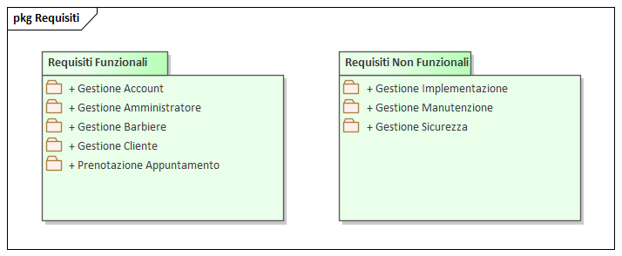
Figura 1: Package dei requisiti

Requisiti funzionali
Per garantire una rappresentazione fedele dei flussi operativi reali, tali requisiti sono stati organizzati in cinque aree tematiche principali:
- Gestione Amministratore: include le funzionalità riservate al ruolo amministrativo, relative al controllo degli utenti staff, alla gestione delle disponibilità e alla consultazione delle statistiche.
- Gestione Account: raccoglie le operazioni che ogni utente può svolgere in autonomia, come la registrazione, l’accesso, la modifica e la cancellazione del proprio account.
- Gestione Cliente: comprende le funzionalità dedicate alla consultazione di dati personali, storico appuntamenti e recensioni da parte dei clienti.
- Gestione Barbiere: raggruppa le operazioni relative all’inserimento, modifica e cancellazione dei servizi offerti dai vari barbieri del salone.
- Prenotazione Appuntamento: include l’intero processo di prenotazione (selezione barbiere, scelta servizi e orari di disponibilità).

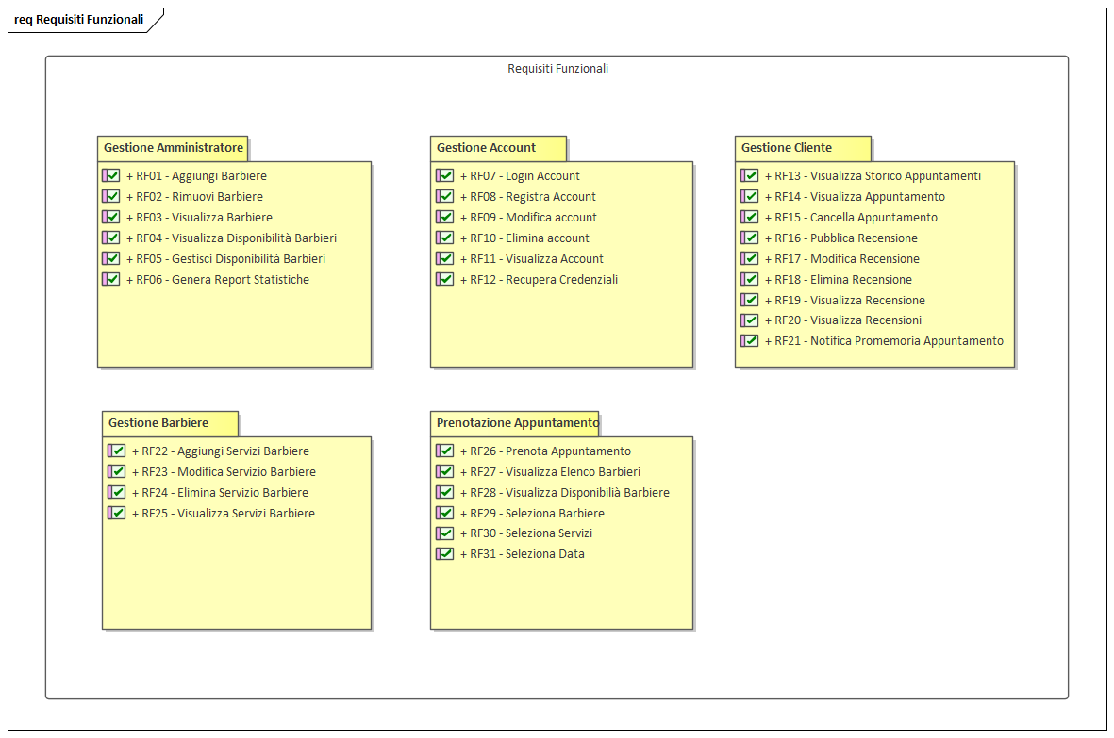
Figura 2: Diagramma dei requisiti funzionali

Gestione Amministratore
- RF01 – Aggiungi Barbiere:
Il sistema dovrà permettere all’amministratore di aggiungere un utente con il ruolo barbiere.
- RF02 – Rimuovi Barbiere:
Il sistema dovrà permettere all’amministratore di rimuovere un utente con il ruolo barbiere.
- RF03 – Visualizza Barbiere:
Il sistema dovrà permettere all’amministratore di visualizzare gli account dei barbieri.
- RF04 – Visualizza Disponibilità barbieri:
Il sistema dovrà permettere all’amministratore di visualizzare le disponibilità dei barbieri.
- RF05 – Gestisci Disponibilità barbieri:
Il sistema dovrà permettere all’amministratore di gestire le disponibilità dei barberi.
- RF06 – Genera Report Statistiche:
Il sistema dovrà permettere all’amministratore di generare un report di statistiche dell’andamento dell’attività.

Gestione Account
- RF07 – Login Account:
Il sistema dovrà permettere all’utente di accedere al proprio account.
- RF08 – Registra Account:
Il sistema dovrà permettere all’utente di registrare un nuovo account.
- RF09 – Modifica Account:
Il sistema dovrà permettere all’utente di modificare i dati relativi al proprio account.
- RF10 – Elimina Account:
Il sistema dovrà permettere all’utente di eliminare il proprio account.
- RF11 – Visualizza Account:
Il sistema dovrà permettere al cliente di consultare i propri dati anagrafici e le preferenze.
- RF12 – Recupera Credenziali:
Il sistema dovrà permettere all’utente di recuperare le proprie credenziali in caso di smarrimento.

Gestione Cliente
- RF13 – Visualizza Storico Appuntamenti:
Il sistema dovrà permettere al cliente di consultare il proprio storico degli appuntamenti passati.
- RF14 – Visualizza Appuntamento:
Il sistema dovrà permettere al cliente di consultare l’appuntamento prenotato.
- RF15– Cancella Appuntamento:
Il sistema dovrà permettere al cliente di cancellare un appuntamento prenotato.
- RF16 – Pubblica Recensione:
Il sistema dovrà permettere al cliente di pubblicare una recensione per i servizi ricevuti.
- RF17 – Modifica Recensione:
Il sistema dovrà permettere al cliente di modificare una recensione precedentemente pubblicata.
- RF18 – Elimina Recensione:
Il sistema dovrà permettere al cliente di eliminare una recensione pubblicata.
- RF19 – Visualizza Recensione:
Il sistema dovrà permettere al cliente di consultare una recensione precedentemente pubblicata.
- RF20 – Visualizza Recensioni:
Il sistema dovrà permettere al cliente di visualizzare tutte le recensioni pubblicate nel sistema.
- RF21 – Notifica Promemoria Appuntamento:
Il sistema dovrà inviare una notifica automatica al cliente come promemoria per l’appuntamento.

Gestione Barbiere
- RF22 – Aggiungi Servizi Barbiere:
Il sistema dovrà permettere al barbiere di aggiungere un nuovi servizi al proprio account.
- RF23 – Modifica Servizio Barbiere:
Il sistema dovrà permettere al barbiere di modificare i dettagli di un proprio servizio esistente.
- RF24 – Elimina Servizio Barbiere:
Il sistema dovrà permettere al barbiere di rimuovere un servizio dal proprio catalogo.
- RF25 – Visualizza Servizi Barbiere:
Il sistema dovrà permettere al barbiere di consultare il proprio catalogo dei servizi offerti.

Prenotazione Appuntamento
- RF26– Prenota Appuntamento:
Il sistema dovrà permettere al cliente di prenotare un appuntamento.
- RF27 – Visualizza Elenco Barbiere:
Il sistema dovrà permettere al cliente di visualizzare una lista dei barbieri presenti nel sistema.
- RF28 – Visualizza Disponibilità Barbiere:
Il sistema dovrà permettere al cliente di visualizzare gli orari di disponibilità del barbiere selezionato.
- RF29 – Seleziona Barbiere:
Il sistema dovrà permettere al cliente di selezionare il barbiere da cui usufruire dei servizi scelti.
- RF30 – Seleziona Servizi:
Il sistema dovrà permettere al cliente di selezionare i servizi che desidera ricevere.
- RF31 – Seleziona Data:
Il sistema dovrà permettere al cliente di selezionare la data in cui si presenterà al salone.

Requisiti non Funzionali
Per una migliore leggibilità e organizzazione, tali requisiti sono stati suddivisi in tre aree tematiche principali:
- Gestione Implementazione: raccoglie i vincoli tecnici relativi alla scelta delle tecnologie e dell’architettura software utilizzata.
- Gestione Sicurezza: comprende i requisiti relativi alla protezione dei dati, all'autenticazione e alla gestione dei permessi.
- Gestione Manutenzione: include gli aspetti legati alla documentazione, alla testabilità e alla facilità di distribuzione del sistema.

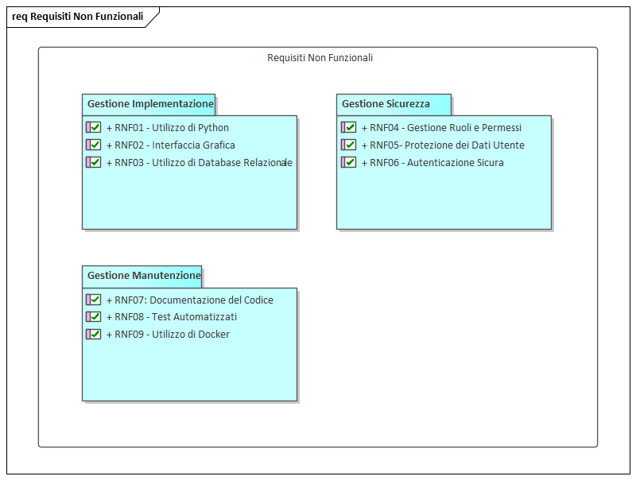
Figura 3: Diagramma dei requisiti non funzionali

Gestione Implementazione
- RNF01 – Utilizzo di Python:
Il sistema dovrà essere sviluppato utilizzando il linguaggio Python per la logica applicativa.
- RNF02 – Interfaccia Grafica:
Il sistema dovrà includere un’interfaccia grafica user-friendly accessibile da desktop o browser.
- RNF03 – Utilizzo di Database Relazionale:
Il sistema dovrà utilizzare un database relazionale (PostgreSQL) per la gestione dei dati.

Gestione Sicurezza
- RNF04 – Gestione Ruoli e Permessi:
Il sistema dovrà distinguere chiaramente tra i ruoli utente, staff e amministratore, assegnando permessi appropriati a ciascuno.
- RNF05 – Protezione dei Dati Utente:
Il sistema dovrà garantire la sicurezza dei dati personali mediante l’utilizzo di credenziali.
- RNF06 – Autenticazione Sicura:
Il sistema dovrà implementare meccanismi di autenticazione sicura.

Gestione Manutenzione
- RNF07 – Documentazione del Codice:
Il codice del sistema dovrà essere adeguatamente documentato per favorire la manutenzione e la comprensione da parte di altri sviluppatori.
- RNF08 – Test Automatizzati:
Il sistema dovrà includere test automatici per le funzionalità principali, al fine di garantire stabilità e affidabilità.
- RNF09 – Utilizzo di Docker:
Il sistema dovrà essere eseguibile tramite container Docker, al fine di garantire una configurazione coerente tra ambienti di sviluppo, test e produzione, semplificando l’installazione e la distribuzione.

Diagrammi dei casi d’uso
L’analisi dei requisiti ha permesso di individuare i casi d’uso del sistema, ovvero gli scenari tipici che si verificano durante l’interazione degli attori con il sistema gestionale.
Per una maggiore chiarezza e modularità, i diagrammi dei casi d’uso sono stati suddivisi in aree funzionali, corrispondenti ai diversi ambiti di interazione tra attori e sistema. Questo approccio permette di isolare e analizzare in modo indipendente le funzionalità specifiche associate a ciascun tipo di attore.

Attori
Nella seguente immagine è rappresentato il diagramma degli attori identificati. Gli attori principali del sistema sono:
- Utente: attore generico che rappresenta ogni persona registrata nel sistema.
- Cliente: deriva dall’utente, rappresenta l’utente che usufruisce dei servizi del barber shop.
- Barbiere: deriva dall’utente, rappresenta i barbieri che erogano i servizi.
- Amministratore: deriva dall’utente con privilegi elevati per la gestione completa del sistema.
- Tempo: attore esterno, per azioni automatiche (es. promemoria)

Questa distinzione riflette la separazione dei ruoli e dei privilegi tra gli utenti comuni e l’amministratore, che ha accesso esclusivo a funzionalità di configurazione e controllo.

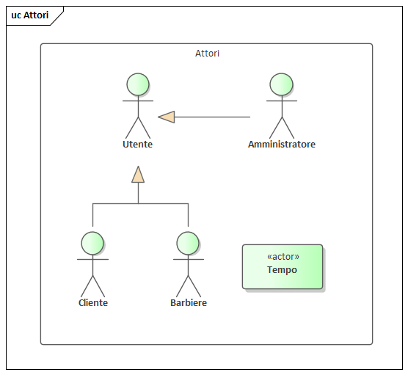
Figura 4: Diagramma degli attori

Gestione Amministratore
Di seguito è riportata una panoramica del diagramma dei casi d’uso relativi alle funzionalità amministrative del sistema.
Il diagramma descrive le principali interazioni tra l’attore “Amministratore” e i casi d’uso che gli consentono di gestire il personale, monitorare la disponibilità e accedere a statistiche sul funzionamento del barber shop.

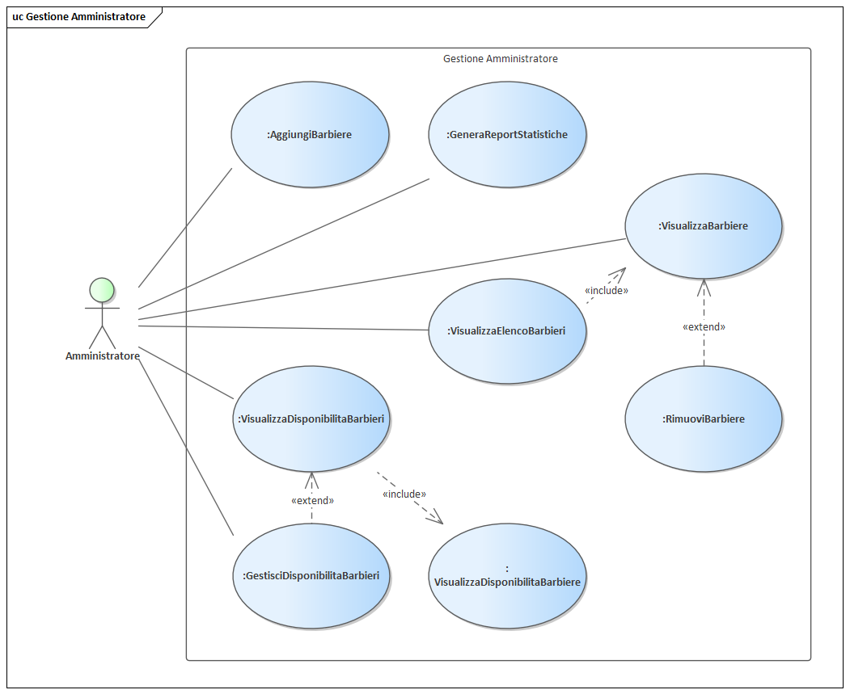
Figura 5: Diagramma della gestione dell’amministratore

Caso d’uso: AggiungiBarbiere

Caso d’uso: AggiungiBarbiere
ID: 1
Descrizione: Questo caso d’uso permette all’amministratore di aggiungere un nuovo utente con il ruolo barbiere.

Attori primari: Amministratore.
Attori secondari: Nessuno.
Precondizioni:
- L’amministratore è autenticato nel sistema.

Sequenza eventi principale:
- Il caso d’uso inizia quando l’amministratore seleziona l’opzione “Aggiungi barbiere”.
- While le informazioni del nuovo barbiere non sono valide.
  - Il sistema richiede l’inserimento dei dati del nuovo barbiere.
  - Il sistema verifica la validità dei dati inseriti.
- Il sistema genera una password per il nuovo barbiere.
- Il sistema crea un nuovo account per il nuovo barbiere.
- Il sistema invia la password al nuovo barbiere tramite la sua e-mail.

Postcondizioni: Il barbiere è stato registrato nel database del sistema.
Sequenza degli eventi alternativa: Nessuna.

Caso d’uso: RimuoviBarbiere

Caso d’uso: RimuoviBarbiere
ID: 2
Descrizione: Questo caso d’uso permette all’amministratore di rimuovere un account di un barbiere dal sistema.

Attori primari: Amministratore.
Attori secondari: Nessuno.
Precondizioni:
- L’amministratore è autenticato nel sistema.
- Il barbiere da rimuovere è presente nel sistema.

Sequenza eventi principale:
- Il caso d’uso inizia quando l’amministratore seleziona l’opzione “Rimuovi barbiere”.
- L’amministratore seleziona il barbiere da rimuovere.
- Il sistema elimina l’account selezionato.

Postcondizioni: Il barbiere è stato rimosso dal database del sistema.
Sequenza degli eventi alternativa: Nessuna.

Caso d’uso: VisualizzaBarbiere

Caso d’uso: VisualizzaBarbiere
ID: 3
Descrizione: Questo caso d’uso permette all’amministratore di visualizzare i dati di un barbiere.

Attori primari: Amministratore.
Attori secondari: Nessuno.
Precondizioni:
- L’amministratore è autenticato nel sistema.
- È stato selezionato un barbiere presente nel sistema.

Sequenza eventi principale:
- Il caso d’uso inizia quando l’amministratore seleziona l’opzione “Visualizza barbiere”.
- Il sistema mostra le informazioni relative al barbiere selezionato.

Postcondizioni: Nessuna.
Sequenza degli eventi alternativa: Nessuna.

Caso d’uso: VisualizzaElencoBarbieri

Caso d’uso: VisualizzaElencoBarbieri
ID: 4
Descrizione: Questo caso d’uso permette all’amministratore di visualizzare l’elenco dei barbieri presenti nel sistema.

Attori primari: Amministratore.
Attori secondari: Nessuno.
Precondizioni:
- L’amministratore è autenticato nel sistema.

Sequenza eventi principale:
- Il caso d’uso inizia quando l’amministratore seleziona l’opzione “Visualizza elenco barbieri”.
- If almeno un barbiere è presente nel sistema.
  - For ogni barbiere nel sistema.
    - Include (VisualizzaBarbiere).
- Else
  - Il sistema avvisa che non ha nessun barbiere registrato nel database.

Postcondizioni: Nessuna.
Sequenza degli eventi alternativa: Nessuna.

Caso d’uso: VisualizzaDisponibilitaBarbieri

Caso d’uso: VisualizzaDisponibilitaBarbieri
ID: 5
Descrizione: Questo caso d’uso permette all’amministratore di visualizzare le disponibilità settimanali di ogni barbiere.

Attori primari: Amministratore.
Attori secondari: Nessuno.
Precondizioni:
- L’amministratore è autenticato nel sistema.

Sequenza eventi principale:
- Il caso d’uso inizia quando l’amministratore seleziona l’opzione “Visualizza disponibilità barbieri”.
- If almeno un barbiere è presente nel sistema.
  - For ogni barbiere nel sistema.
    - Include (VisualizzaDisponibilitaBarbiere).
- Else
  - Il sistema avvisa che non ha nessun barbiere registrato nel database.

Postcondizioni: Nessuna.
Sequenza degli eventi alternativa: Nessuna.

Caso d’uso: VisualizzaDisponibilitaBarbiere

Caso d’uso: VisualizzaDisponibilitaBarbiere
ID: 6
Descrizione: Questo caso d’uso permette all’amministratore di visualizzare le disponibilità settimanali di un barbiere.

Attori primari: Amministratore.
Attori secondari: Nessuno.
Precondizioni:
- L’amministratore è autenticato nel sistema.
- È stato selezionato un barbiere presente nel sistema.

Sequenza eventi principale:
- Il caso d’uso inizia quando l’amministratore seleziona l’opzione “Visualizza disponibilità barbiere”.
- Il sistema mostra gli orari di disponibilità relative al barbiere selezionato.

Postcondizioni: Nessuna.
Sequenza degli eventi alternativa: Nessuna.

Caso d’uso: GestisciDisponibilitaBarbieri

Caso d’uso: GestisciDisponibilitaBarbieri
ID: 7
Descrizione: Questo caso d’uso permette all’amministratore di modificare le disponibilità di ciascun barbiere.

Attori primari: Amministratore.
Attori secondari: Nessuno.
Precondizioni:
- L’amministratore è autenticato nel sistema.

Sequenza eventi principale:
- Il caso d’uso inizia quando l’amministratore seleziona l’opzione “Gestisci disponibilità barbieri”.
- Il sistema mostra la lista dei barbieri.
- L’amministratore seleziona un barbiere
- Il sistema mostra il calendario delle disponibilità del barbiere selezionato.
- L’Amministratore modifica le disponibilità.
- Il sistema salva le nuove disponibilità.

Postcondizioni: Le disponibilità del barbiere sono state aggiornate.
Sequenza degli eventi alternativa: Nessuna.

Caso d’uso: GeneraReportStatistiche

Caso d’uso: GeneraReportStatistiche
ID: 8
Descrizione: Questo caso d’uso permette all’amministratore di modificare le disponibilità di ciascun barbiere.

Attori primari: Amministratore.
Attori secondari: Nessuno.
Precondizioni:
- L’amministratore è autenticato nel sistema.
- Il sistema ha dati disponibili da analizzare.

Sequenza eventi principale:
- Il caso d’uso inizia quando l’amministratore seleziona l’opzione “Genera report statistiche”.
- Il sistema elabora i dati statistici.
- L’amministratore seleziona un barbiere
- Il sistema mostra le statistiche relative all’andamento dell’attività.

Postcondizioni: Nessuna.
Sequenza degli eventi alternativa: Nessuna.

Gestione Account
Di seguito è riportata una panoramica del diagramma dei casi d’uso relativi alla gestione degli account all’interno del sistema.
Il diagramma evidenzia le interazioni tra l’attore “Utente” e le principali operazioni disponibili, tra cui la registrazione, l’accesso, il recupero delle credenziali e la gestione del proprio account.
Queste funzionalità rappresentano il fulcro dei processi di autenticazione e gestione dell’identità, delineando i flussi essenziali che regolano l’accesso e la personalizzazione dell’esperienza all’interno della piattaforma.

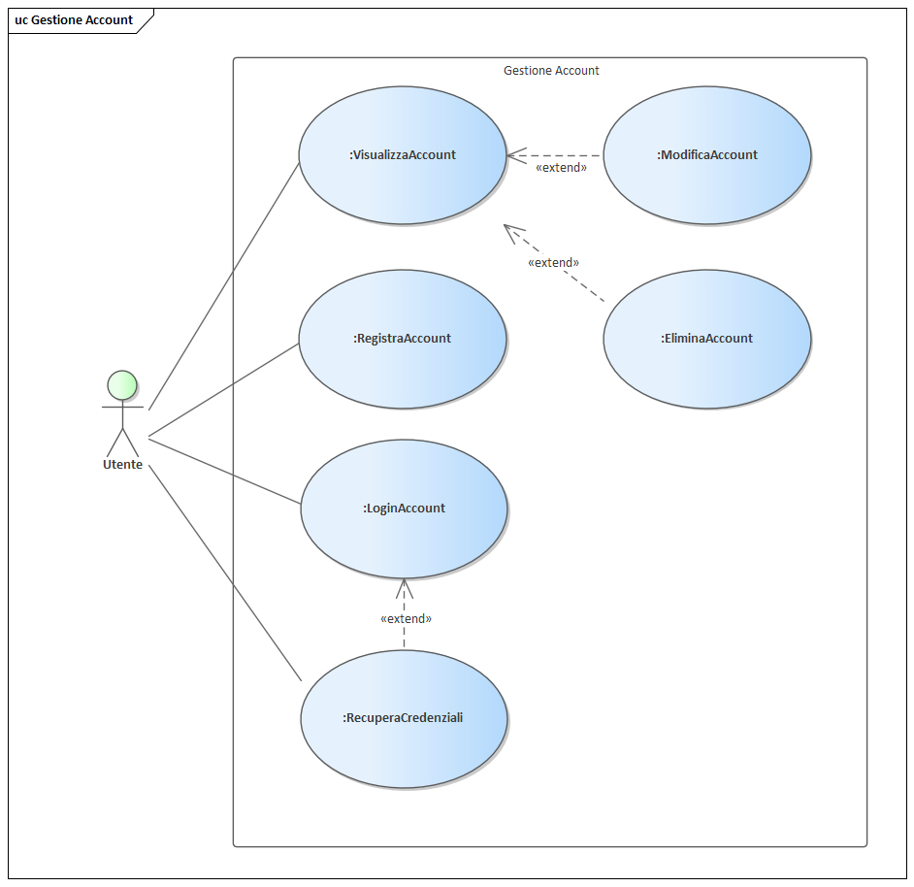
Figura 6: Diagramma della gestione degli account

Caso d’uso: LoginAccount

Caso d’uso: LoginAccount
ID: 9
Descrizione: Questo caso d’uso permette all’utente di accedere al proprio account.

Attori primari: Utente.
Attori secondari: Nessuno.
Precondizioni:
- L’utente deve essere già registrato nel sistema.

Sequenza eventi principale:
- Il caso d’uso inizia quando l’utente seleziona l’opzione “Login”.
- While le credenziali inserite non sono valide.
  - Il sistema richiede l’inserimento di e-mail e password.
  - Il sistema verifica la validità delle credenziali inserite.
- Il sistema autentica l’utente

Postcondizioni:
- L’utente ha effettuato l’accesso al proprio account.

Sequenza degli eventi alternativa: Nessuna.

Caso d’uso: RegistraAccount

Caso d’uso: RegistraAccount
ID: 10
Descrizione: Questo caso d’uso permette all’utente di registrare un nuovo account sul sistema.

Attori primari: Utente.
Attori secondari: Nessuno.
Precondizioni: Nessuna.
Sequenza eventi principale:
- Il caso d’uso inizia quando l’utente seleziona l’opzione “Registra nuovo account”.
- While le credenziali inserite non sono valide.
  - Il sistema richiede l’inserimento delle informazioni dell’utente: nome, cognome, e-mail e password.
  - Il sistema verifica la validità delle credenziali inserite.
- Il sistema registra un nuovo account per l’utente nel sistema.

Postcondizioni:
- Un nuovo account è stato registrato nel database per l’utente.

Sequenza degli eventi alternativa: Nessuna.

Caso d’uso: VisualizzaAccount

Caso d’uso: VisualizzaAccount
ID: 11
Descrizione: Questo caso d’uso permette all’utente di visualizzare i dati relativi al proprio account.

Attori primari: Utente.
Attori secondari: Nessuno.
Precondizioni:
- L’utente deve essere già registrato nel sistema.
- L’utente è autenticato nel sistema.

Sequenza eventi principale:
- Il caso d’uso inizia quando l’utente seleziona l’opzione “Visualizza account”.
- Il sistema mostra le informazioni relative all’account dell’utente.

Postcondizioni: Nessuna.
Sequenza degli eventi alternativa: Nessuna.

Caso d’uso: ModificaAccount

Caso d’uso: ModificaAccount
ID: 12
Descrizione: Questo caso d’uso permette all’utente di modificare i dati relativi al proprio account.

Attori primari: Utente.
Attori secondari: Nessuno.
Precondizioni:
- L’utente deve essere già registrato nel sistema.
- L’utente è autenticato nel sistema.

Sequenza eventi principale:
- Il caso d’uso inizia quando l’utente seleziona l’opzione “Modifica account”.
- L’utente seleziona le informazioni da modificare del proprio account.
- Il sistema salva le nuove informazioni inserite.

Postcondizioni:
- Le informazioni dell’account dell’utente sono state aggiornate.

Sequenza degli eventi alternativa: Nessuna.

Caso d’uso: EliminaAccount

Caso d’uso: EliminaAccount
ID: 13
Descrizione: Questo caso d’uso permette all’utente di eliminare il proprio account.

Attori primari: Utente.
Attori secondari: Nessuno.
Precondizioni:
- L’utente deve essere già registrato nel sistema.
- L’utente è autenticato nel sistema.

Sequenza eventi principale:
- Il caso d’uso inizia quando l’utente seleziona l’opzione “Elimina account”.
- L’utente seleziona le informazioni da modificare del proprio account.
- Il sistema elimina l’account dell’utente.

Postcondizioni:
- L’account dell’utente è stato rimosso dal database del sistema.

Sequenza degli eventi alternativa: Nessuna.

Caso d’uso: RecuperaCredenziali

Caso d’uso: RecuperaCredenziali
ID: 14
Descrizione: Questo caso d’uso permette all’utente di recuperare le proprie credenziali di accesso in caso di smarrimento.

Attori primari: Utente.
Attori secondari: Nessuno.
Precondizioni:
- L’utente deve essere già registrato nel sistema.

Sequenza eventi principale:
- Il caso d’uso inizia quando l’utente seleziona l’opzione “Recupera credenziali”.
- While l’e-mail inserita non è valida.
  - Il sistema all’utente di inserire l’e-mail associata al proprio account.
  - Il sistema verifica la validità dell’e-mail inserita.
- Il sistema invia le credenziali dell’utente all’e-mail inserita.

Postcondizioni: Nessuna.

Sequenza degli eventi alternativa: Nessuna.

Gestione Cliente
Di seguito è riportato il diagramma dei casi d’uso relativi alla gestione delle attività del Cliente all’interno del sistema.
Il diagramma rappresenta le interazioni tra l’attore principale “Utente” e le principali funzionalità disponibili, come la consultazione di recensioni, appuntamenti e dello storico delle prenotazioni. Il Cliente ha inoltre la possibilità di gestire autonomamente le proprie recensioni e di cancellare appuntamenti. Alcuni casi d’uso sono strutturati come inclusioni o estensioni per rendere più fluida e coerente l’esperienza.
È inoltre previsto un sistema di promemoria automatico, in cui interviene l’attore secondario “Tempo”, incaricato di attivare le notifiche per gli appuntamenti imminenti.

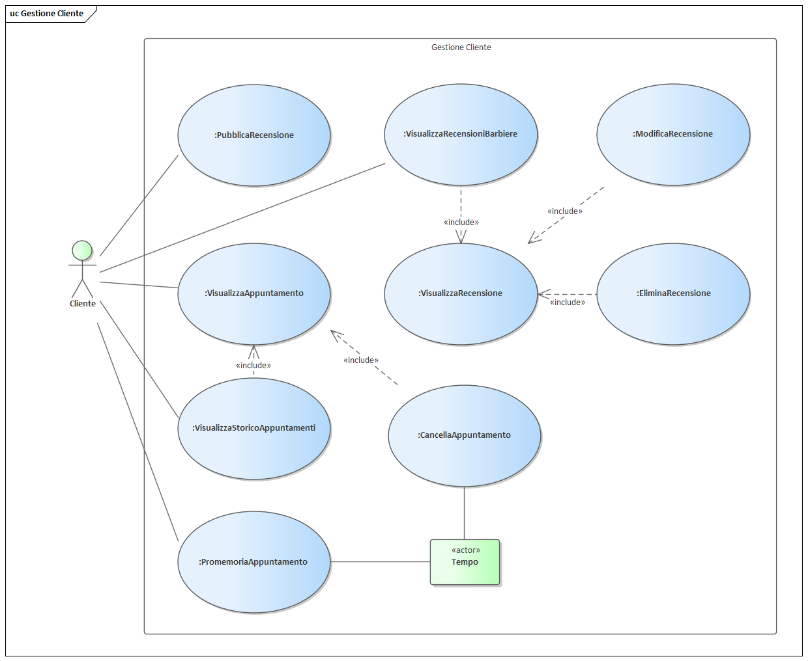
Figura 7: Diagramma della gestione dei clienti

Caso d’uso: VisualizzaAppuntamento

Caso d’uso: VisualizzaAppuntamento
ID: 15
Descrizione: Questo caso d’uso permette all’cliente consultare il un proprio appuntamento prenotato in passato.

Attori primari: Cliente.
Attori secondari: Nessuno.
Precondizioni:
- Il cliente deve essere già registrato nel sistema.
- Il cliente è autenticato nel sistema.
- Il cliente ha già prenotato almeno un appuntamento.
- È stato selezionato un appuntamento presente nel sistema.

Sequenza eventi principale:
- Il caso d’uso inizia quando l’utente seleziona l’opzione “Visualizza appuntamento”.
- Il sistema mostra le informazioni relative all’appuntamento selezionato del cliente.

Postcondizioni: Nessuna.

Sequenza degli eventi alternativa: Nessuna.

Caso d’uso: VisualizzaStoricoAppuntamenti

Caso d’uso: VisualizzaStoricoAppuntamenti
ID: 16
Descrizione: Questo caso d’uso permette all’cliente consultare il proprio storico degli appuntamenti prenotati in passato.

Attori primari: Cliente.
Attori secondari: Nessuno.
Precondizioni:
- Il cliente deve essere già registrato nel sistema.
- Il cliente è autenticato nel sistema.

Sequenza eventi principale:
- Il caso d’uso inizia quando l’utente seleziona l’opzione “Visualizza storico appuntamenti”.
- If almeno un appuntamento è stato prenotato dal cliente in passato.
  - For ogni appuntamento nell’account del cliente.
    - Include (VisualizzaAppuntamento).
- Else
  - Il sistema avvisa che il cliente non ha mai prenotato un appuntamento.

Postcondizioni: Nessuna.

Sequenza degli eventi alternativa: Nessuna.

Caso d’uso: CancellaAppuntamento

Caso d’uso: CancellaAppuntamento
ID: 17
Descrizione: Questo caso d’uso permette all’cliente di cancellare l’appuntamento prenotato in corso.

Attori primari: Cliente.
Attori secondari: Tempo.
Precondizioni:
- Il cliente deve essere già registrato nel sistema.
- Il cliente è autenticato nel sistema.
- Il cliente ha già prenotato l’appuntamento.
- L’appuntamento è ancora in corso.

Sequenza eventi principale:
- Il caso d’uso inizia quando l’utente seleziona l’opzione “Cancella appuntamento”.
- Include (VisualizzaAppuntamento)
- Il cliente conferma di voler cancellare l’appuntamento.
- Il sistema cancella la prenotazione dell’appuntamento del cliente.

Postcondizioni: L’appuntamento è stato cancellato dal sistema.

Sequenza degli eventi alternativa: Nessuna.

Caso d’uso: NotificaPromemoriaAppuntamento

Caso d’uso: NotificaPromemoriaAppuntamento
ID: 18
Descrizione: Questo caso d’uso consente al sistema di inviare automaticamente un promemoria via e-mail al cliente poco prima dell'orario previsto per l’appuntamento.

Attori primari: Cliente.
Attori secondari: Tempo, Sistema.
Precondizioni:
- Il cliente ha un appuntamento registrato nel sistema.

Sequenza eventi principale:
- Il sistema controlla regolarmente gli appuntamenti pianificati.
- Quando un appuntamento si avvicina, il sistema genera automaticamente un promemoria.
- Il sistema invia il promemoria via e-mail al cliente.

Postcondizioni: Il cliente ha ricevuto un promemoria via e-mail prima dell’appuntamento.

Sequenza degli eventi alternativa: Nessuna.

Caso d’uso: PubblicaRecensione

Caso d’uso: PubblicaRecensione
ID: 19
Descrizione: Questo caso d’uso permette al cliente di pubblicare una recensione riguardo ai servizi ottenuti.

Attori primari: Cliente.
Attori secondari: Nessuno.
Precondizioni:
- Il cliente deve essere già registrato nel sistema.
- Il cliente è autenticato nel sistema.
- Il cliente ha già prenotato almeno un appuntamento per il barbiere per cui vuole recensire i servizi.
- Il cliente non ha già pubblicato una recensione al barbiere.

Sequenza eventi principale:
- Il caso d’uso inizia quando l’utente seleziona l’opzione “Pubblica Recensione”.
- Il sistema richiede al cliente di inserire le seguenti informazioni della recensione: titolo, descrizione e voto.
- Il cliente inserisce le informazioni della recensione richieste.
- Il sistema aggiunge la recensione al profilo del barbiere.

Postcondizioni: Il cliente ha pubblicato una recensione al barbiere.

Sequenza degli eventi alternativa: Nessuna.

Caso d’uso: VisualizzaRecensione

Caso d’uso: VisualizzaRecensione
ID: 20
Descrizione: Questo caso d’uso permette al cliente di visualizzare una recensione di un barbiere.

Attori primari: Cliente.
Attori secondari: Nessuno.
Precondizioni:
- Il cliente deve essere già registrato nel sistema.
- Il cliente è autenticato nel sistema.
- È stata selezionata una recensione presente nel sistema.

Sequenza eventi principale:
- Il caso d’uso inizia quando l’utente seleziona l’opzione “Visualizza recensione”.
- Il sistema mostra la recensione selezionata.

Postcondizioni: Nessuna.

Sequenza degli eventi alternativa: Nessuna.

Caso d’uso: VisualizzaRecensioniBarbiere

Caso d’uso: VisualizzaRecensioniBarbiere
ID: 21
Descrizione: Questo caso d’uso permette al cliente di visualizzare tutte le recensioni di un barbiere presenti nel sistema.

Attori primari: Cliente.
Attori secondari: Nessuno.
Precondizioni:
- Il cliente deve essere già registrato nel sistema.
- Il cliente è autenticato nel sistema.
- È stato selezionato un barbiere presente nel sistema.

Sequenza eventi principale:
- Il caso d’uso inizia quando l’utente seleziona l’opzione “Visualizza recensioni barbiere”.
- If almeno una recensione è presente nel profilo del barbiere.
  - For ogni recensione del barbiere.
    - Include (VisualizzaRecensione).
- Else
  - Il sistema avvisa che il barbiere selezionato non ha ancora nessuna recensione.

Postcondizioni: Nessuna.

Sequenza degli eventi alternativa: Nessuna.

Caso d’uso: ModificaRecensione

Caso d’uso: ModificaRecensione
ID: 22
Descrizione: : Questo caso d’uso permette al cliente di modificare una propria recensione precedentemente pubblicata.

Attori primari: Cliente.
Attori secondari: Nessuno.
Precondizioni:
- Il cliente deve essere già registrato nel sistema.
- Il cliente è autenticato nel sistema.
- Il cliente ha pubblicato una recensione al barbiere.

Sequenza eventi principale:
- Il caso d’uso inizia quando l’utente seleziona l’opzione “Modifica Recensione”.
- Include (VisualizzaRecensione)
- Il sistema richiede al cliente di inserire le seguenti informazioni della recensione: titolo, descrizione e voto.
- Il cliente inserisce le informazioni della recensione richieste.
- Il sistema modifica la recensione al profilo del barbiere.

Postcondizioni: I dettagli della recensione sono stati aggiornati.

Sequenza degli eventi alternativa: Nessuna.

Caso d’uso: EliminaRecensione

Caso d’uso: EliminaRecensione
ID: 23
Descrizione: : Questo caso d’uso permette al cliente di eliminare una propria recensione precedentemente pubblicata.

Attori primari: Cliente.
Attori secondari: Nessuno.
Precondizioni:
- Il cliente deve essere già registrato nel sistema.
- Il cliente è autenticato nel sistema.
- Il cliente ha pubblicato una recensione al barbiere.

Sequenza eventi principale:
- Il caso d’uso inizia quando l’utente seleziona l’opzione “Elimina Recensione”.
- Include (VisualizzaRecensione)
- Il sistema rimuove la recensione al profilo del barbiere.

Postcondizioni: La recensione del barbiere è stata eliminata dal database del sistema.

Sequenza degli eventi alternativa: Nessuna.

Gestione Barbiere
Di seguito è riportato il diagramma dei casi d’uso delle funzionalità generali offerte dal sistema in relazione alla gestione dei barbieri.
Il diagramma evidenzia le interazioni tra l’attore principale “Barbiere” e le funzionalità che riguardano la gestione dei servizi offerti e la consultazione delle recensioni ricevute dai clienti. Alcuni casi d’uso sono organizzati secondo relazioni di inclusione, al fine di strutturare in modo chiaro e modulare le operazioni disponibili per l’utente.
Il diagramma si concentra sull’operatività quotidiana del Barbiere, mettendo in risalto gli strumenti a sua disposizione per mantenere aggiornate le informazioni sui servizi e monitorare il livello di soddisfazione della clientela.

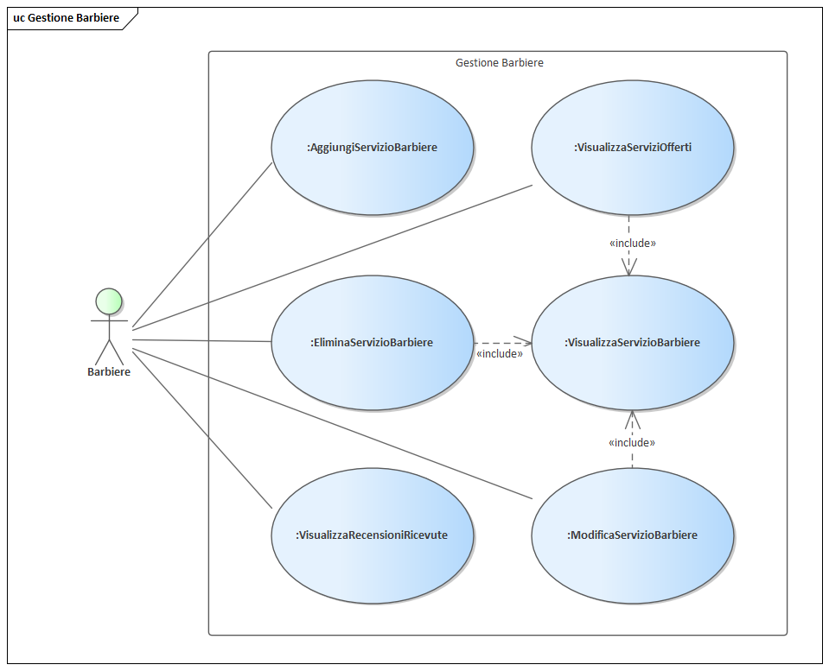
Figura 8: Diagramma della gestione dei barbieri

Caso d’uso: AggiungiServizioBarbiere

Caso d’uso: AggiungiServizioBarbiere
ID: 24
Descrizione: : Questo caso d’uso permette al barbiere di aggiungere al proprio catalogo di servizi offerti un nuovo servizio.

Attori primari: Barbiere.
Attori secondari: Nessuno.
Precondizioni:
- Il barbiere deve essere già registrato nel sistema.
- Il barbiere è autenticato nel sistema.

Sequenza eventi principale:
- Il caso d’uso inizia quando l’utente seleziona l’opzione “Aggiungi servizio”.
- Il sistema richiede al barbiere di inserire le seguenti informazioni del servizio: nome e prezzo.
- Il barbiere inserisce le informazioni del servizio richieste.
- Il sistema aggiunge il servizio al barbiere.

Postcondizioni: Il nuovo servizio è stato aggiunto al catalogo dei servizi del barbiere.

Sequenza degli eventi alternativa: Nessuna.

Caso d’uso: ModificaServizioBarbiere

Caso d’uso: ModificaServizioBarbiere
ID: 25
Descrizione: Questo caso d’uso permette al barbiere di modificare un servizio presente nel proprio catalogo di servizi offerti.

Attori primari: Barbiere.
Attori secondari: Nessuno.
Precondizioni:
- Il barbiere deve essere già registrato nel sistema.
- Il barbiere è autenticato nel sistema.
- Il barbiere deve avere almeno un servizio offerto.
Sequenza eventi principale:
- Il caso d’uso inizia quando l’utente seleziona l’opzione “Modifica Recensione”.
- Include (VisualizzaServizioBarbiere)
- Il sistema richiede al barbiere di inserire le seguenti informazioni del servizio: nome e prezzo.
- Il barbiere inserisce le informazioni del servizio richieste.
- Il sistema modifica il servizio del barbiere.

Postcondizioni: I dettagli del servizio offerto sono stati aggiornati.

Sequenza degli eventi alternativa: Nessuna.

Caso d’uso: EliminaServizioBarbiere

Caso d’uso: EliminaServizioBarbiere
ID: 26
Descrizione: Questo caso d’uso permette al barbiere di eliminare un servizio presente nel proprio catalogo di servizi offerti.

Attori primari: Barbiere.
Attori secondari: Nessuno.
Precondizioni:
- Il barbiere deve essere già registrato nel sistema.
- Il barbiere è autenticato nel sistema.
- Il barbiere deve avere almeno un servizio offerto.
Sequenza eventi principale:
- Il caso d’uso inizia quando l’utente seleziona l’opzione “Elimina servizio”.
- Include (VisualizzaServizioBarbiere)
- Il sistema rimuove il servizio dal profilo del barbiere.

Postcondizioni: Il servizio è stato rimosso dal catalogo dei servizi del barbiere.

Sequenza degli eventi alternativa: Nessuna.

Caso d’uso: VisualizzaServizioBarbiere

Caso d’uso: VisualizzaRecensione
ID: 27
Descrizione: Questo caso d’uso consente al barbiere di visualizzare uno dei servizi che offre.

Attori primari: Barbiere.
Attori secondari: Nessuno.
Precondizioni:
- Il barbiere deve essere già registrato nel sistema.
- Il barbiere è autenticato nel sistema.
- È stato selezionato un servizio offerto dal barbiere.
Sequenza eventi principale:
- Il caso d’uso inizia quando l’utente seleziona l’opzione “Visualizza servizio”.
- Il sistema mostra la recensione selezionata.

Postcondizioni: Nessuna.

Sequenza degli eventi alternativa: Nessuna.

Caso d’uso: VisualizzaServiziOfferti

Caso d’uso: VisualizzaServiziOfferti
ID: 28
Descrizione: Questo caso d’uso permette al barbiere di visualizzare tutti i servizi offerti nel proprio catalogo.

Attori primari: Barbiere.
Attori secondari: Nessuno.
Precondizioni:
- Il barbiere deve essere già registrato nel sistema.
- Il barbiere è autenticato nel sistema.
Sequenza eventi principale:
- Il caso d’uso inizia quando l’utente seleziona l’opzione “Visualizza servizi offerti”.
- If almeno un servizio è presente nel catalogo del barbiere.
  - For ogni servizio del barbiere.
    - Include (VisualizzaServizioBarbiere)
- Else
  - Il sistema avvisa che il barbiere non ha ancora nessun servizio offerto.

Postcondizioni: Nessuna.

Sequenza degli eventi alternativa: Nessuna.

Caso d’uso: VisualizzaRecensioniRicevute

Caso d’uso: VisualizzaRecensioniRicevute
ID: 29
Descrizione: Questo caso d’uso permette al barbiere di visualizzare le proprie recensioni ricevute dai clienti.

Attori primari: Barbiere.
Attori secondari: Nessuno.
Precondizioni:
- Il barbiere deve essere già registrato nel sistema.
- Il barbiere è autenticato nel sistema.
- Il barbiere ha ricevuto almeno una recensione.

Sequenza eventi principale:
- Il caso d’uso inizia quando l’utente seleziona l’opzione “Visualizza recensioni ricevute”.
- If almeno una recensione è presente nel profilo del barbiere.
  - For ogni recensione del barbiere.
    - Il sistema mostra le informazioni della recensione corrente.
- Else
  - Il sistema avvisa che il barbiere non ha ancora nessuna recensione.

Postcondizioni: Nessuna.

Sequenza degli eventi alternativa: Nessuna.

Prenotazione Appuntamento
Di seguito è riportato il diagramma dei casi d’uso relativi alla prenotazione dell’appuntamento all’interno del sistema.
Il diagramma descrive le interazioni tra l’attore principale “Cliente” e le diverse fasi del processo di prenotazione. Il Cliente inizia con la funzione di prenotazione appuntamento, che include la visualizzazione dell’elenco dei barbieri, in cui può selezionare il professionista desiderato.
Successivamente, ha la possibilità di visualizzare i servizi offerti dal barbiere scelto e selezionare quelli di interesse. Infine, il Cliente visualizza la disponibilità del barbiere e seleziona la data per l’appuntamento.
Questo flusso di interazioni è strutturato in modo da garantire un processo di prenotazione chiaro e intuitivo per l’utente.

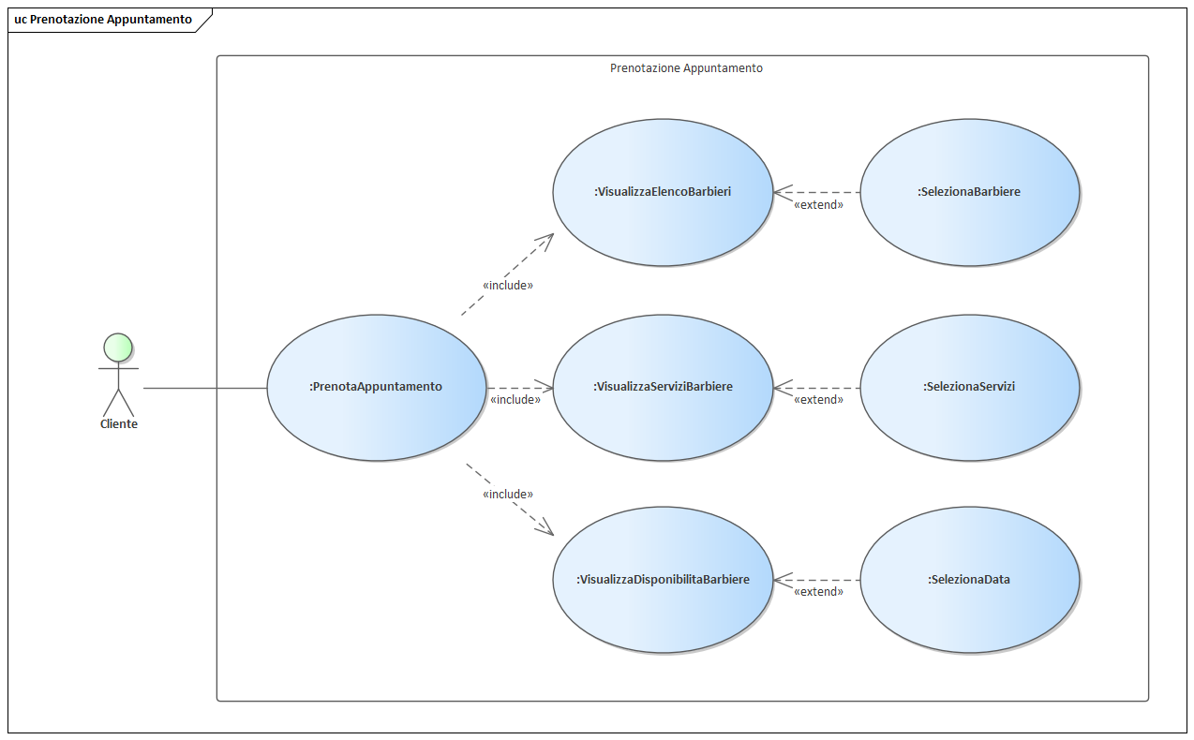
Figura 9: Diagramma delle prenotazione degli appuntamenti

Caso d’uso: PrenotaAppuntamento

Caso d’uso: PrenotaAppuntamento
ID: 30
Descrizione: Questo caso d’uso permette al cliente di prenotare un appuntamento sul sistema.

Attori primari: Cliente.
Attori secondari: Nessuno.
Precondizioni:
- Il cliente deve essere già registrato nel sistema.
- Il cliente è autenticato nel sistema.

Sequenza eventi principale:
- Il caso d’uso inizia quando l’utente seleziona l’opzione “Prenota appuntamento”.
- Il sistema richiede al cliente di selezionare il barbiere da cui usufruire dei servizi.
- Include (VisualizzaElencoBarbieri)
- Il cliente seleziona il barbiere preferito.
- Il sistema richiede al cliente di selezionare i servizi che desidera ottenere.
- Include (VisualizzaServiziBarbiere)
- Il cliente seleziona i servizi che desidera.
- Il sistema richiede al cliente di selezionare la data in cui fissare l’appuntamento.
- Include (VisualizzaDisponibilitaBarbiere)
- Il cliente seleziona la data che preferisce.
- Il sistema crea un nuovo appuntamento al cliente.

Postcondizioni: Un nuovo appuntamento è stato aggiunto nel sistema.

Sequenza degli eventi alternativa: Nessuna.

Caso d’uso: VisualizzaElencoBarbieri

Caso d’uso: VisualizzaElencoBarbieri
ID: 32
Descrizione: Questo caso d’uso permette al cliente di visualizzare l’elenco dei barbieri presenti nel sistema.

Attori primari: Cliente.
Attori secondari: Nessuno.
Precondizioni:
- Il cliente deve essere già registrato nel sistema.
- Il cliente è autenticato nel sistema.

Sequenza eventi principale:
- Il caso d’uso inizia quando il cliente seleziona l’opzione “Visualizza elenco barbieri”.
- If almeno un barbiere è presente nel sistema.
  - For ogni barbiere nel sistema.
    - Il sistema mostra le informazioni del barbiere corrente.
- Else
  - Il sistema avvisa che non ha nessun barbiere registrato nel database.

Postcondizioni: Nessuna.
Sequenza degli eventi alternativa: Nessuna.

Caso d’uso: VisualizzaServiziBarbiere

Caso d’uso: VisualizzaServiziBarbiere
ID: 33
Descrizione: Questo caso d’uso permette al cliente di visualizzare tutti i servizi offerti nel proprio catalogo di un barbiere.

Attori primari: Cliente.
Attori secondari: Nessuno.
Precondizioni:
- Il cliente deve essere già registrato nel sistema.
- Il cliente è autenticato nel sistema.
- È stato selezionato un barbiere presente nel sistema.
Sequenza eventi principale:
- Il caso d’uso inizia quando l’utente seleziona l’opzione “Visualizza servizi barbiere”.
- If almeno un servizio è presente nel catalogo del barbiere.
  - For ogni servizio del barbiere.
    - Il sistema mostra le informazioni del servizio corrente.
- Else
  - Il sistema avvisa che il barbiere non ha ancora nessun servizio offerto.

Postcondizioni: Nessuna.

Sequenza degli eventi alternativa: Nessuna.

Caso d’uso: VisualizzaDisponibilitaBarbiere

Caso d’uso: VisualizzaDisponibilitaBarbiere
ID: 34
Descrizione: Questo caso d’uso permette al cliente di visualizzare le disponibilità settimanali di un barbiere.

Attori primari: Cliente.
Attori secondari: Nessuno.
Precondizioni:
- Il cliente deve essere già registrato nel sistema.
- Il cliente è autenticato nel sistema.
- È stato selezionato un barbiere presente nel sistema.
Sequenza eventi principale:
- Il caso d’uso inizia quando il cliente seleziona l’opzione “Visualizza disponibilità barbiere”.
- Il sistema mostra gli orari di disponibilità relative al barbiere selezionato.
Postcondizioni: Nessuna.

Sequenza degli eventi alternativa: Nessuna.

Caso d’uso: SelezionaBarbiere

Caso d’uso: SelezionaBarbiere
ID: 35
Descrizione: Questo caso d’uso permette al cliente di selezionare un barbiere da cui usufruire dei servizi per l’appuntamento.

Attori primari: Cliente.
Attori secondari: Nessuno.
Precondizioni:
- Il cliente deve essere già registrato nel sistema.
- Il cliente è autenticato nel sistema.
- È in corso la prenotazione di un appuntamento.
Sequenza eventi principale:
- Il caso d’uso inizia quando il cliente seleziona l’opzione “Seleziona barbiere”.
- Il cliente seleziona il barbiere preferito.
- Il sistema aggiunge il barbiere alla prenotazione dell’appuntamento
Postcondizioni: Il barbiere selezionato è stato aggiunto all’appuntamento.

Sequenza degli eventi alternativa: Nessuna.

Caso d’uso: SelezionaServizi

Caso d’uso: SelezionaServizi
ID: 36
Descrizione: Questo caso d’uso permette al cliente di selezionare un i servizi di cui usufruire per l’appuntamento.

Attori primari: Cliente.
Attori secondari: Nessuno.
Precondizioni:
- Il cliente deve essere già registrato nel sistema.
- Il cliente è autenticato nel sistema.
- È in corso la prenotazione di un appuntamento.
Sequenza eventi principale:
- Il caso d’uso inizia quando il cliente seleziona l’opzione “Seleziona servizi”.
- Il cliente seleziona i servizi desiderati.
- Il sistema aggiunge i servizi alla prenotazione dell’appuntamento

Postcondizioni: I servizi selezionati sono stati aggiunti all’appuntamento.

Sequenza degli eventi alternativa: Nessuna.

Caso d’uso: SelezionaData

Caso d’uso: SelezionaData
ID: 37
Descrizione: Questo caso d’uso permette al cliente di selezionare la data in cui fissare l’appuntamento.

Attori primari: Cliente.
Attori secondari: Nessuno.
Precondizioni:
- Il cliente deve essere già registrato nel sistema.
- Il cliente è autenticato nel sistema.
- È in corso la prenotazione di un appuntamento.
Sequenza eventi principale:
- Il caso d’uso inizia quando il cliente seleziona l’opzione “Seleziona data”.
- Il cliente seleziona la data preferita.
- Il sistema aggiunge la data alla prenotazione dell’appuntamento

Postcondizioni: La data selezionata è stata aggiunta all’appuntamento.

Sequenza degli eventi alternativa: Nessuna.

Matrice di mapping
È importante mantenere una tracciabilità tra i casi d’uso individuati e i requisiti funzionali, poiché questo consente di verificare in modo sistematico se la progettazione del sistema procede coerentemente con gli obiettivi prefissati.
Attraverso questa corrispondenza è possibile accertarsi che ogni funzionalità prevista venga effettivamente considerata nella fase di analisi e sviluppo, garantendo così che il sistema finale rispecchi fedelmente ciò che si intende realizzare.
Inoltre, questo approccio permette di individuare tempestivamente eventuali lacune progettuali o deviazioni rispetto alle aspettative iniziali, migliorando il controllo sull’intero processo di sviluppo.

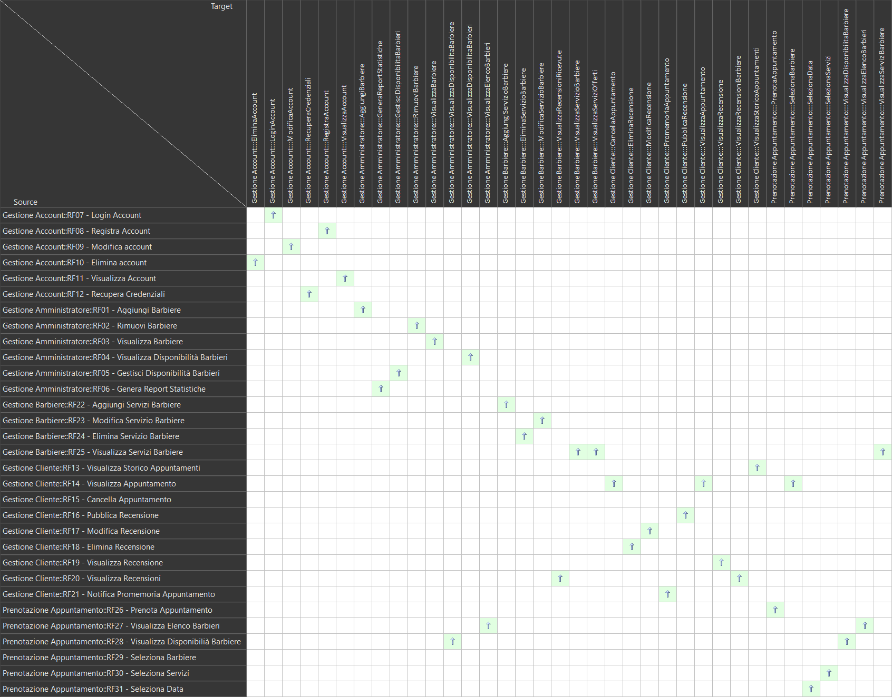
Figura 10: Matrice di mapping dei requisiti e casi d'uso

Diagrammi di analisi

Dopo l’identificazione dei casi d’uso, sono stati sviluppati i diagrammi di analisi con l’obiettivo di rappresentare in modo strutturato e comprensibile le principali funzionalità del sistema.
Questi diagrammi consentono di visualizzare le entità fondamentali, le loro responsabilità e le relazioni che le legano, offrendo una visione d’insieme dell’architettura logica del software.

Diagrammi delle classi di analisi
I diagrammi delle classi di analisi descrivono le entità principali del sistema e le loro relazioni logiche. Ogni package di analisi viene espanso in dettaglio per mostrare gli attributi e le operazioni più rilevanti delle classi, insieme alle generalizzazioni, associazioni e cardinalità, riflettendo quanto emerso durante l’analisi dei requisiti e dei casi d’uso.

Package di analisi
I diagrammi delle classi di analisi rappresentano le principali entità del sistema e le loro relazioni logiche, fornendo una visione strutturata dell’architettura concettuale del software. Ogni package è stato approfondito per mostrare gli attributi e le operazioni più rilevanti delle classi coinvolte, insieme alle generalizzazioni, associazioni e cardinalità.
Questa rappresentazione riflette fedelmente i requisiti funzionali e i casi d’uso individuati durante la fase di analisi. La suddivisione è stata organizzata in base alle principali aree funzionali del sistema:
- Utente: contiene la gerarchia degli attori del sistema e le funzionalità ad essi associate.
- Prenotazione: descrive le entità coinvolte nella gestione della prenotazione degli appuntamenti.

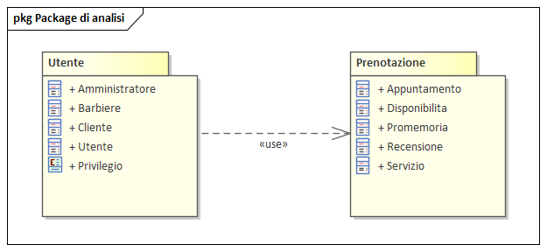

Package di analisi: Utente
Questo diagramma mostra la struttura della gerarchia degli utenti del sistema: l’entità generale Utente da cui derivano Cliente, Barbiere e Amministratore, ognuno con responsabilità e privilegi differenti.
Tale organizzazione facilita la gestione dei permessi e delle funzionalità accessibili in base al ruolo.

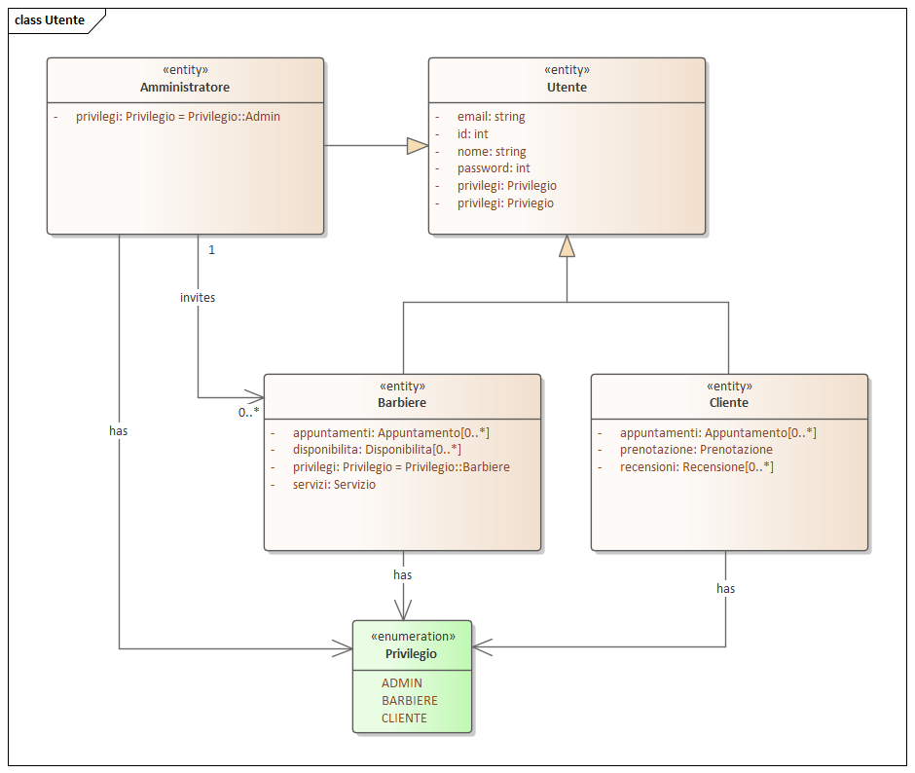

Package di analisi: Prenotazione
In questo diagramma sono rappresentate le entità coinvolte nel processo di prenotazione: Appuntamento, Disponibilità, Servizio e Promemoria.
Le relazioni descrivono il flusso completo della prenotazione da parte del cliente, compresa l’interazione con i barbieri e l’invio automatico dei promemoria.

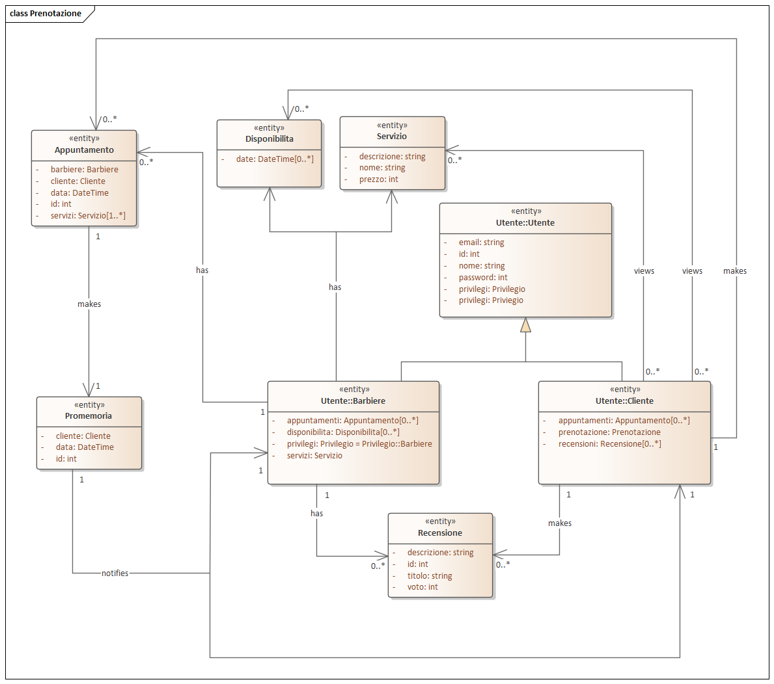

Diagrammi di sequenza
I diagrammi di sequenza rappresentano una sequenza ben definita di messaggi e operazioni necessari per eseguire una determinata funzione o scenario.
Ogni interazione è ordinata temporalmente e si sviluppa a partire dall'attivazione da parte di un attore esterno, il quale innesca una serie di comunicazioni tra i vari componenti del sistema.
Grazie a questa rappresentazione chiara e strutturata del flusso di eventi, i diagrammi di sequenza facilitano la comprensione del comportamento dinamico del sistema e supportano una progettazione e un’implementazione più efficiente e coerente del software.

Registra Account
Questo diagramma descrive l’interazione tra un utente e il sistema per effettuare la registrazione. L’utente inserisce i dati richiesti, che vengono inviati al sistema, il quale valida i dati e verifica che non esistano già account con la stessa e-mail.
Se la validazione ha successo, il sistema crea un nuovo account utente e restituisce una conferma della registrazione accompagnata da un token di accesso. Altrimenti viene mostrato un messaggio di errore.

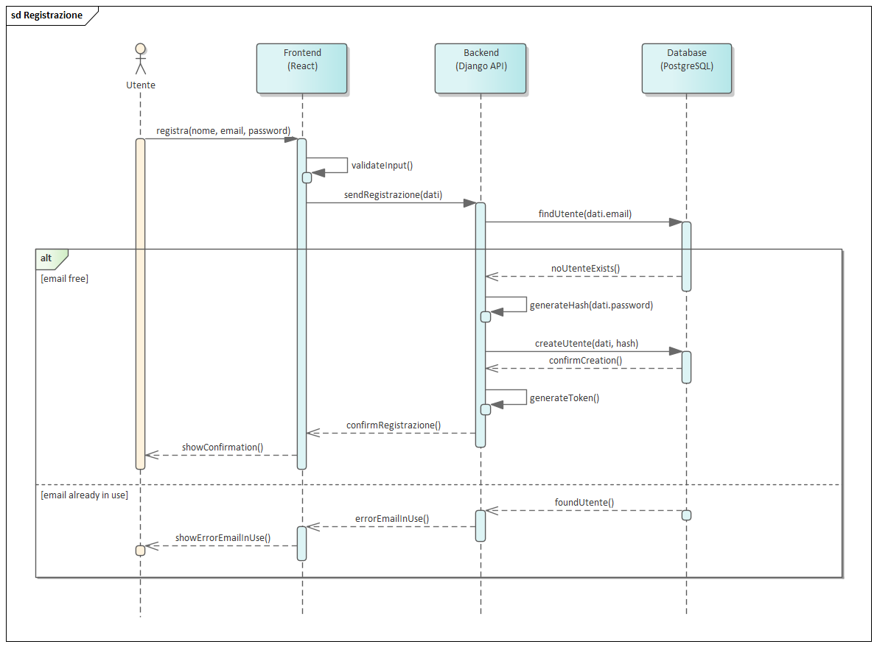

Login Utente
Questo diagramma descrive l’interazione tra un utente e il sistema per effettuare il login. L’utente inserisce le proprie credenziali, che vengono validate dal sistema. Se le credenziali sono corrette, viene restituito un token di autenticazione o una sessione utente attiva, altrimenti viene mostrato un messaggio di errore.

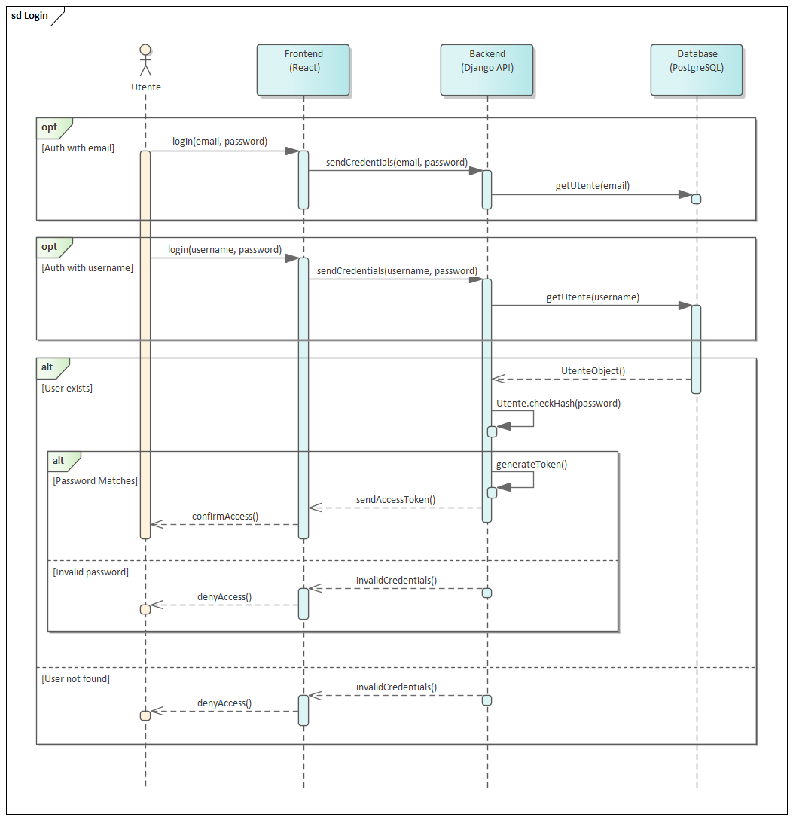

Prenota appuntamento
Questo diagramma illustra il flusso attraverso cui un cliente può prenotare un appuntamento. Dopo aver consultato le disponibilità dei barbieri e selezionato quello preferito, il cliente sceglie i servizi desiderati tra quelli offerti. Successivamente, ha la possibilità di selezionare la data e l’orario dell’appuntamento.
Il sistema registra quindi la prenotazione e invia automaticamente un promemoria poco prima dell’orario previsto, a conferma dell’appuntamento.

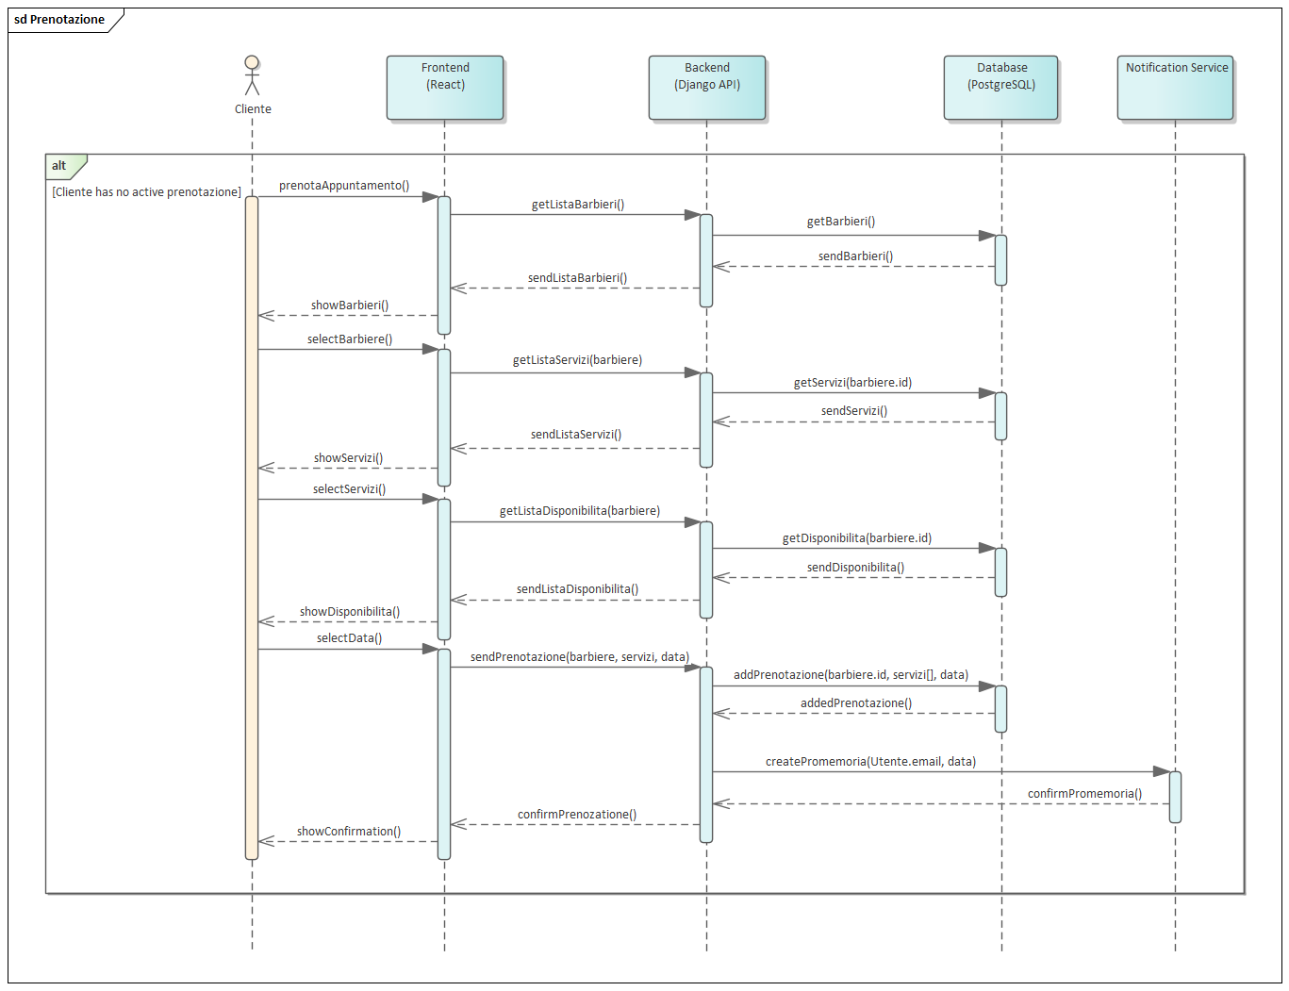

Pubblica Recensione
Questo diagramma descrive l’interazione tra un cliente e il sistema per lasciare una recensione. Il cliente accede allo storico degli appuntamenti completati e seleziona quello che desidera recensire.
Il sistema visualizza il modulo di recensione, che il cliente compila indicando la propria valutazione e un eventuale commento. Una volta inviato il modulo, il sistema salva la recensione e la pubblica, associandola automaticamente al barbiere che ha effettuato il servizio in quell’appuntamento.

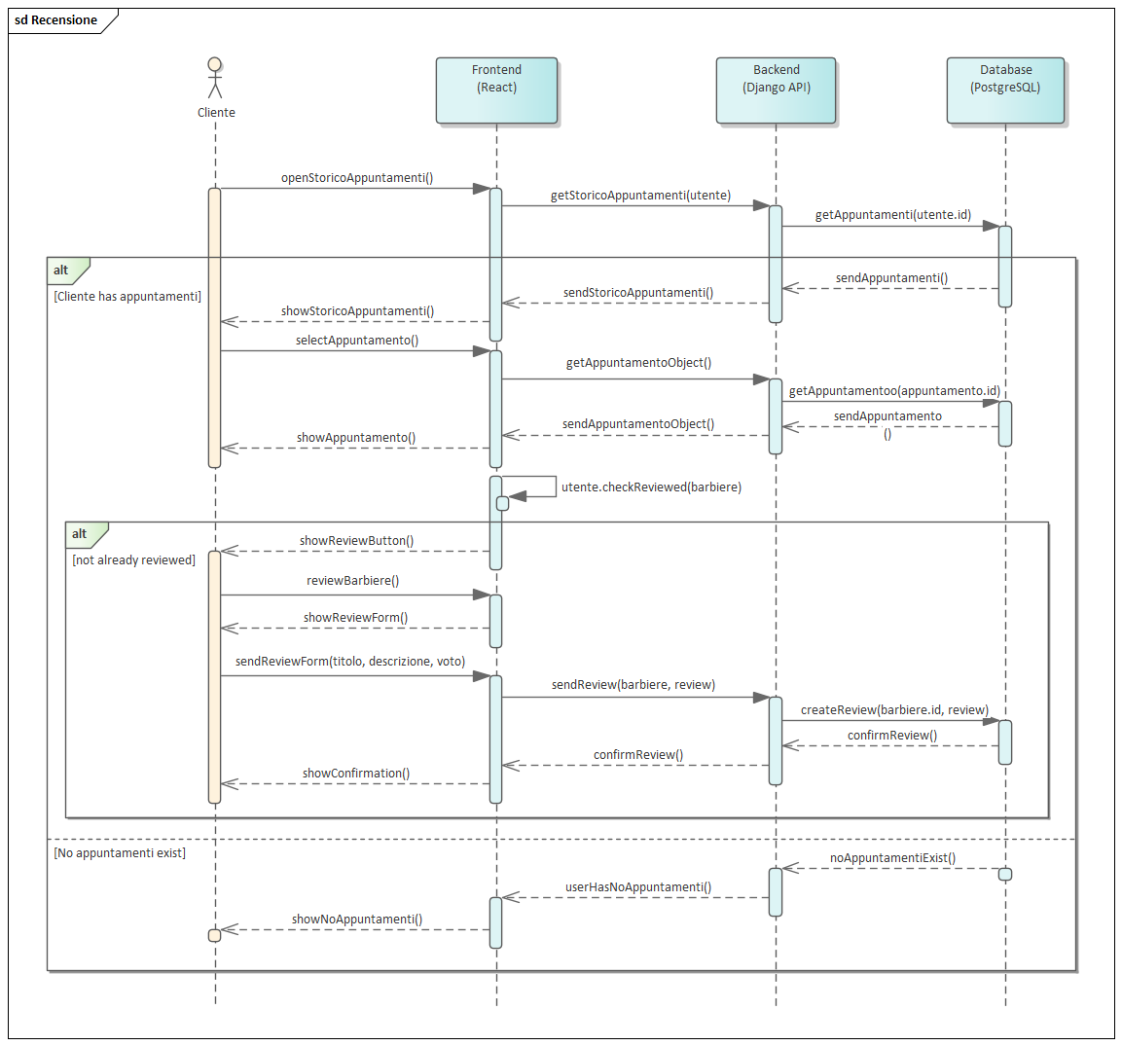

Genera report statistiche
Questo diagramma rappresenta l’interazione tra l’amministratore e il sistema per generare un report statistico. Includendo il numero di clienti e barbieri registrati, appuntamenti effettuati, e recensioni pubblicate. Il sistema elabora le informazioni, producendo un report consultabile e scaricabile.

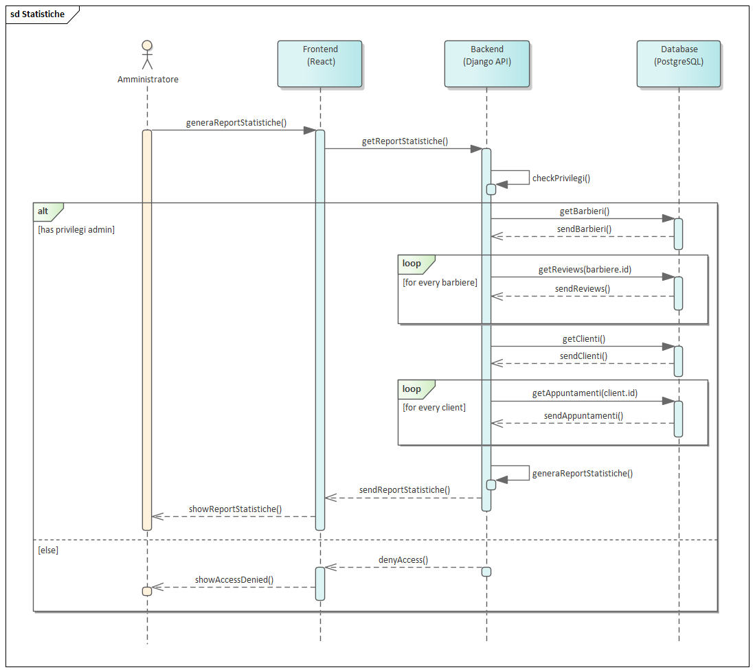

Diagrammi di attività
I diagrammi di attività mostrano il flusso operativo di un processo. Diversamente dai diagrammi di sequenza, si focalizzano sulle azioni, sulle decisioni e sui possibili percorsi alternativi di un caso d’uso.

Registra Account
Questo diagramma descrive le attività per registrare un nuovo account: inserimento dati, verifica delle informazioni, controllo e-mail, creazione account, invio conferma o segnalazione di errore.

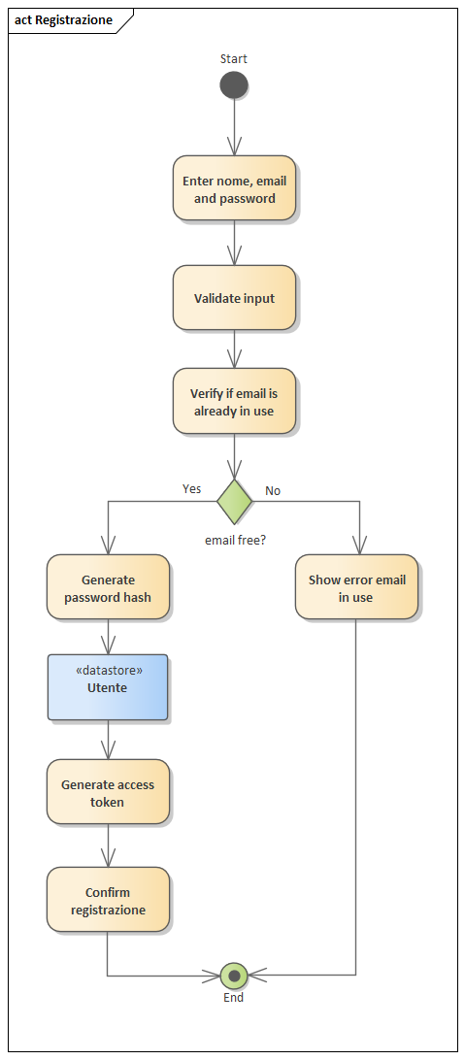

Login Account
Il diagramma descrive il processo attraverso cui un utente accede al sistema. Comprende l’inserimento delle credenziali, la loro validazione da parte del sistema e la generazione di un token di autenticazione oppure, in caso di errore, la notifica di accesso non riuscito.

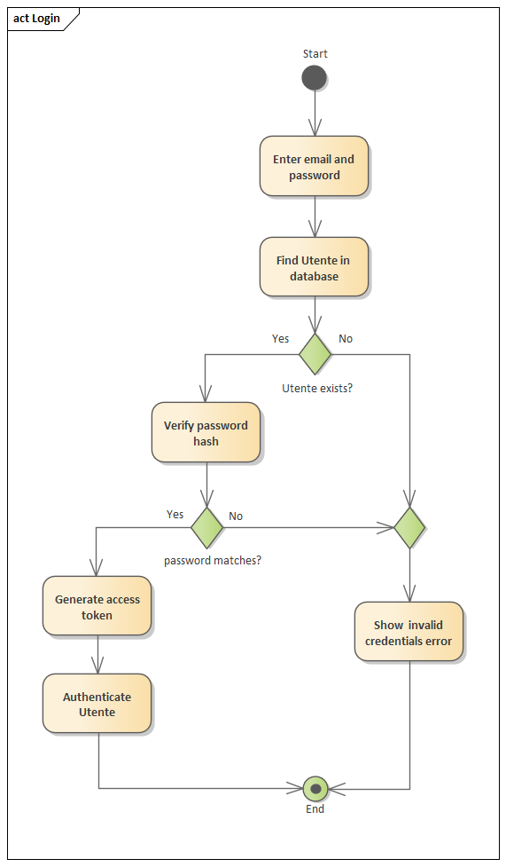

Prenota Appuntamento
Il diagramma illustra le attività coinvolte nella prenotazione di un appuntamento. Il cliente seleziona il barbiere, i servizi desiderati e l’orario disponibile. Il sistema registra la prenotazione e programma l’invio di un promemoria automatico.

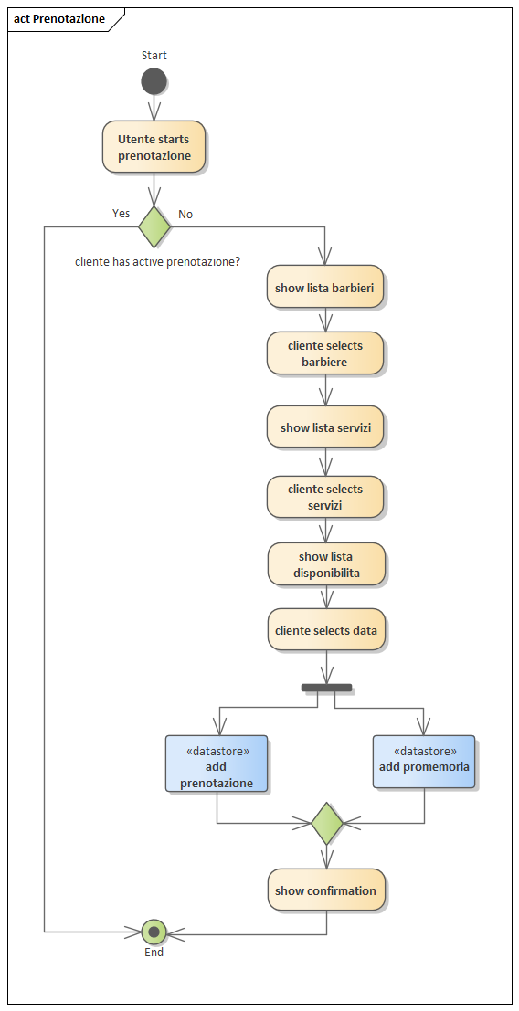

Pubblica Recensione
Questo diagramma descrive le attività svolte dal cliente per pubblicare una recensione. Dopo aver selezionato un appuntamento completato, l’utente compila il modulo con valutazione e commento. Il sistema salva e pubblica la recensione associandola al barbiere.

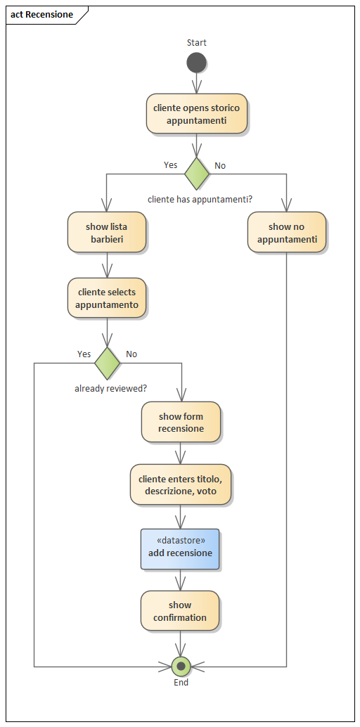

Genera Report Statistiche
Il diagramma evidenzia le attività necessarie all’amministratore per generare un report statistico. Dopo la richiesta, il sistema raccoglie i dati su utenti, appuntamenti e recensioni, li elabora e fornisce il report pronto per la consultazione o il download.

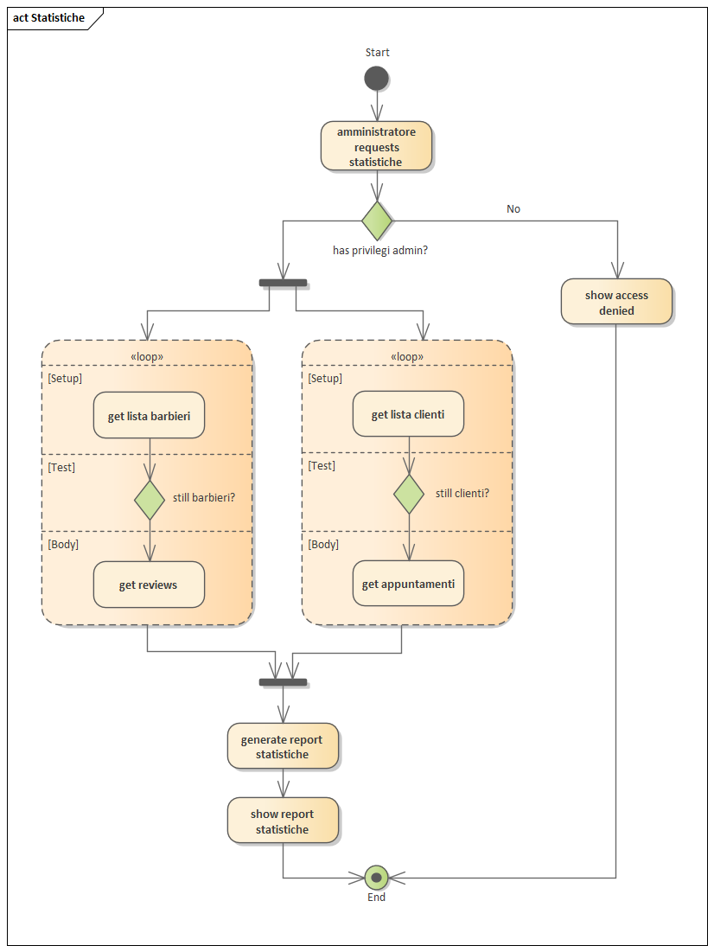

Diagrammi di progettazione

La fase di progettazione ha l’obiettivo di trasformare i concetti individuati durante l’analisi in un'architettura software concreta e implementabile. In questa fase sono state prese decisioni su come strutturare il sistema in termini di classi, componenti e comportamenti, tenendo conto di aspetti come modularità, manutenibilità e riusabilità del codice.
I diagrammi realizzati hanno lo scopo di guidare lo sviluppo, riducendo le ambiguità e facilitando il lavoro dei programmatori.

Diagrammi delle classi di progettazione
Il diagramma delle classi di progettazione rappresenta l’evoluzione delle classi di analisi verso un’implementazione concreta. Le relazioni tra le sono state raffinate per tenere conto delle scelte architetturali e tecnologiche.

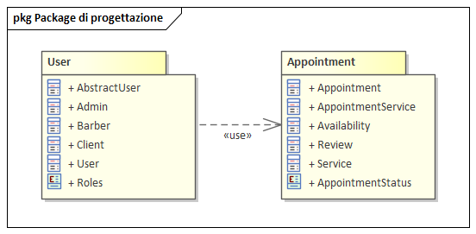

Package di progettazione: User
Questo diagramma mostra la progettazione delle classi che rappresentano gli utenti e i loro ruoli nel sistema. La classe base User, derivata da AbstractUser, viene specializzata in Admin, Barber e Client, ciascuno con attributi e metodi specifici. La presenza dell’enumerazione Roles permette l’assegnazione dei profili e la gestione centralizzata delle funzionalità legate ai diversi tipi di utenza.

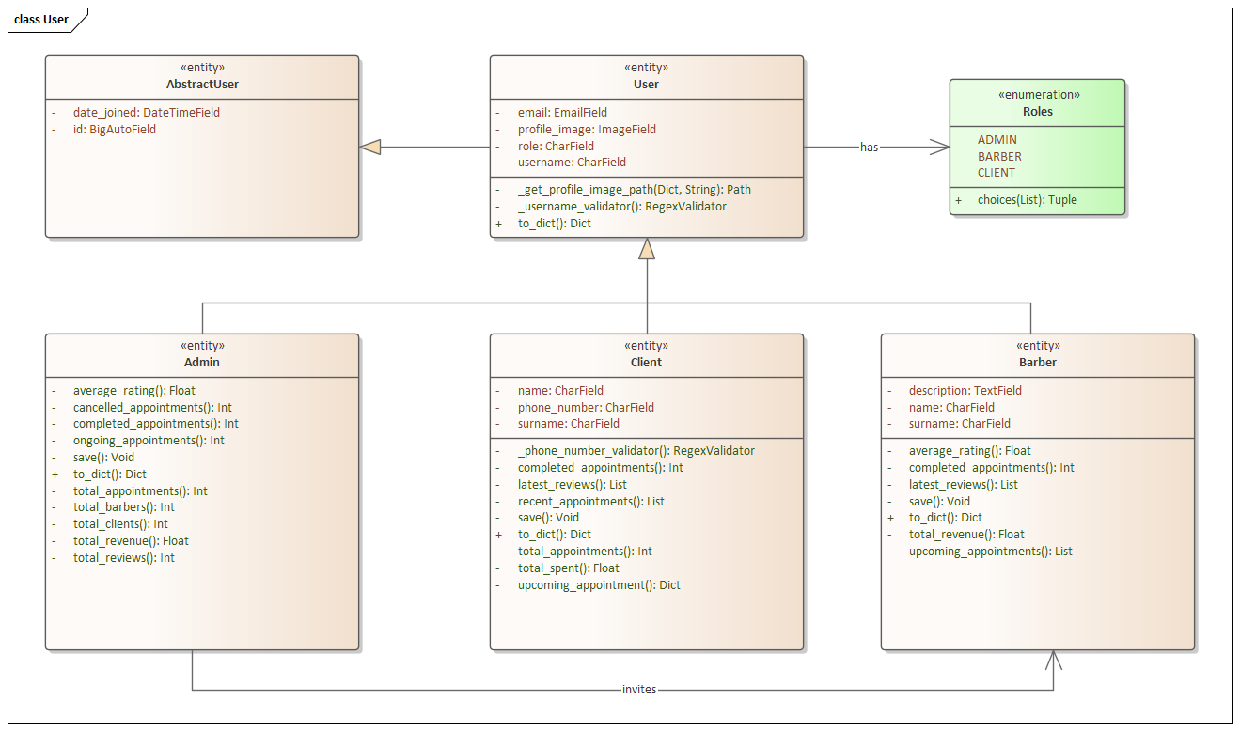

Package di progettazione: Appointment
Questo diagramma mostra la progettazione delle classi per la gestione delle prenotazioni, con Appointment come entità centrale collegata a servizi, disponibilità e Review per le recensioni.
La classe AppointmentService è stata introdotta per garantire che i dettagli dei servizi associati agli appuntamenti restino invariati anche se il barbiere li modifica o elimina in seguito, assicurando la coerenza dei dati storici.

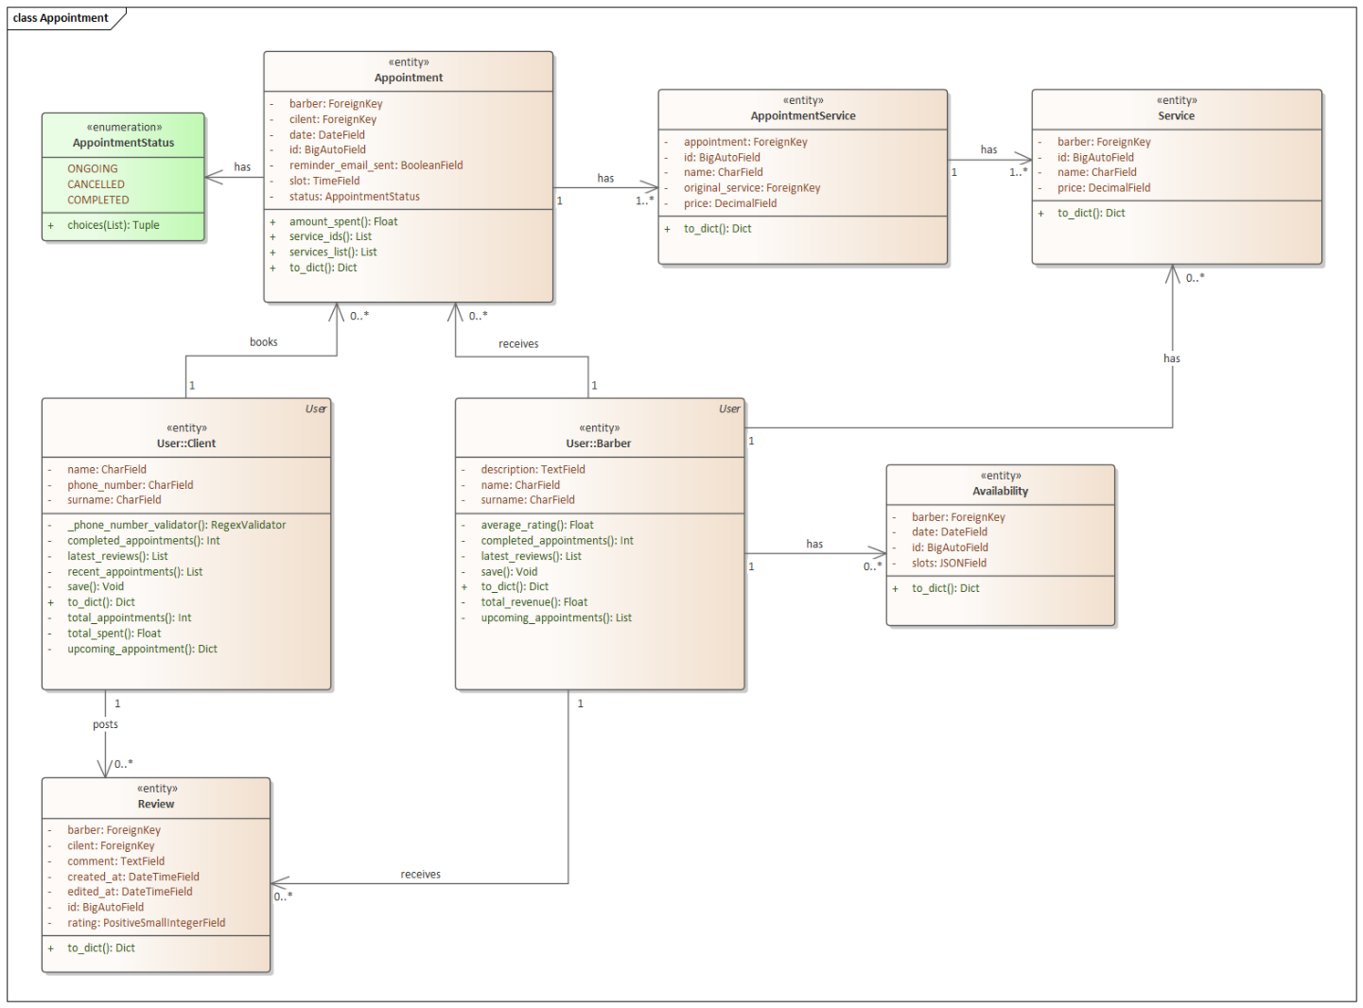

Diagramma dei componenti
Il diagramma dei componenti rappresenta l’organizzazione logica del sistema in moduli software (componenti) e le loro dipendenze.
Sono stati identificati i principali componenti funzionali, come: Frontend (interfaccia utente), Backend (logica applicativa), Database (persistenza) e Sistema di notifica (per notifiche e-mail).
Il diagramma aiuta a visualizzare come il sistema è suddiviso in blocchi coesi e indipendenti, che comunicano attraverso interfacce ben definite.

<DIAGRAMMA DEI COMPONENTI QUI>

Diagrammi delle macchine a stati
Per descrivere il comportamento dinamico di alcune classi chiave, sono stati modellati i diagrammi delle macchine a stati. Questi diagrammi mostrano come lo stato interno di un oggetto cambia in risposta agli eventi, aiutando a comprendere meglio il ciclo di vita di entità complesse.

<DIAGRAMMI PER 3 CLASSI DA SCEGLIERE>

Implementazione
Questa sezione descrive l’architettura generale del sistema, le tecnologie principali utilizzate e le scelte progettuali adottate nella realizzazione della soluzione, corredando il tutto con diagrammi tecnici, mockup e riferimenti metodologici.

Diagrammi di deployment
In questa sezione sono illustrati i diagrammi di deployment che rappresentano la disposizione delle componenti su cui il sistema viene eseguito. Tali diagrammi permettono una chiara visualizzazione dei processi distribuiti, delle interazioni tra server e client, e delle integrazioni con servizi esterni.

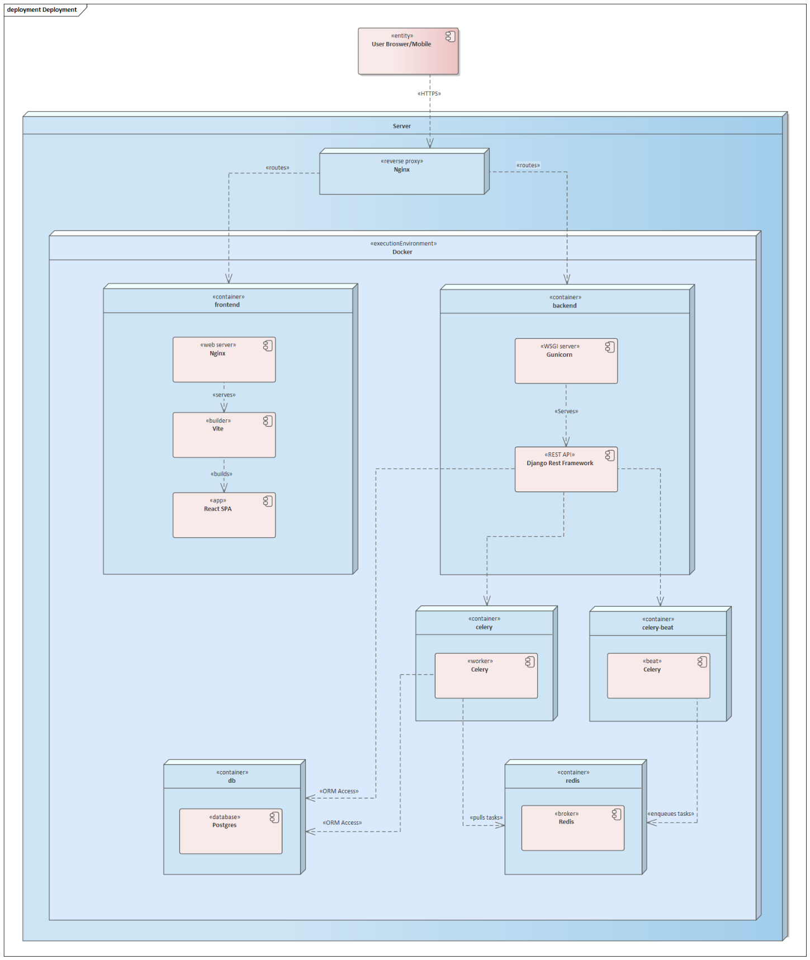

Tecnologie utilizzate
Qui vengono presentate tutte le principali tecnologie, librerie e framework impiegati per lo sviluppo del sistema, sia per quanto riguarda il back-end che il front-end. La scelta delle tecnologie è stata orientata a garantire affidabilità, scalabilità e semplicità nella manutenzione.

5.2.1 Tecnologie Back-End
Django
Django è un web framework di alto livello, scritto in Python, che facilita lo sviluppo di siti web. È stato scelto per i suoi numerosi vantaggi rispetto ad altre tecnologie, tra cui velocità di sviluppo, sicurezza e scalabilità.
PostgreSQL
PostgreSQL è un sistema di gestione di database open source di livello aziendale. Supporta tipi di dati avanzati e offre funzionalità di ottimizzazione delle prestazioni solitamente disponibili solo in database commerciali. Il progetto utilizza PostgreSQL come DBMS.
Celery
Celery è un sistema (spesso un database o un servizio di caching) utilizzato per memorizzare e recuperare i risultati delle task eseguite dai worker. Dopo l'esecuzione, il risultato della task può essere salvato in questo backend, permettendo così alle applicazioni di accedere allo stato e all'output di lavori asincroni completati in un secondo momento.
Gunicorn
Gunicorn non è un backend, ma è un server HTTPWSGI per Python che funge da ponte (gateway) tra il server web (es. Nginx) e l'applicazione backend (la tua applicazione Python), elaborando le richieste lato server e servendo le risposte all'utente finale.
Redis
Il backend utilizza Redis per memorizzare e recuperare dati ad alta velocità, migliorando le prestazioni attraverso l'accesso diretto alla memoria RAM, invece che a dischi più lenti.

5.2.2 Tecnologie Front-End
NGINX
NGINX gestisce le connessioni in entrata, serve contenuti statici, bilancia il traffico su più server backend e implementa cache e altre funzionalità di sicurezza e ottimizzazione per migliorare le prestazioni e la scalabilità di un'applicazione web.
Vite
Vite è uno strumento moderno e veloce per lo sviluppo front-end che funziona come build tool e server di sviluppo locale, progettato per ottimizzare il processo di lavoro.
React SPA
React è una libreria JavaScript per il frontend utilizzata per creare interfacce utente (UI) dinamiche e interattive, specialmente per le Single Page Application (SPA). Una SPA è un'applicazione web che carica una singola pagina HTML e aggiorna dinamicamente il contenuto senza ricaricare l'intera pagina. React si occupa del rendering del contenuto sullo schermo, gestendo lo stato dell'interfaccia tramite componenti riutilizzabili e utilizzando una sintassi simile all'HTML chiamata JSX.

5.2.3 Tecnologie Cloud
Docker
Docker è una piattaforma open source per lo sviluppo e l’esecuzione di applicazioni in ambienti virtualizzati, detti container. Ogni microservizio del progetto è stato virtualizzato in un container, consentendo una gestione indipendente e modulare.
Docker Compose
Docker Compose è uno strumento che permette di orchestrare e gestire facilmente l’esecuzione di più container Docker. È stato utilizzato per coordinare tutti i microservizi del progetto.

6.2.4 Tecnologie Version Control System
Git
Git è un sistema di controllo di versione che consente di monitorare le modifiche apportate ai file di progetto nel tempo. Grazie a Git, è stato possibile suddividere il carico di lavoro tra i membri del team, favorendo lo sviluppo simultaneo delle funzionalità del progetto.

6.2.5 Github
GitHub è una piattaforma di hosting per progetti software che utilizza il sistema di controllo di versione distribuito Git. È stato impiegato per facilitare lo sviluppo parallelo delle funzionalità del progetto, garantendo la sincronizzazione continua del codice e fornendo un backup sicuro e centralizzato.

6.2.6 Altre tecnologie utilizzate
Enterprise Architect
Enterprise Architect è uno strumento di modellazione e progettazione visiva basato su OMG UML. Nel progetto è stato utilizzato per modellare l’architettura del sito web e supportare l’implementazione dei modelli durante l’intero ciclo di vita dello sviluppo dell’applicazione.

Mockup
Questa sezione contiene i mockup grafici realizzati nella fase progettuale. Essi forniscono una rappresentazione visiva delle principali interfacce utente e aiutano a comprendere il flusso delle operazioni all’interno dell’applicazione.
5.3.1 Admin-pages
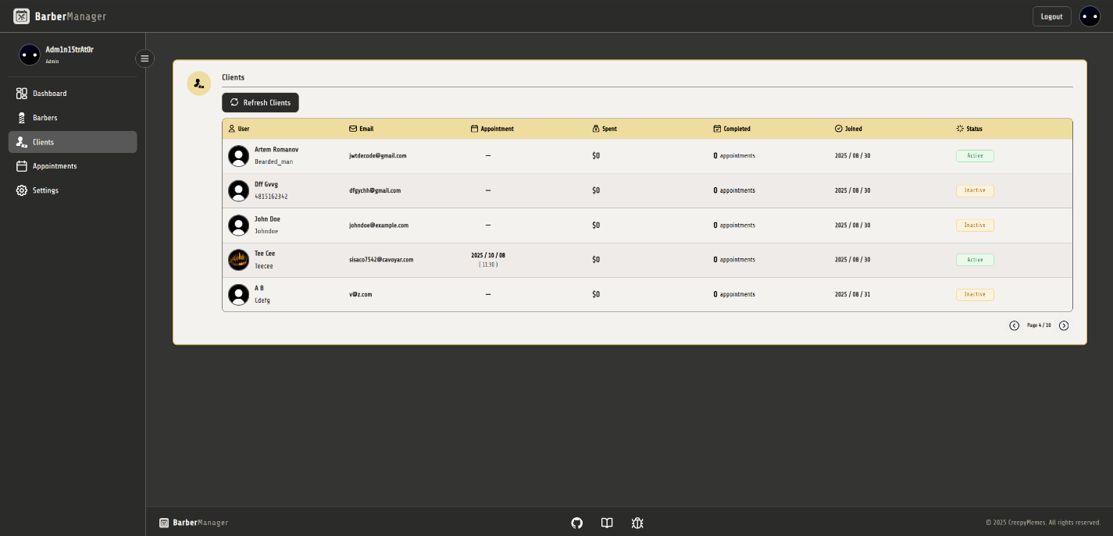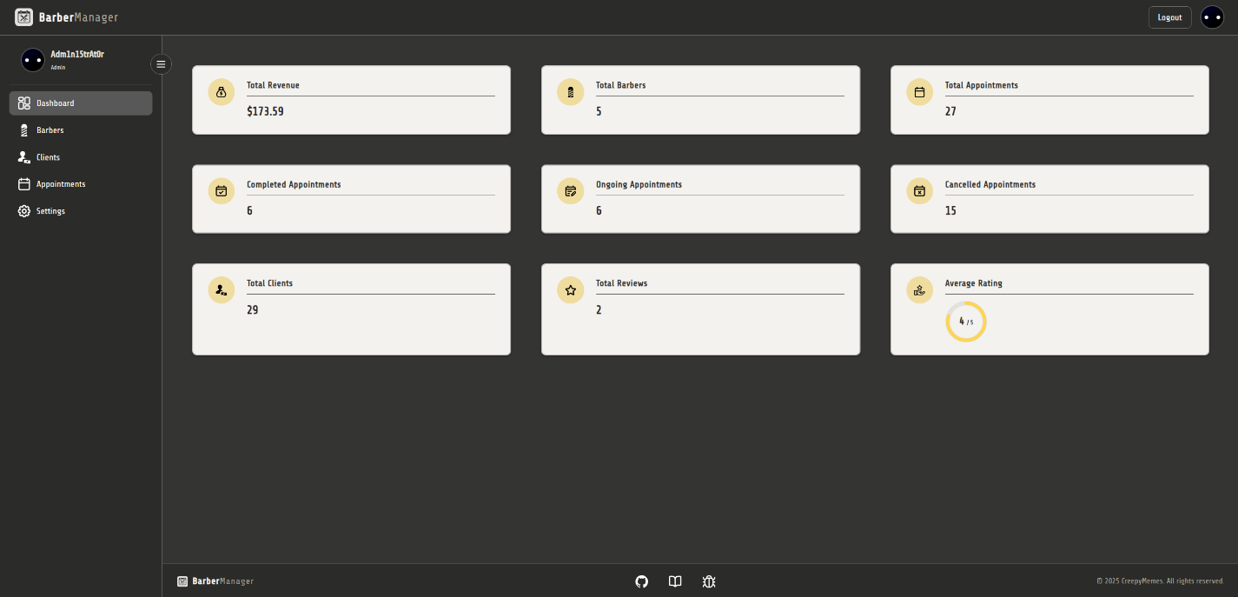
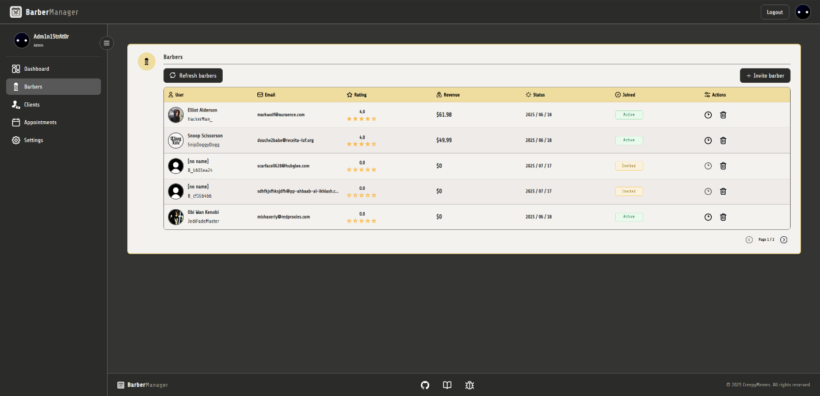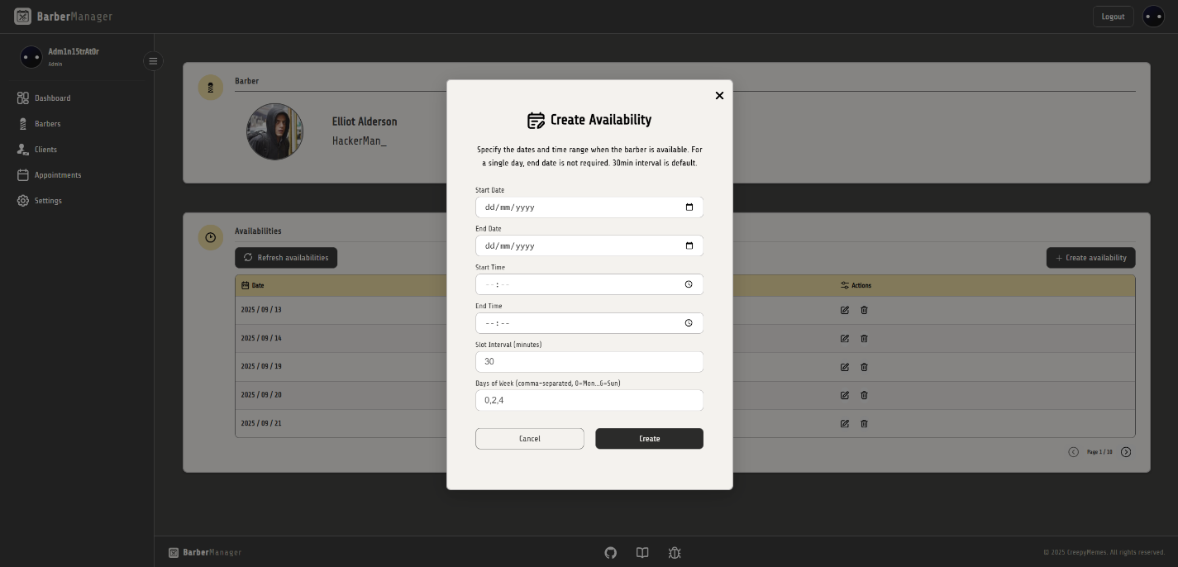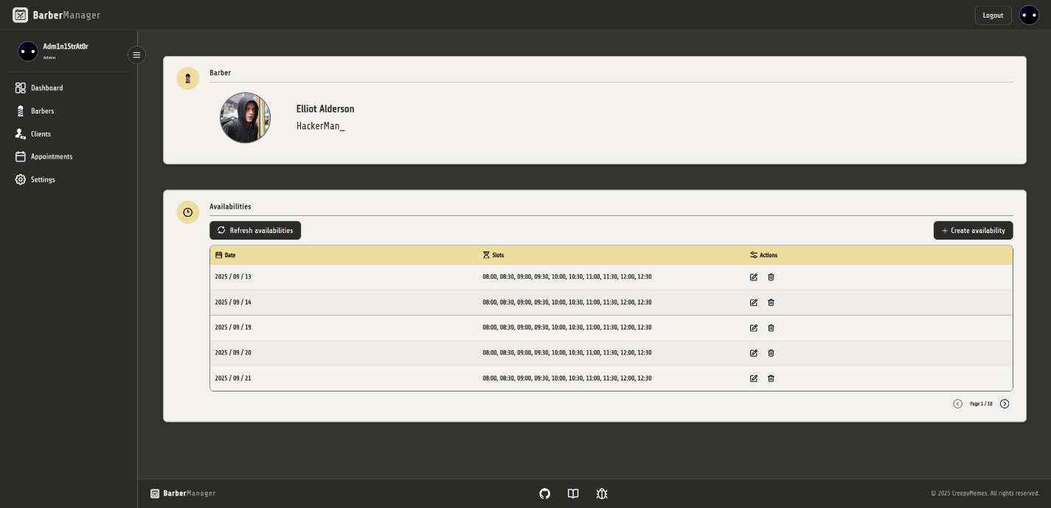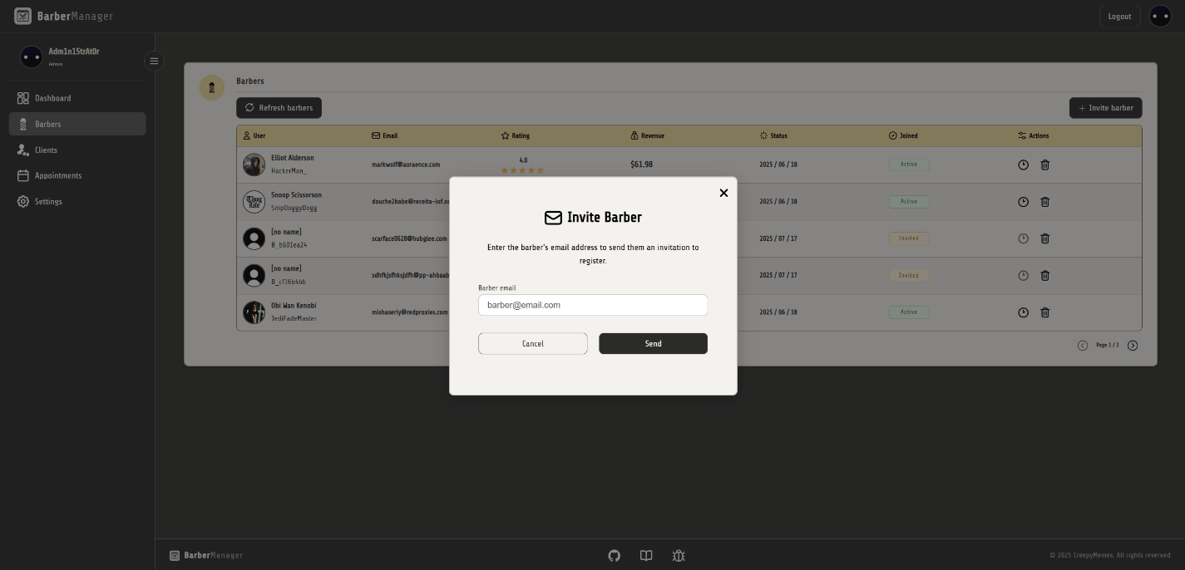
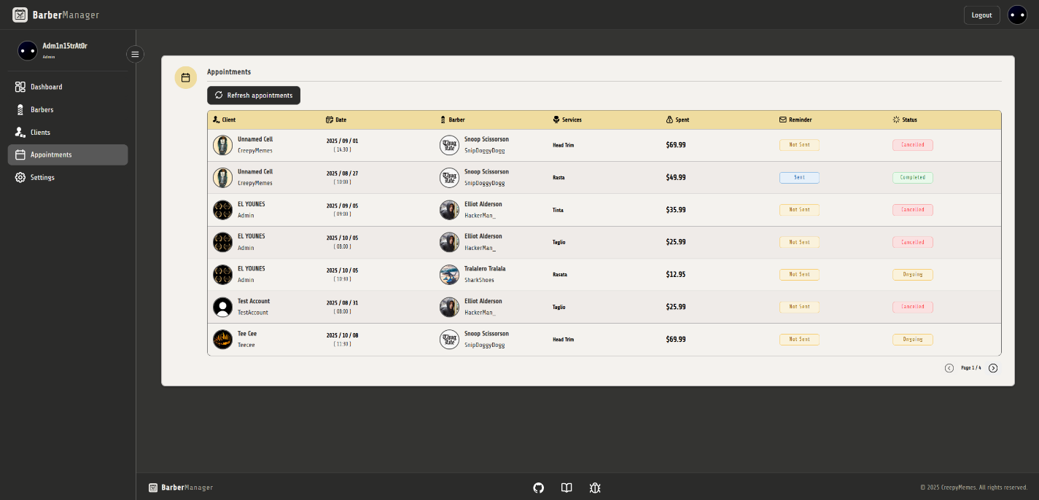

5.3.2 Barber-pages
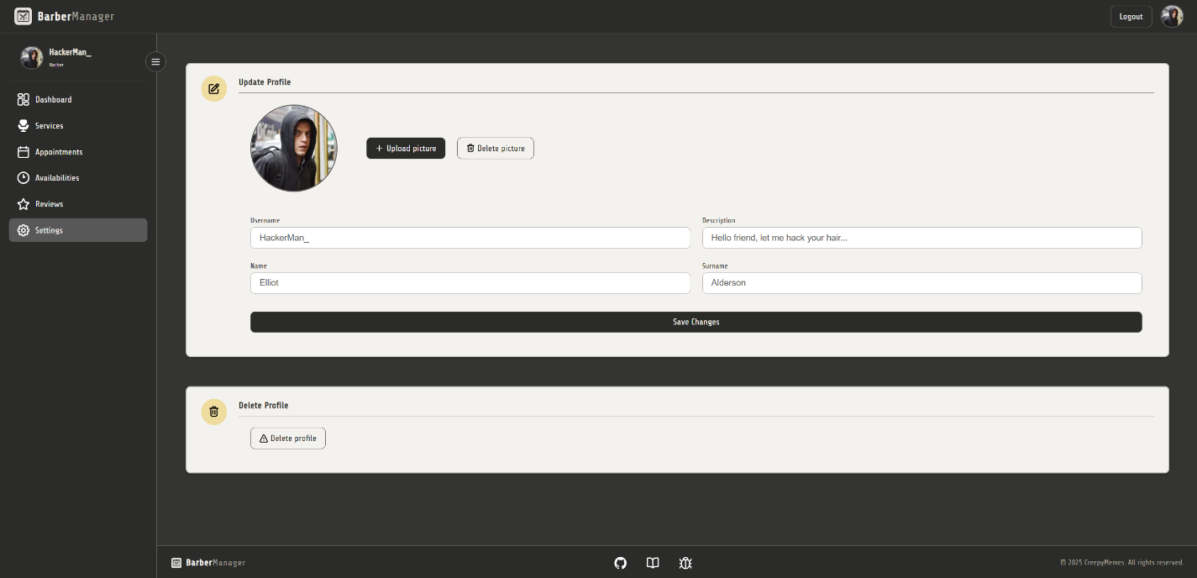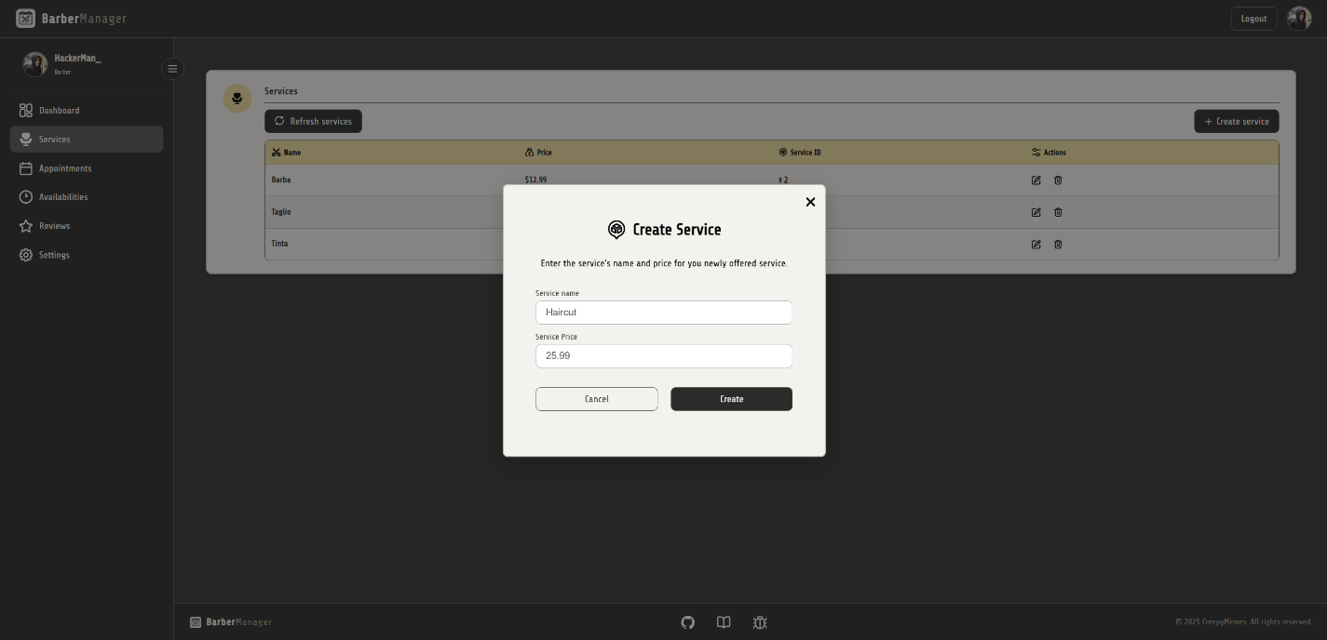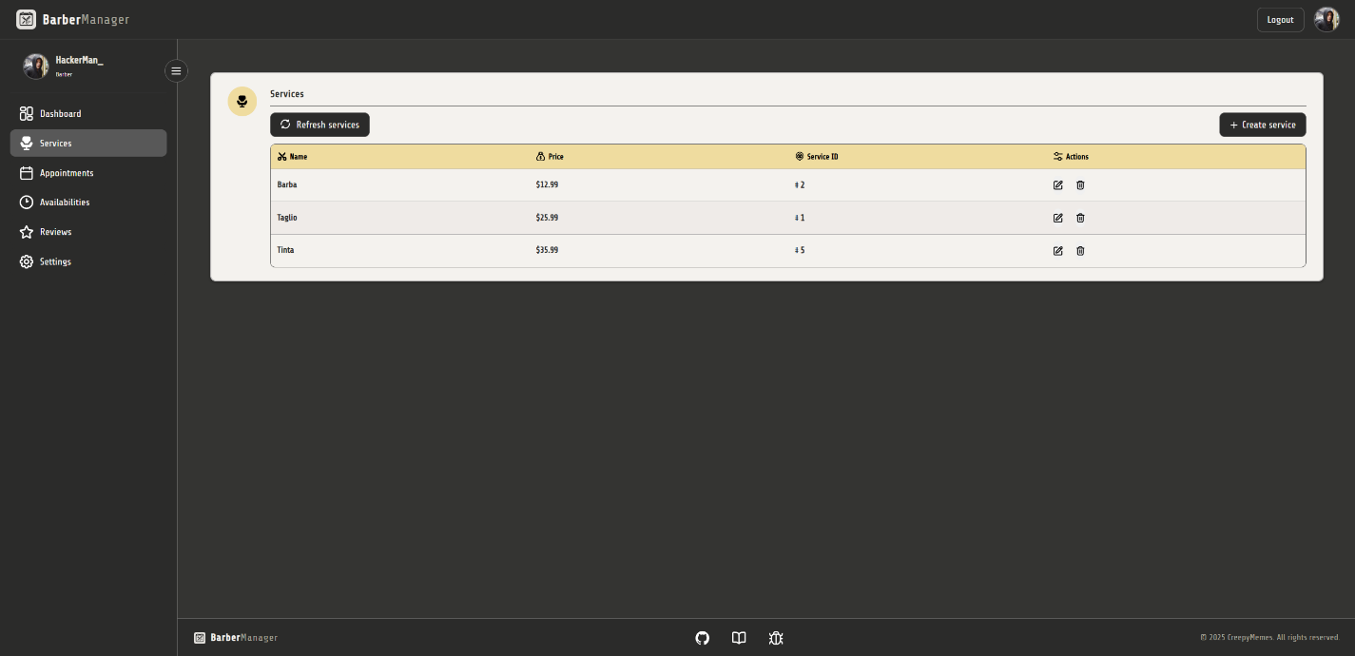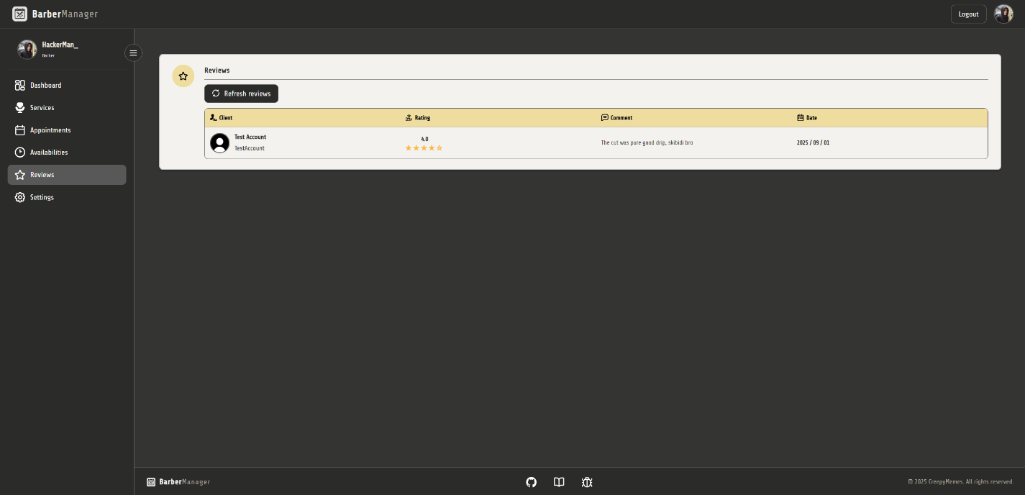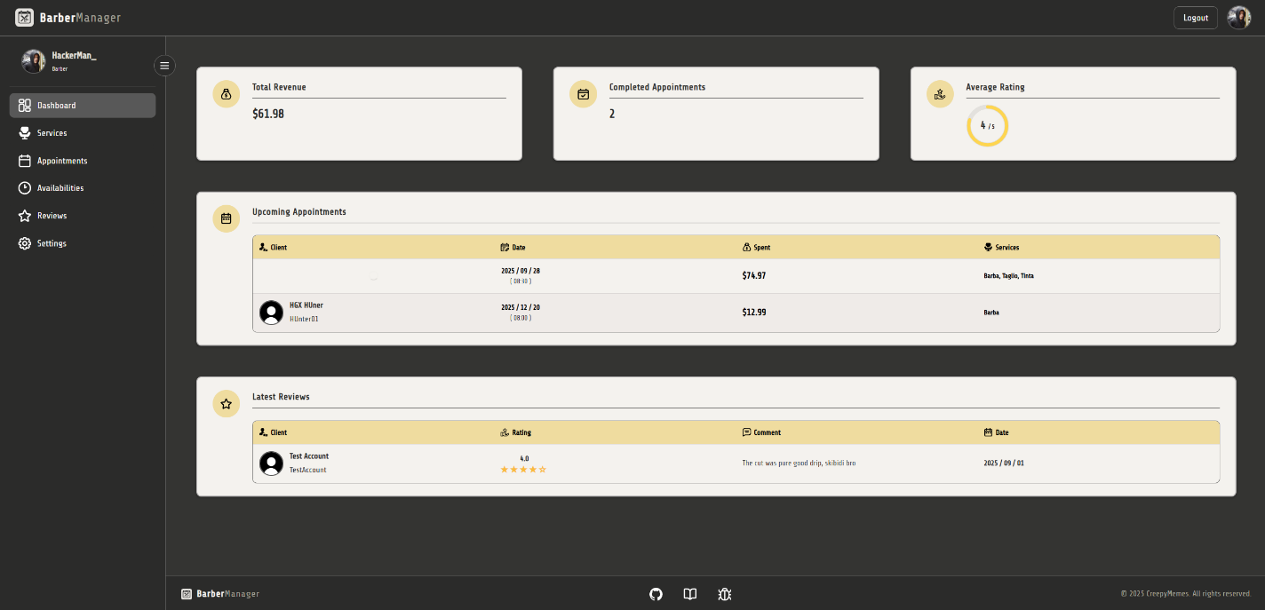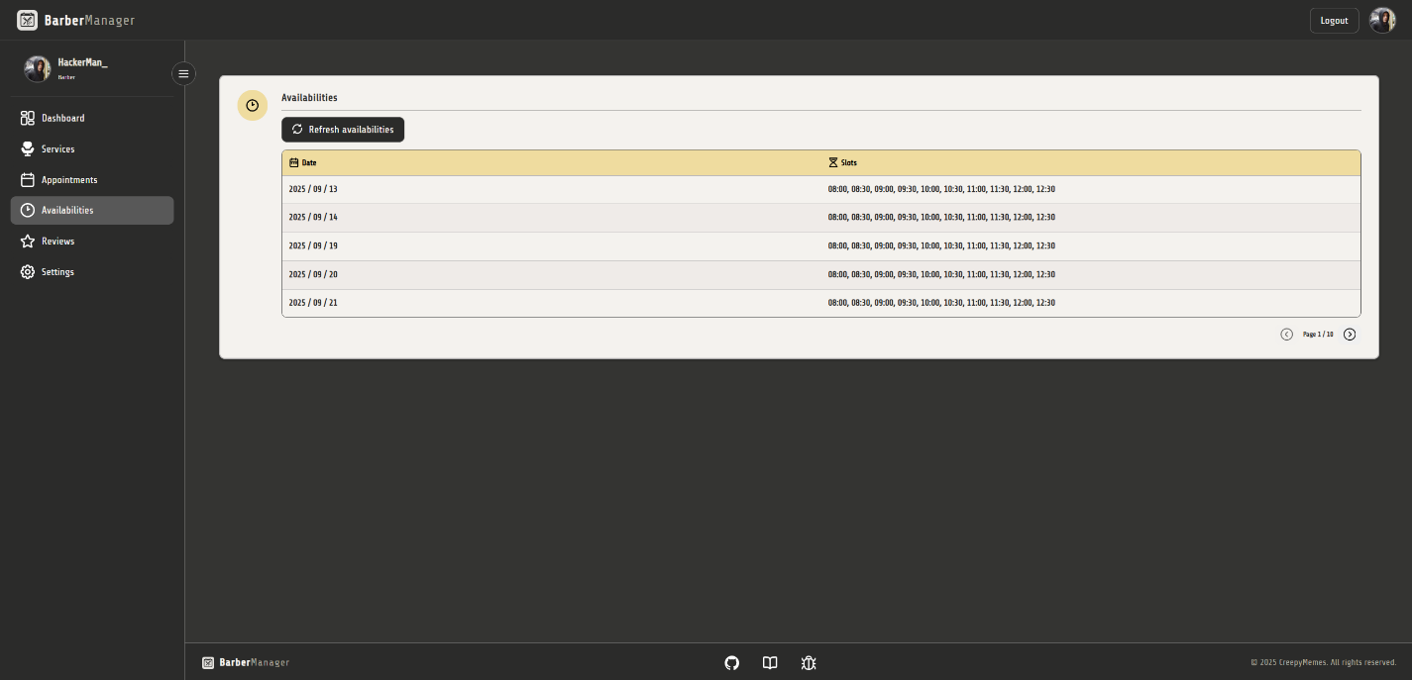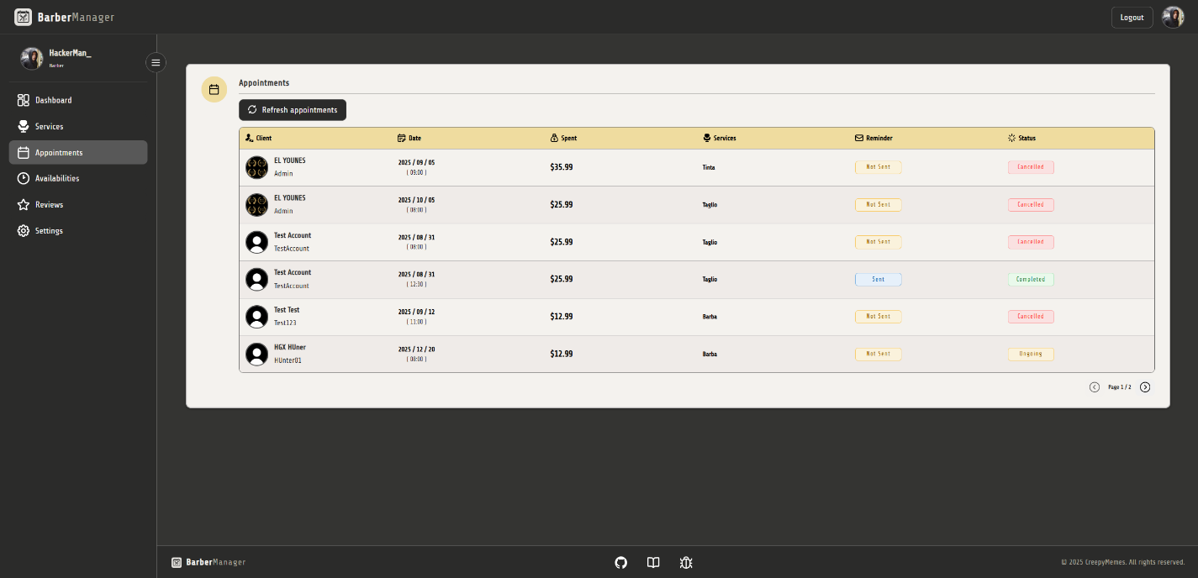

5.3.3 Client-pages
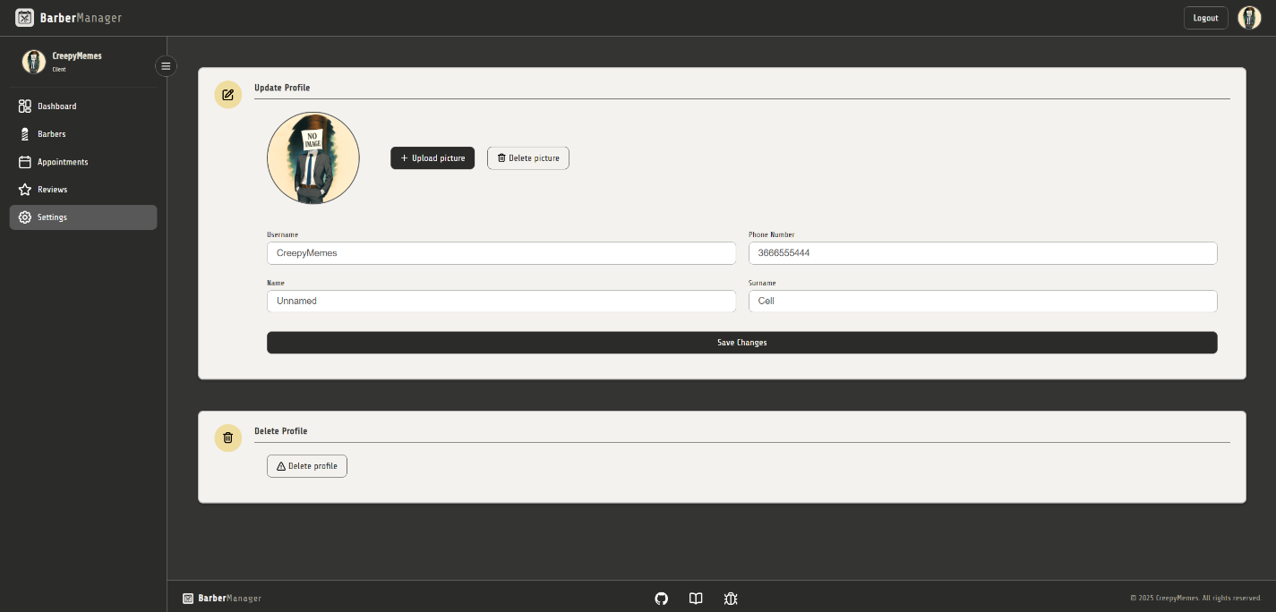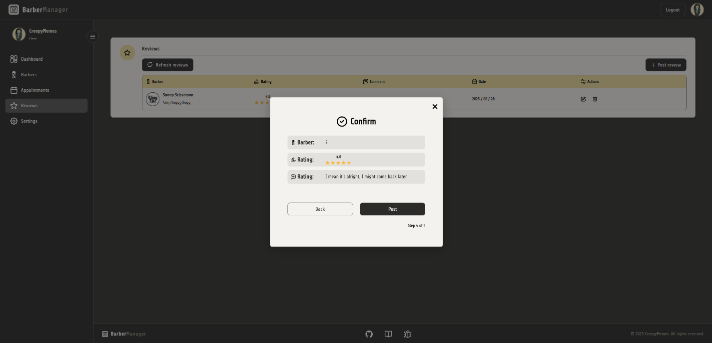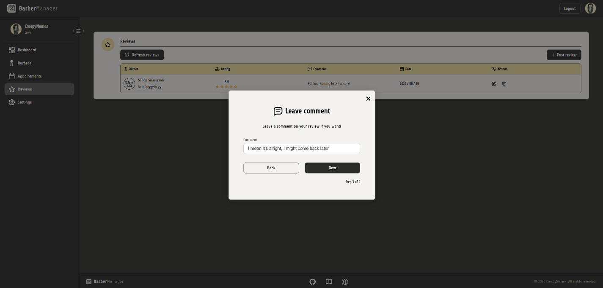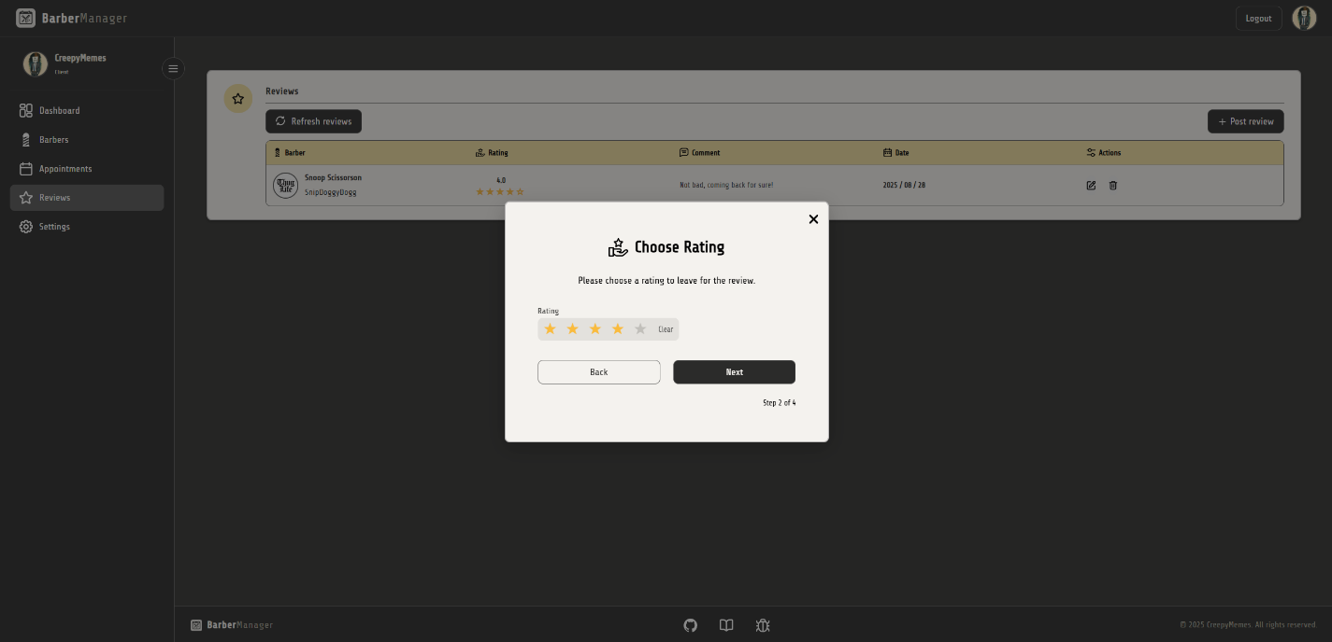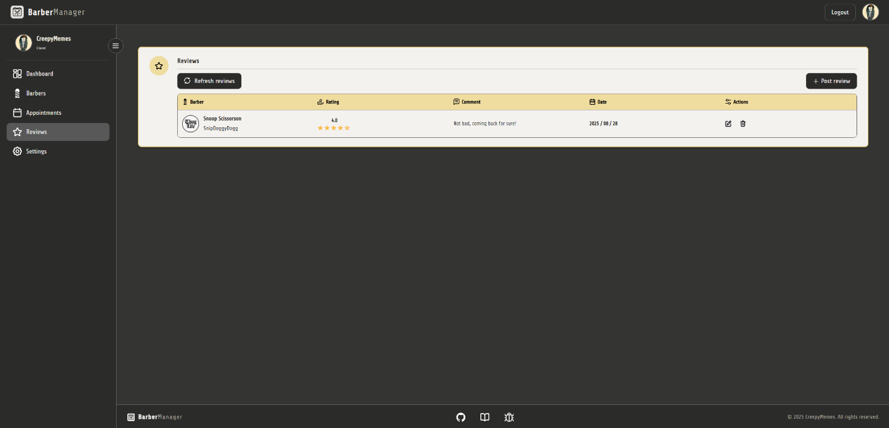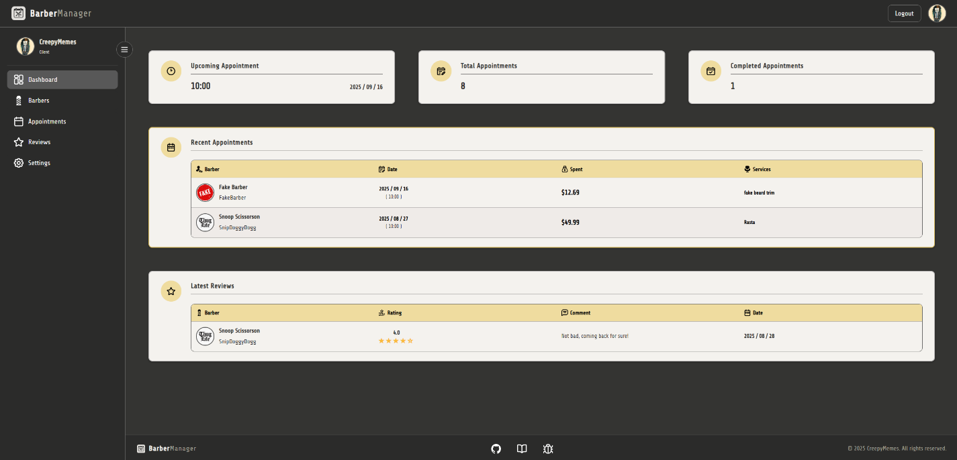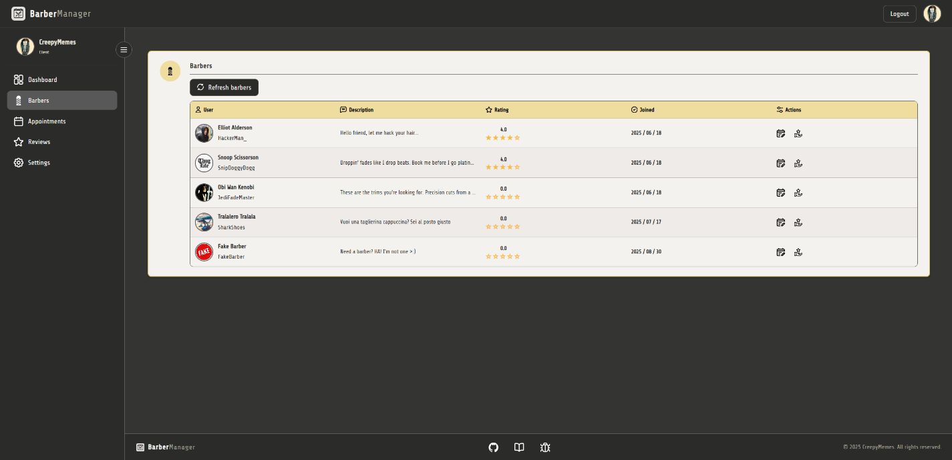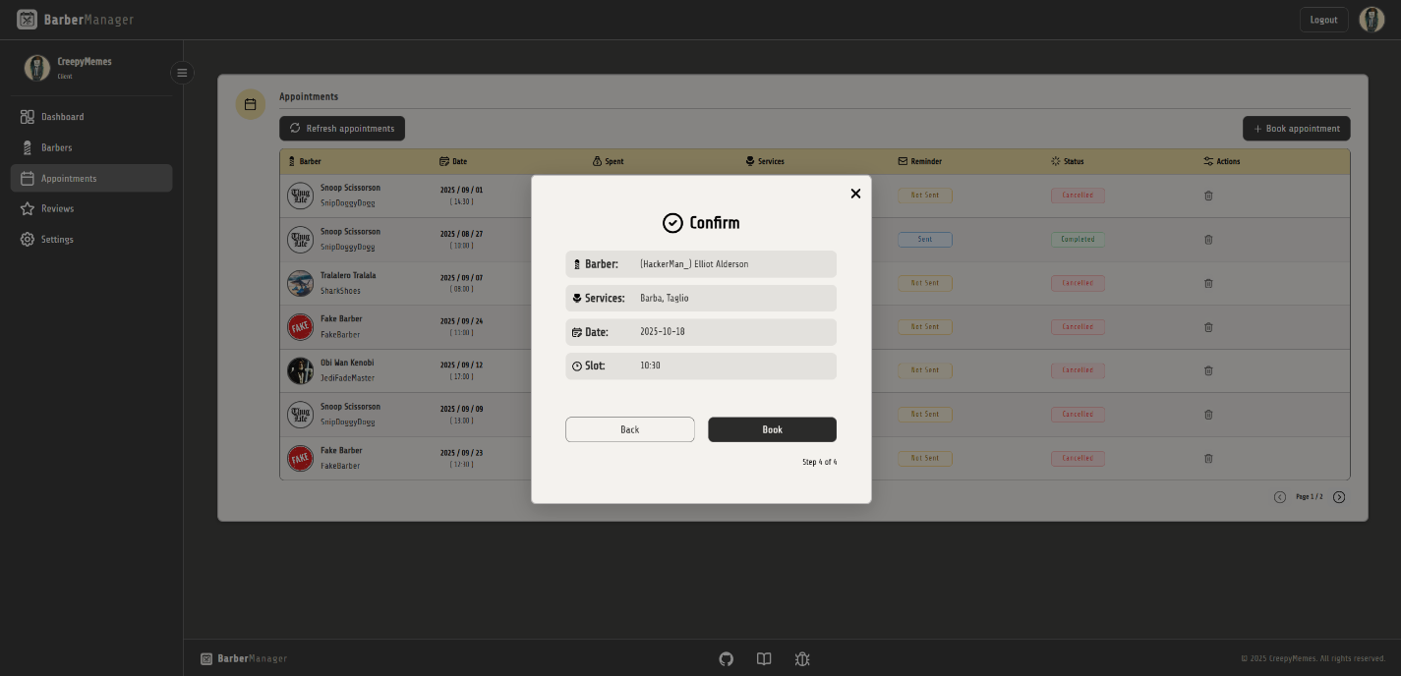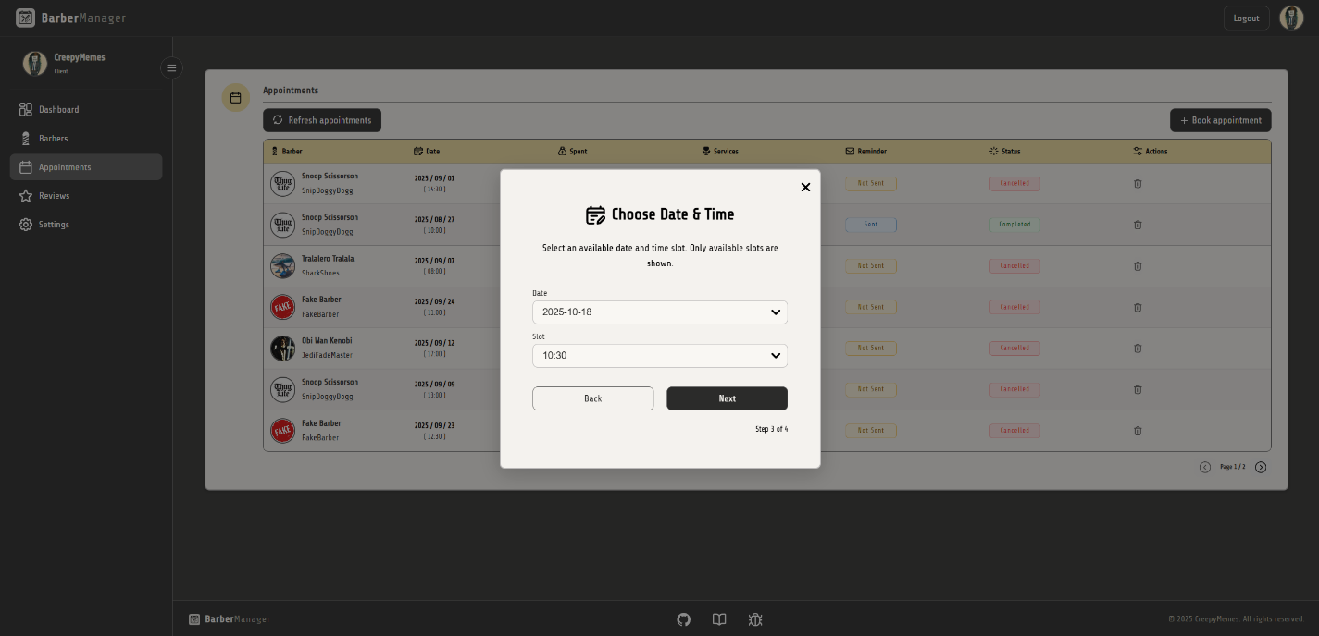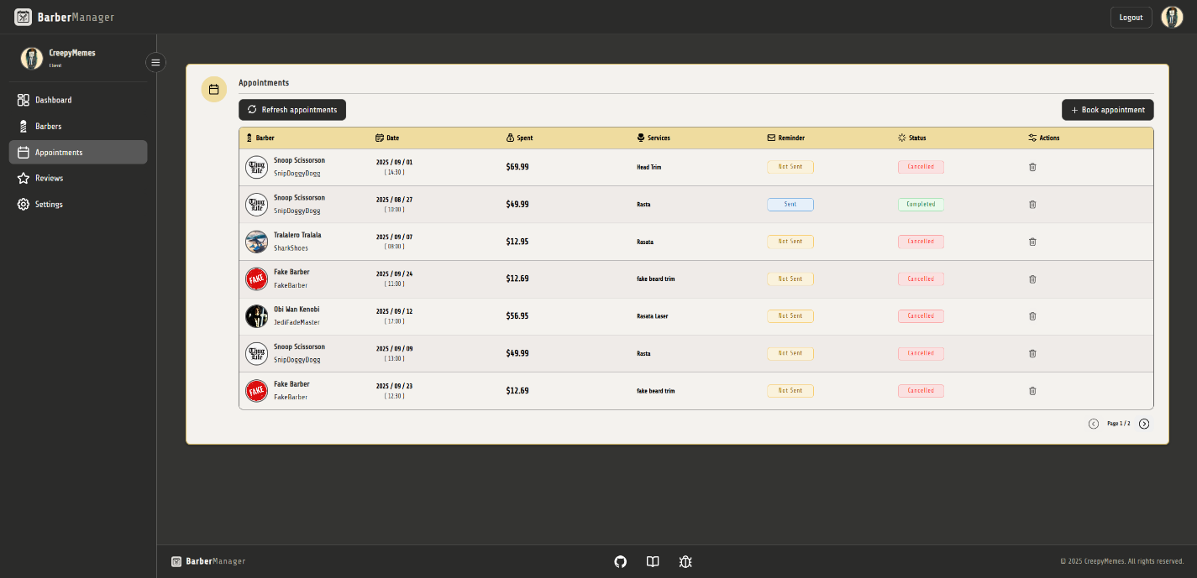

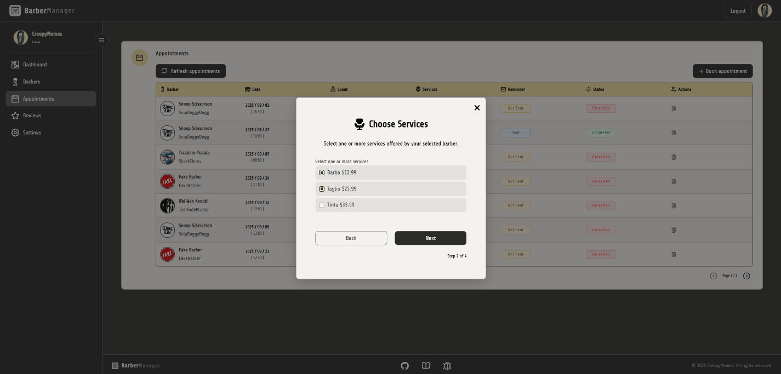

5.3.4 Public-pages
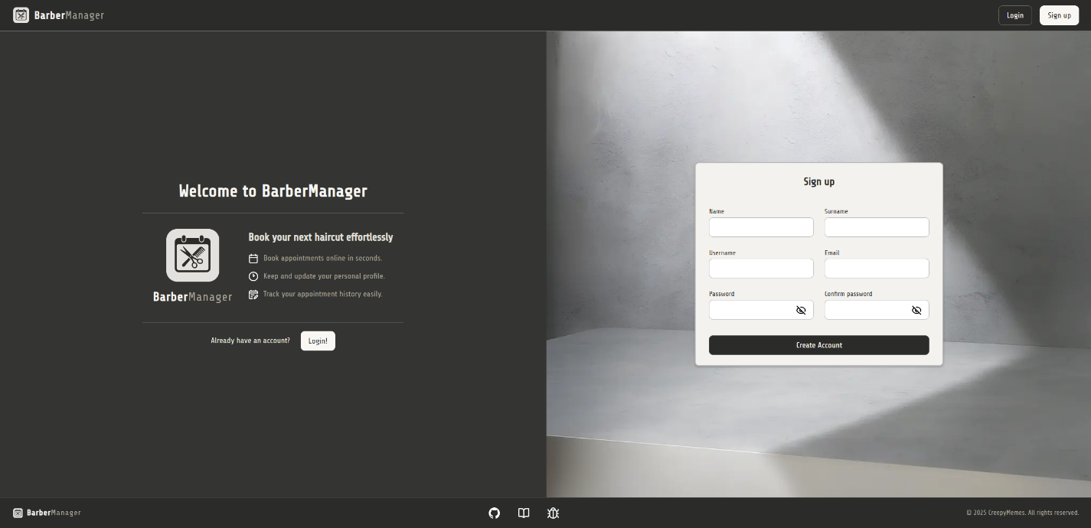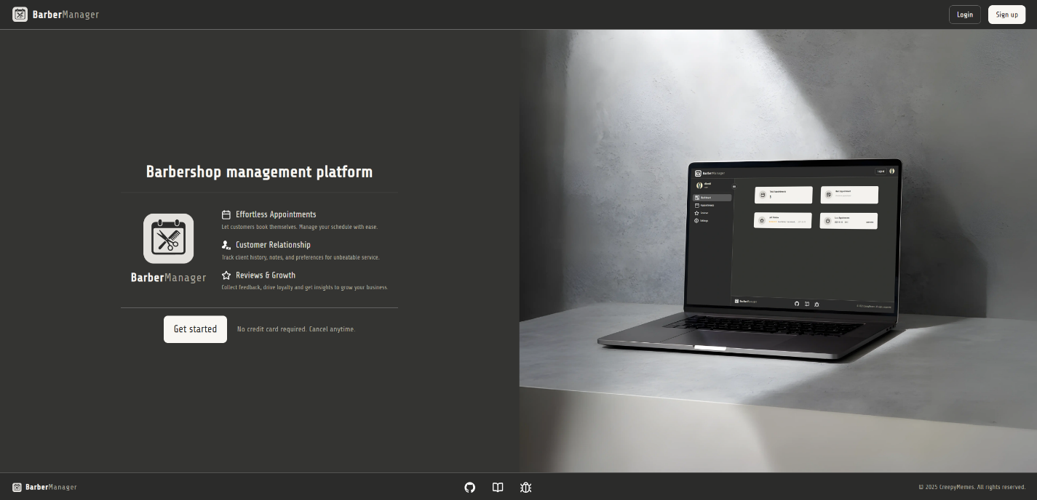
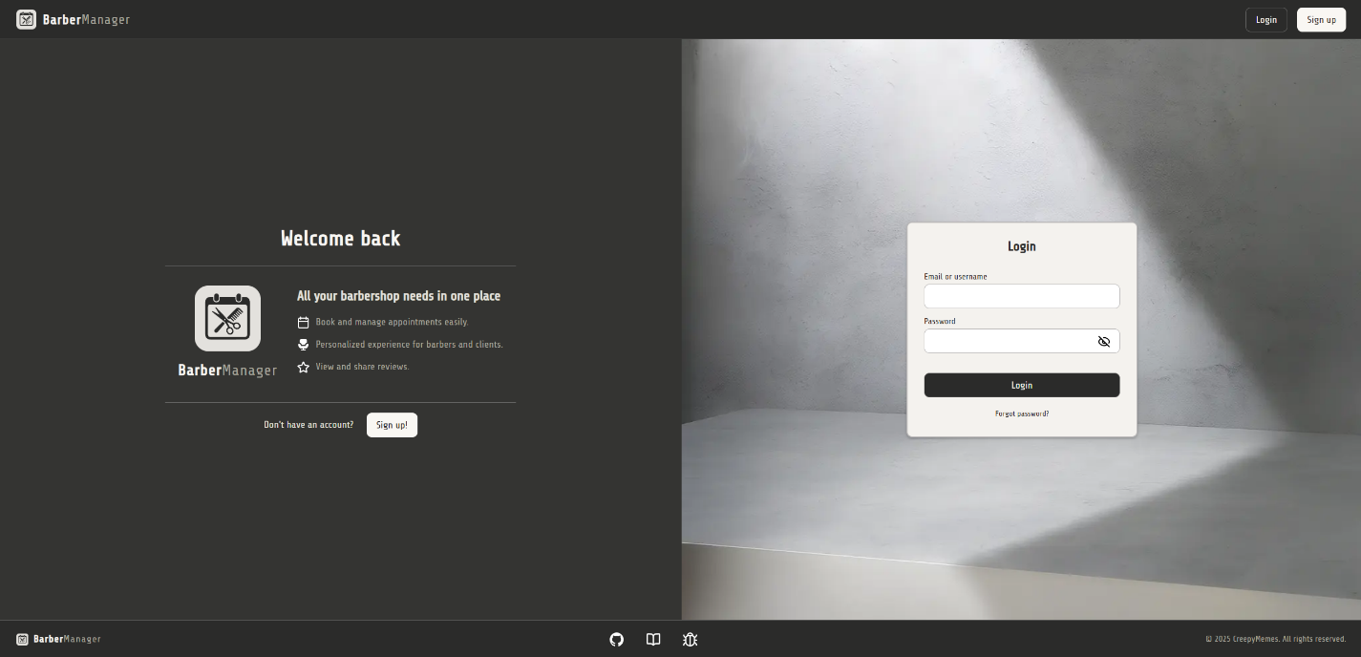

Descrizione unit test
La seguente sezione descrive la suite di unit test realizzati con Django TestCase/APITestCase, progettata per garantire l’affidabilità e la correttezza delle principali funzionalità applicative e dei casi d’uso del sistema. I test sono organizzati per macrocategoria utente e coprono sia i casi principali di interazione che le situazioni di errore e controllo degli accessi, assicurando una copertura completa e la possibilità di individuare tempestivamente anomalie in fase di sviluppo.

Test profilo amministratore
La classe AdminProfileTest raccoglie tutti gli unit test relativi alle funzionalità del profilo dell’utente amministratore.
In particolare, vengono verificati i seguenti aspetti:
- la possibilità per l’admin di visualizzare il proprio profilo e i dati statistici aggregati,
- la gestione delle anagrafiche di barbieri e clienti (visualizzazione, invito tramite email, eliminazione),
- la creazione e modificazione delle disponibilità giornaliere dei barbieri,
- la visualizzazione di tutti gli appuntamenti del sistema.
I test comprendono anche i controlli di permesso, assicurando che solo l’utente amministratore possa accedere alle endpoint riservate e gestire le risorse critiche. La copertura di questi casi contribuisce a individuare tempestivamente eventuali malfunzionamenti logici o violazioni di sicurezza, mantenendo stabile la parte più sensibile dell’applicativo.

class AdminProfileTest(APITestCase):
"""
Tests for all admin features, profile getter, barber and availabilities management, statistics generation.
"""
def test_get_admin_profile_success(self):
"""
Admin can fetch their profile, and sees all statistics on their dashboard.
"""
service_1 = Service.objects.create(
barber=self.barber,
name="Haircut",
price=Decimal("5.50")
)
service_2 = Service.objects.create(
barber=self.barber,
name="Buzz",
price=Decimal("10.00")
)

# Create cancelled appointment
appointment_1 = Appointment.objects.create(
client=self.client_user,
barber=self.barber,
date=datetime.date.today(),
slot=datetime.time(12, 0),
status=AppointmentStatus.CANCELLED.value,
)
_add_services(appointment_1, [service_1, service_2])

# Create appointment same day as cancelled one
appointment_2 = Appointment.objects.create(
client=self.client_user,
barber=self.barber,
date=datetime.date.today(),
slot=datetime.time(14, 0),
status=AppointmentStatus.COMPLETED.value,
)
_add_services(appointment_2, [service_1, service_2])

# Create completed appointment on another day
appointment_3 = Appointment.objects.create(
client=self.client_user,
barber=self.barber,
date=datetime.date.today() + datetime.timedelta(days=1),
slot=datetime.time(14, 0),
status=AppointmentStatus.COMPLETED.value,
)
_add_services(appointment_3, [service_2])

# Create ongoing appointment on another day
appointment_4 = Appointment.objects.create(
client=self.client_user,
barber=self.barber,
date=datetime.date.today() + datetime.timedelta(days=2),
slot=datetime.time(15, 0),
status=AppointmentStatus.ONGOING.value,
)
_add_services(appointment_4, [service_2])

# Create review for completed appointment
Review.objects.create(
client=self.client_user,
barber=self.barber,
rating=5,
comment="top!"
)

# Create another client
client_1 = Client.objects.create_user(
username="testerclient",
password="sugomadic",
email="clients@xxx.com",
name="Bomber",
surname="Romber",
is_active=True,
)

# Create another barber
barber_1 = Barber.objects.create_user(
username="testerbarber",
password="ligmabals",
email="barbers@xxx.com",
name="Dudong",
surname="Sorcer",
is_active=True,
)

# Create appointment by another client
appointment_5 = Appointment.objects.create(
client=client_1,
barber=barber_1,
date=datetime.date.today(),
slot=datetime.time(14, 0),
status=AppointmentStatus.COMPLETED.value,
)
_add_services(appointment_5, [service_2])

# Create review by another client for this barber
Review.objects.create(
client=client_1,
barber=self.barber, # Review is for self.barber
rating=2,
comment="trash..."
)

self.login_as_admin()
response = self.client.get(self.manage_profile_url)
self.assertEqual(response.status_code, status.HTTP_200_OK)
profile = response.data["profile"]
self.assertEqual(profile, self.admin.to_dict())
self.assertEqual(profile['role'], Roles.ADMIN.value)

def test_get_admin_profile_requires_admin(self):
"""
Only admins can access profile admin endpoint (403/401 otherwise).
"""
# Not authenticated at all
response = self.client.get(self.manage_profile_url)
self.assertEqual(response.status_code, status.HTTP_401_UNAUTHORIZED)

self.login_as_client()
response = self.client.get(self.manage_profile_url)
self.assertEqual(response.status_code, status.HTTP_403_FORBIDDEN)

def test_get_barbers_list_success(self):
"""
Return a list of all barbers to authenticated admin
"""
self.login_as_admin()

response = self.client.get(self.get_all_barbers)
self.assertEqual(response.status_code, status.HTTP_200_OK)

barbers = response.data["barbers"]
self.assertIn(self.barber.to_dict(), barbers)
self.assertIn(self.barber_inactive.to_dict(), barbers)

def test_get_clients_list_success(self):
"""
Return a list of all clients to authenticated admin
"""

# Create another client
client_1 = Client.objects.create_user(
username="testerclient",
password="sugomadic",
email="clients@xxx.com",
name="Bomber",
surname="Romber",
is_active=True,
)

self.login_as_admin()

response = self.client.get(self.get_all_clients)
self.assertEqual(response.status_code, status.HTTP_200_OK)

clients = response.data["clients"]
self.assertIn(self.client_user.to_dict(), clients)
self.assertIn(client_1.to_dict(), clients)

def test_invite_barber_success(self):
"""
Admin can invite a barber via email: creates inactive user, sends invite.
"""
self.login_as_admin()
email = "newbarb@nowhere.com"
response = self.client.post(self.invite_url, {"email": email}, format="json")
self.assertEqual(response.status_code, status.HTTP_201_CREATED)
self.assertIn("Barber invited successfully", response.data["detail"])

# Barber should now exist, inactive
newbarber = Barber.objects.get(email=email)
self.assertFalse(newbarber.is_active)

# Email send side effect: should have been called (if using real mail system)
self.assertGreaterEqual(len(mail.outbox), 1)
self.assertIn(email, mail.outbox[-1].to)

def test_invite_barber_existing_email(self):
"""
Fails if trying to invite using an email already registered.
"""
self.login_as_admin()
resp = self.client.post(self.invite_url, {"email": self.barber.email}, format="json")
self.assertEqual(resp.status_code, status.HTTP_400_BAD_REQUEST)
self.assertIn("already taken", str(resp.data["detail"]))

def test_invite_barber_requires_admin(self):
"""
Only admin can invite barbers.
"""
resp = self.client.post(self.invite_url, {"email": "who@foo.com"}, format="json")
self.assertEqual(resp.status_code, status.HTTP_401_UNAUTHORIZED)
self.login_as_client()
resp = self.client.post(self.invite_url, {"email": "some@b.com"}, format="json")
self.assertEqual(resp.status_code, status.HTTP_403_FORBIDDEN)

def test_delete_barber_success(self):
"""
Admin can delete an active barber by id.
"""
self.login_as_admin()
url = reverse("delete_barber", kwargs={"barber_id": self.barber.id})
resp = self.client.delete(url)
self.assertEqual(resp.status_code, status.HTTP_204_NO_CONTENT)
self.assertFalse(Barber.objects.filter(pk=self.barber.pk).exists())

def test_delete_barber_not_found(self):
"""
Returns error if barber does not exist.
"""
self.login_as_admin()
url = reverse("delete_barber", kwargs={"barber_id": 99991})
resp = self.client.delete(url)
self.assertEqual(resp.status_code, status.HTTP_400_BAD_REQUEST)
self.assertIn("does not exist", str(resp.data["id"][0]))

def test_delete_barber_requires_admin(self):
"""
Only admins can delete barbers.
"""
url = reverse("delete_barber", kwargs={"barber_id": self.barber.id})
resp = self.client.delete(url)
self.assertEqual(resp.status_code, status.HTTP_401_UNAUTHORIZED)
self.login_as_client()
resp = self.client.delete(url)
self.assertEqual(resp.status_code, status.HTTP_403_FORBIDDEN)

def test_create_availability_success(self):
"""
Admin can create a barber's availability for a single date via new bulk API schema.
"""
self.login_as_admin()
url = reverse("create_barber_availability", kwargs={"barber_id": self.barber.id})
today = datetime.date.today()
data = {
"start_date": str(today),
"start_time": "10:00",
"end_time": "12:00",
"slot_interval": 60, # so slots: ["10:00", "11:00"], same as old test
}
resp = self.client.post(url, data, format="json")
self.assertEqual(resp.status_code, status.HTTP_201_CREATED)
self.assertIn("created successfully", resp.data["detail"])
self.assertTrue(Availability.objects.filter(barber=self.barber, date=today).exists())
avail = Availability.objects.get(barber=self.barber, date=today)
self.assertEqual(sorted(avail.slots), ["10:00", "11:00"])

def test_create_availability_upserts(self):
"""
Creating for same barber/date should update the availability (not fail).
"""
today = datetime.date.today()
Availability.objects.create(barber=self.barber, date=today, slots=["09:00"])
self.login_as_admin()
url = reverse("create_barber_availability", kwargs={"barber_id": self.barber.id})
data = {
"start_date": str(today),
"start_time": "10:00",
"end_time": "12:00",
"slot_interval": 60, # slots: ["10:00", "11:00"]
}
resp = self.client.post(url, data, format="json")
# Now should be 201, not 400; upsert/overwrite OK
self.assertEqual(resp.status_code, status.HTTP_201_CREATED)
self.assertIn("created successfully", resp.data["detail"])
avail = Availability.objects.get(barber=self.barber, date=today)
self.assertEqual(sorted(avail.slots), ["10:00", "11:00"])

def test_create_availability_requires_admin(self):
"""
Only admins may create availabilities for barbers.
"""
url = reverse("create_barber_availability", kwargs={"barber_id": self.barber.id})
today = datetime.date.today()
data = {"date": str(today), "slots": ["13:00"]}
resp = self.client.post(url, data, format="json")
self.assertEqual(resp.status_code, status.HTTP_401_UNAUTHORIZED)
self.login_as_client()
resp = self.client.post(url, data, format="json")
self.assertEqual(resp.status_code, status.HTTP_403_FORBIDDEN)

def test_update_availability_success(self):
"""
Admin can patch the slots of an availability by id, using start_time/end_time [slot_interval optional].
"""
availability = Availability.objects.create(
barber=self.barber,
date=datetime.date.today(),
slots=["09:30"]
)
self.login_as_admin()
url = reverse("manage_barber_availability", kwargs={"barber_id": self.barber.id, "availability_id": availability.id})

# Want slots at 10:30 and 11:30? Use start=10:30, end=12:00, interval=60
response = self.client.patch(
url,
{
"start_time": "10:30",
"end_time": "12:30",
"slot_interval": 60 # So slots generated will be 10:30 and 11:30
},
format="json"
)
self.assertEqual(response.status_code, status.HTTP_200_OK)

availability.refresh_from_db()
self.assertEqual(availability.date, datetime.date.today())
self.assertEqual(sorted(availability.slots), sorted(["10:30", "11:30"]))

def test_update_availability_default_interval(self):
"""
If slot_interval is omitted, default (30) is used.
"""
availability = Availability.objects.create(
barber=self.barber,
date=datetime.date.today(),
slots=["08:00"]
)
self.login_as_admin()
url = reverse("manage_barber_availability", kwargs={"barber_id": self.barber.id, "availability_id": availability.id})

response = self.client.patch(
url,
{
"start_time": "09:00",
"end_time": "10:00"
# slot_interval omitted, so 30min slots expected: 09:00, 09:30
},
format="json"
)
self.assertEqual(response.status_code, status.HTTP_200_OK)

availability.refresh_from_db()
self.assertEqual(availability.slots, ["09:00", "09:30"])

def test_update_availability_not_found(self):
"""
Returns error if availability does not exist for given barber+id.
"""
self.login_as_admin()
url = reverse("manage_barber_availability", kwargs={"barber_id": self.barber.id, "availability_id": 99994})
response = self.client.patch(
url,
{
"start_time": "10:00",
"end_time": "12:00"
},
format="json"
)
# This will now allow the serializer to reach the "does not exist" error for that (barber, id)
self.assertEqual(response.status_code, status.HTTP_400_BAD_REQUEST)
error_str = str(response.data)
# Could also be in a nested key, depending on serializer, so check all keys
self.assertIn("does not exist", error_str)

def test_update_availability_requires_start_and_end_time(self):
"""
start_time and end_time are required for PATCH.
"""
availability = Availability.objects.create(
barber=self.barber,
date=datetime.date.today(),
slots=["09:00"]
)
self.login_as_admin()
url = reverse("manage_barber_availability", kwargs={"barber_id": self.barber.id, "availability_id": availability.id})
response = self.client.patch(url, {}, format="json")
self.assertEqual(response.status_code, status.HTTP_400_BAD_REQUEST)
# Since response.data might be a string (JSON dumped), parse if needed
if isinstance(response.data, str):
import ast
resp_dict = ast.literal_eval(response.data)
else:
resp_dict = response.data
self.assertIn("start_time", resp_dict)
self.assertIn("end_time", resp_dict)
self.assertIn("This field is required.", [e for e in resp_dict["start_time"]][0])
self.assertIn("This field is required.", [e for e in resp_dict["end_time"]][0])

def test_delete_availability_success(self):
"""
Admin can delete a barber's availability by id.
"""
avail = Availability.objects.create(
barber=self.barber, date=datetime.date.today(), slots=["09:40"]
)
self.login_as_admin()
url = reverse(
"manage_barber_availability",
kwargs={"barber_id": self.barber.id, "availability_id": avail.id},
)
resp = self.client.delete(url)
self.assertEqual(resp.status_code, status.HTTP_204_NO_CONTENT)
self.assertFalse(Availability.objects.filter(pk=avail.id).exists())

def test_delete_availability_not_found(self):
"""
Returns error if availability does not exist.
"""
self.login_as_admin()
url = reverse(
"manage_barber_availability",
kwargs={"barber_id": self.barber.id, "availability_id": 123213},
)
resp = self.client.delete(url)
self.assertEqual(resp.status_code, status.HTTP_400_BAD_REQUEST)
self.assertIn("does not exist", str(resp.data["detail"]))

def test_admin_get_all_appointments(self):
"""
Admin can fetch all system appointments: should include all records.
"""
service_1 = Service.objects.create(
barber=self.barber,
name="Trim",
price=20
)
appointment_1 = Appointment.objects.create(
client=self.client_user,
barber=self.barber,
date=datetime.date.today(),
slot=datetime.time(9, 0),
status=AppointmentStatus.COMPLETED.value
)

AppointmentService.objects.create(
appointment=appointment_1,
name=service_1.name,
price=service_1.price,
original_service=service_1
)

self.login_as_admin()

response = self.client.get(self.all_appointments_url)
self.assertEqual(response.status_code, status.HTTP_200_OK)

self.assertIn("appointments", response.data)
self.assertTrue(any(a["id"] == appointment_1.id for a in response.data["appointments"]))

Test profilo barbiere
La classe BarberProfileTest raccoglie tutti gli unit test relativi alle funzionalità del profilo barbiere.
In particolare, vengono verificati i seguenti aspetti:
- la possibilità per il barbiere di visualizzare, modificare ed eliminare il proprio profilo,
- la gestione dei servizi offerti (visualizzazione, creazione, modifica, cancellazione),
- la consultazione delle proprie disponibilità future e degli appuntamenti,
- la visualizzazione delle recensioni ricevute.
I test includono anche i controlli di permesso, assicurando che solo il barbiere autenticato possa accedere e modificare le proprie risorse, e che siano gestiti correttamente errori e vincoli (come la duplicazione dei nomi). La copertura di questi casi consente di individuare rapidamente anomalie e garantisce la sicurezza delle operazioni riservate al barbiere.

class BarberProfileTest(APITestCase):
"""
Tests for the barber profile management and service/availability endpoints.
"""
def test_get_profile_success(self):
"""
Authenticated barber can get their full profile including services and reviews.
"""
self.login_as_barber()

response = self.client.get(self.profile_url)
self.assertEqual(response.status_code, status.HTTP_200_OK)

profile = response.data["profile"]
self.assertEqual(profile, self.barber_user.to_dict())
self.assertEqual(profile['role'], Roles.BARBER.value)

def test_get_profile_requires_auth_and_barber_role(self):
"""
Getting profile requires barber authentication; returns 403 for non-barber.
"""
# Not authenticated at all
response = self.client.get(self.profile_url)
self.assertEqual(response.status_code, status.HTTP_401_UNAUTHORIZED)

# Auth as client, not barber
self.login_as_client()

response = self.client.get(self.profile_url)
self.assertEqual(response.status_code, status.HTTP_403_FORBIDDEN)

def test_update_profile_success_partial(self):
"""
Barber can update part(s) of their profile.
"""
self.login_as_barber()
patch = {"name": "Changed1", "username": "Changed2", "description": "Changed3"}
resp = self.client.patch(self.profile_url, patch, format="json")
self.assertEqual(resp.status_code, status.HTTP_200_OK)
self.assertEqual(resp.data["detail"], "Profile info updated successfully.")
self.barber_user.refresh_from_db()
self.assertEqual(self.barber_user.name, "Changed1")
self.assertEqual(self.barber_user.username, "Changed2")
self.assertEqual(self.barber_user.description, "Changed3")

def test_update_profile_username_unique_constraint(self):
"""
Username cannot be changed to one in use.
"""
# Create another barber
other_barber = Barber.objects.create_user(
username="barber2",
email="barber2@example.com",
password="BarberPass456!",
name="B2",
surname="X",
)
self.login_as_barber()
resp = self.client.patch(self.profile_url, {"username": "barber2"}, format="json")
self.assertEqual(resp.status_code, status.HTTP_400_BAD_REQUEST)
self.assertIn("taken", str(resp.data["detail"]).lower())

def test_update_profile_requires_at_least_one_field(self):
"""
Updating profile with no fields returns validation error.
"""
self.login_as_barber()
resp = self.client.patch(self.profile_url, {}, format="json")
self.assertEqual(resp.status_code, status.HTTP_400_BAD_REQUEST)
self.assertIn("must provide at least one field", str(resp.data["detail"]))

def test_delete_profile_success(self):
"""
Barber can delete their profile account.
"""
self.login_as_barber()
resp = self.client.delete(self.profile_url)
self.assertEqual(resp.status_code, status.HTTP_204_NO_CONTENT)
# Account should not exist anymore
self.assertFalse(Barber.objects.filter(pk=self.barber_user.pk).exists())

def test_list_services(self):
"""
Authenticated barber can list all their services.
"""
Service.objects.create(barber=self.barber_user, name="Cut", price=Decimal("10.99"))
Service.objects.create(barber=self.barber_user, name="Shave", price=Decimal("7.99"))
self.login_as_barber()
resp = self.client.get(self.services_url)
self.assertEqual(resp.status_code, status.HTTP_200_OK)
self.assertEqual(len(resp.data["services"]), 2)
self.assertEqual(resp.data["services"][0]["name"], "Cut")

def test_list_services_barber_only(self):
"""
Only authenticated barbers may list services.
"""
resp = self.client.get(self.services_url)
self.assertEqual(resp.status_code, status.HTTP_401_UNAUTHORIZED)
self.login_as_client()
resp2 = self.client.get(self.services_url)
self.assertEqual(resp2.status_code, status.HTTP_403_FORBIDDEN)

def test_create_service_success(self):
"""
Barber can create a new service with unique name.
"""
self.login_as_barber()
data = {"name": "Buzz Cut", "price": "20.50"}
resp = self.client.post(self.services_url, data, format="json")
self.assertEqual(resp.status_code, status.HTTP_201_CREATED)
self.assertIn("Service added successfully", resp.data["detail"])
service = Service.objects.get(barber=self.barber_user, name="Buzz Cut")
self.assertEqual(str(service.price), data["price"])

def test_create_service_duplicate_name_case_insensitive(self):
"""
Creating service fails if name exists (case-insensitive).
"""
Service.objects.create(barber=self.barber_user, name="beard trim", price=Decimal("15.00"))
self.login_as_barber()
resp = self.client.post(self.services_url, {"name": "Beard Trim", "price": "25.00"}, format="json")
self.assertEqual(resp.status_code, status.HTTP_400_BAD_REQUEST)
self.assertIn("already exists", str(resp.data["detail"]))

def test_update_service_success(self):
"""
Barber can patch (partial update) a given service.
"""
service = Service.objects.create(barber=self.barber_user, name="Trim", price=Decimal("9.99"))
self.login_as_barber()
url = reverse("manage_barber_service", kwargs={"service_id": service.id})
resp = self.client.patch(url, {"price": "11.11"}, format="json")
self.assertEqual(resp.status_code, status.HTTP_200_OK)
service.refresh_from_db()
self.assertEqual(str(service.price), "11.11")

def test_update_service_name_duplicate(self):
"""
Cannot update a service's name to one already in use.
"""
s1 = Service.objects.create(barber=self.barber_user, name="a", price=1)
s2 = Service.objects.create(barber=self.barber_user, name="b", price=2)
self.login_as_barber()
url = reverse("manage_barber_service", kwargs={"service_id": s2.id})
resp = self.client.patch(url, {"name": "a"}, format="json")
self.assertEqual(resp.status_code, status.HTTP_400_BAD_REQUEST)
self.assertIn("already exists", str(resp.data["detail"]))

def test_update_service_requires_field(self):
"""
Update service requires at least a name or price.
"""
service = Service.objects.create(barber=self.barber_user, name="Skin", price=10)
self.login_as_barber()
url = reverse("manage_barber_service", kwargs={"service_id": service.id})
resp = self.client.patch(url, {}, format="json")
self.assertEqual(resp.status_code, status.HTTP_400_BAD_REQUEST)
self.assertIn("at least one field", str(resp.data["detail"]))

def test_update_service_not_found(self):
"""
Updating a non-existent service for this barber returns error.
"""
self.login_as_barber()
url = reverse("manage_barber_service", kwargs={"service_id": 9999})
resp = self.client.patch(url, {"price": "5.00"}, format="json")
self.assertEqual(resp.status_code, status.HTTP_400_BAD_REQUEST)
self.assertIn("does not exist", str(resp.data["detail"]))

def test_delete_service_success(self):
"""
Barber can delete one of their own services.
"""
service = Service.objects.create(barber=self.barber_user, name="Old", price=3)
self.login_as_barber()
url = reverse("manage_barber_service", kwargs={"service_id": service.id})
resp = self.client.delete(url)
self.assertEqual(resp.status_code, status.HTTP_204_NO_CONTENT)
self.assertFalse(Service.objects.filter(pk=service.id).exists())

def test_delete_service_not_found(self):
"""
Deleting a non-existent service for this barber returns error.
"""
self.login_as_barber()
url = reverse("manage_barber_service", kwargs={"service_id": 2299})
resp = self.client.delete(url)
self.assertEqual(resp.status_code, status.HTTP_400_BAD_REQUEST)
self.assertIn("does not exist", str(resp.data["detail"]))

def test_list_availabilities(self):
"""
Only future availabilities and future slots for today are listed.
"""
now = timezone.now().astimezone(ZoneInfo('Europe/Rome'))

today = now.date()
yesterday = today - datetime.timedelta(days=1)
tomorrow = today + datetime.timedelta(days=1)

past_hour = (now - datetime.timedelta(hours=1)).time().strftime('%H:%M')
future_hour = (now + datetime.timedelta(hours=1)).time().strftime('%H:%M')

# Correct assignment
past_hour = (now - datetime.timedelta(hours=1)).time().strftime('%H:%M')
future_hour = (now + datetime.timedelta(hours=1)).time().strftime('%H:%M')

# For tomorrow (should show up with both slots)
availability_tomorrow = Availability.objects.create(
barber=self.barber_user,
date=tomorrow,
slots=[past_hour, future_hour]
)

# For yesterday (should not show up)
availability_yesterday = Availability.objects.create(
barber=self.barber_user,
date=yesterday,
slots=[past_hour, future_hour]
)

# For today (only future_hour should be visible)
availability_today = Availability.objects.create(
barber=self.barber_user,
date=today,
slots=[past_hour, future_hour]
)

self.login_as_barber()
response = self.client.get(self.availabilities_url)
self.assertEqual(response.status_code, status.HTTP_200_OK)

# Get returned availabilities
availabilities = response.data["availabilities"]

# Yesterday shouldn't show up
self.assertNotIn(availability_yesterday.to_dict(), availabilities)

# For today: only the future slot should show
expected_today_dict = availability_today.to_dict()
expected_today_dict['slots'] = [future_hour]
self.assertIn(expected_today_dict, availabilities)

# Both slots should show for tomorrow
self.assertIn(availability_tomorrow.to_dict(), availabilities)

def test_list_availabilities_only_barber(self):
"""
Only barbers can list availabilities.
"""
resp = self.client.get(self.availabilities_url)
self.assertEqual(resp.status_code, status.HTTP_401_UNAUTHORIZED)
self.login_as_client()
resp2 = self.client.get(self.availabilities_url)
self.assertEqual(resp2.status_code, status.HTTP_403_FORBIDDEN)

def test_list_appointments(self):
"""
Barber can list all their appointments (ongoing only).
"""
appointment_1 = Appointment.objects.create(
client=self.client_user,
barber=self.barber_user,
date=datetime.date.today(),
slot=datetime.time(14, 0),
status=AppointmentStatus.ONGOING.value
)

client = Client.objects.create_user(username="c2", password="foo", email="c2@e.com", is_active=True)

appointment_2 = Appointment.objects.create(
client=client,
barber=self.barber_user,
date=datetime.date.today(),
slot=datetime.time(15, 0),
status=AppointmentStatus.COMPLETED.value
)

self.login_as_barber()
resp = self.client.get(self.appointments_url)
self.assertEqual(resp.status_code, status.HTTP_200_OK)

appointments = resp.data["appointments"]
self.assertIn(appointment_1.to_dict(), appointments)
self.assertIn(appointment_2.to_dict(), appointments)

def test_list_reviews(self):
"""
Barber can list all reviews received.
"""
client = Client.objects.create_user(username="c3", password="x", email="c3@e.com", is_active=True)
app = Appointment.objects.create(
client=client,
barber=self.barber_user,
date=datetime.date.today(),
slot=datetime.time(10, 0),
status=AppointmentStatus.COMPLETED.value)

rev = Review.objects.create(client=client, barber=self.barber_user, rating=5, comment="Great!")
self.login_as_barber()
resp = self.client.get(self.reviews_url)
self.assertEqual(resp.status_code, status.HTTP_200_OK)
# At least one review present with right data
out_reviews = resp.data["reviews"]
self.assertTrue(any(r["id"] == rev.id for r in out_reviews))
self.assertEqual(out_reviews[0]["rating"], 5)

def test_list_reviews_only_barber(self):
"""
Only barbers can list their reviews.
"""
resp = self.client.get(self.reviews_url)
self.assertEqual(resp.status_code, status.HTTP_401_UNAUTHORIZED)
self.login_as_client()
resp2 = self.client.get(self.reviews_url)
self.assertEqual(resp2.status_code, status.HTTP_403_FORBIDDEN)

Test profilo cliente
La classe ClientProfileTest raccoglie tutti gli unit test relativi alle funzionalità del profilo cliente.
In particolare, vengono verificati i seguenti aspetti:
- la possibilità per il cliente di visualizzare, modificare ed eliminare il proprio profilo,
- la visualizzazione, creazione e cancellazione degli appuntamenti con i barbieri,
- la gestione delle recensioni sui barbieri, incluse creazione, modifica, eliminazione e restrizioni di unicità,
- i controlli sui permessi e sui vincoli di integrità (ad esempio validità del numero di telefono e imposizione di regole sui ruoli e proprietà delle risorse).
I test assicurano che soltanto il cliente autenticato possa accedere alle proprie operazioni, individuando tempestivamente anomalie e violazioni di sicurezza nelle principali funzionalità lato cliente.

class ClientProfileTest(APITestCase):
"""
Tests for the client profile management and appointment/review endpoints.
"""
def test_get_profile_success(self):
"""
Authenticated client can get their full profile including appointments and reviews.
"""
self.login_as_client()

response = self.client.get(self.profile_url)
self.assertEqual(response.status_code, status.HTTP_200_OK)

profile = response.data["profile"]
self.assertEqual(profile, self.client_user.to_dict())
self.assertEqual(profile['role'], Roles.CLIENT.value)

def test_get_profile_requires_auth_and_client_role(self):
"""
Getting profile requires client authentication; returns 403 for non-clients.
"""
# Not authenticated
response = self.client.get(self.profile_url)
self.assertEqual(response.status_code, status.HTTP_401_UNAUTHORIZED)

# Auth as barber, not client
self.login_as_barber()

response = self.client.get(self.profile_url)
self.assertEqual(response.status_code, status.HTTP_403_FORBIDDEN)

def test_update_profile_success_partial(self):
"""
Client can update part(s) of their profile.
"""
self.login_as_client()
patch = {"username": "newclientname", "name": "CName", "surname": "CSurname", "phone_number": "+15715550111"}
resp = self.client.patch(self.profile_url, patch, format="json")
self.assertEqual(resp.status_code, status.HTTP_200_OK)
self.assertEqual(resp.data["detail"], "Profile info updated successfully.")
self.client_user.refresh_from_db()
self.assertEqual(self.client_user.username, patch["username"])
self.assertEqual(self.client_user.name, patch["name"])
self.assertEqual(self.client_user.surname, patch["surname"])
self.assertEqual(self.client_user.phone_number, patch["phone_number"])

def test_update_profile_username_unique_constraint(self):
"""
Username cannot be changed to one in use.
"""
# Make "jane" also a taken username
self.login_as_client()
response = self.client.patch(self.profile_url, {"username": "jane"}, format="json")
self.assertEqual(response.status_code, status.HTTP_400_BAD_REQUEST)
self.assertIn("taken", str(response.data["detail"]).lower())

def test_update_profile_requires_field(self):
"""
Updating profile with no fields returns validation error.
"""
self.login_as_client()
resp = self.client.patch(self.profile_url, {}, format="json")
self.assertEqual(resp.status_code, status.HTTP_400_BAD_REQUEST)
self.assertIn("must provide at least one field", str(resp.data["detail"]))

def test_update_profile_phone_number_invalid(self):
"""
Invalid phone number format is not accepted.
"""
self.login_as_client()
resp = self.client.patch(self.profile_url, {"phone_number": "123abc"}, format="json")
self.assertEqual(resp.status_code, status.HTTP_400_BAD_REQUEST)
self.assertIn("phone number must be entered", str(resp.data["phone_number"][0]).lower())

def test_delete_profile_success(self):
"""
Client can delete their profile.
"""
self.login_as_client()
resp = self.client.delete(self.profile_url)
self.assertEqual(resp.status_code, status.HTTP_204_NO_CONTENT)
self.assertFalse(Client.objects.filter(pk=self.client_user.pk).exists())

def test_list_appointments(self):
"""
Client can list all their appointments.
"""
s1 = Service.objects.create(barber=self.barber_user, name="Hair", price=10)
app_1 = Appointment.objects.create(
client=self.client_user, barber=self.barber_user,
date=datetime.date.today(), slot=datetime.time(10, 0),
status=AppointmentStatus.ONGOING.value,
)
self.add_services(app_1, [s1])

app_2 = Appointment.objects.create(
client=self.client_user, barber=self.barber_user,
date=datetime.date.today() + datetime.timedelta(days=1), slot=datetime.time(11, 0),
status=AppointmentStatus.COMPLETED.value,
)
self.add_services(app_2, [s1])

self.login_as_client()
resp = self.client.get(self.appointments_url)
self.assertEqual(resp.status_code, status.HTTP_200_OK)
self.assertEqual(len(resp.data["appointments"]), 2)
self.assertTrue(any(app["id"] == app_1.id for app in resp.data["appointments"]))

def test_list_appointments_requires_auth_client(self):
"""
Only authenticated clients may list appointments.
"""
resp = self.client.get(self.appointments_url)
self.assertEqual(resp.status_code, status.HTTP_401_UNAUTHORIZED)
self.login_as_barber()
resp2 = self.client.get(self.appointments_url)
self.assertEqual(resp2.status_code, status.HTTP_403_FORBIDDEN)

def test_create_appointment_success(self):
"""
Client can create a valid appointment with a barber and services.
"""
service_1 = Service.objects.create(
barber=self.barber_user,
name="Haircut",
price=10
)

service_2 = Service.objects.create(
barber=self.barber_user,
name="Shave",
price=15
)

Availability.objects.create(
barber=self.barber_user,
date=datetime.date.today(),
slots=["09:00", "11:00"]
)

self.login_as_client()

url = reverse("create_client_appointment", kwargs={"barber_id": self.barber_user.id})

data = {
"date": datetime.date.today(),
"slot": "09:00",
"services": [service_1.id, service_2.id],
}

response = self.client.post(url, data, format="json")
self.assertEqual(response.status_code, status.HTTP_201_CREATED)

self.assertIn("Appointment added successfully", response.data["detail"])

appointment = Appointment.objects.get(client=self.client_user)

self.assertEqual(appointment.barber, self.barber_user)
self.assertEqual(str(appointment.date), str(datetime.date.today()))
self.assertEqual([x.id for x in appointment.services.all()], [service_1.id, service_2.id])

def test_create_appointment_requires_barber_exists(self):
"""
Cannot create appointment with non-existent, inactive, or wrong barber.
"""
self.login_as_client()
url = reverse("create_client_appointment", kwargs={"barber_id": 9999})
data = {
"date": datetime.date.today(),
"slot": "09:00",
"services": [],
}
resp = self.client.post(url, data, format="json")
self.assertEqual(resp.status_code, status.HTTP_400_BAD_REQUEST)
self.assertIn("does not exist", str(resp.data["detail"]).lower())

def test_create_appointment_rejects_conflicts(self):
"""
Rejects double bookings for same client/date or same barber/slot or ongoing.
"""
service_1 = Service.objects.create(barber=self.barber_user, name="Cut", price=9)
today = datetime.date.today()
slot = datetime.time(9, 0)
# Set available
Availability.objects.create(barber=self.barber_user, date=today, slots=["09:00"])

# Prior appointment (ONGOING for client)
appointment = Appointment.objects.create(
client=self.client_user,
barber=self.barber_user,
date=today,
slot=slot,
status=AppointmentStatus.ONGOING.value
)
AppointmentService.objects.create(
appointment=appointment,
name=service_1.name,
price=service_1.price,
original_service=service_1
)

self.login_as_client()
url = reverse("create_client_appointment", kwargs={"barber_id": self.barber_user.id})
data = {
"date": today,
"slot": "09:00",
"services": [service_1.id],
}
# Should fail: client already has ONGOING appt
resp = self.client.post(url, data, format="json")
self.assertEqual(resp.status_code, status.HTTP_400_BAD_REQUEST)
self.assertIn("already has an ONGOING appointment".lower(), str(resp.data["detail"]).lower())

def test_create_appointment_rejects_wrong_service(self):
"""
Cannot create appointment with a service not provided by the barber.
"""
their_barber = Barber.objects.create_user(
username="otherbarber", email="x@x.com", password="p", name="t", surname="t",
is_active=True
)
s_other = Service.objects.create(barber=their_barber, name="Wax", price=10)
s_our = Service.objects.create(barber=self.barber_user, name="Buzz", price=9)
dt = datetime.date.today()
Availability.objects.create(barber=self.barber_user, date=dt, slots=["13:00"])
self.login_as_client()
url = reverse("create_client_appointment", kwargs={"barber_id": self.barber_user.id})
data = {
"date": dt,
"slot": "13:00",
"services": [s_other.id], # not from this barber!
}
resp = self.client.post(url, data, format="json")
self.assertEqual(resp.status_code, status.HTTP_400_BAD_REQUEST)
self.assertIn("does not exist", str(resp.data["detail"]))

def test_create_appointment_rejects_if_unavailable(self):
"""
Cannot create appointment if barber not available (no availability or slot missing).
"""
s1 = Service.objects.create(barber=self.barber_user, name="Mass", price=8)
dt = datetime.date.today()
# No Availability for barber
self.login_as_client()
url = reverse("create_client_appointment", kwargs={"barber_id": self.barber_user.id})
data = {
"date": dt,
"slot": "08:00", # not available
"services": [s1.id],
}
resp = self.client.post(url, data, format="json")
self.assertEqual(resp.status_code, status.HTTP_400_BAD_REQUEST)
self.assertIn("not available", str(resp.data["detail"]).lower())

Availability.objects.create(barber=self.barber_user, date=dt, slots=["13:00"])
# Now date exists, but slot is missing
data["slot"] = "08:00"
resp2 = self.client.post(url, data, format="json")
self.assertEqual(resp2.status_code, status.HTTP_400_BAD_REQUEST)
self.assertIn("not available", str(resp2.data["detail"]).lower())

def test_cancel_appointment_success(self):
"""
Client can cancel their ONGOING appointment.
"""
s1 = Service.objects.create(barber=self.barber_user, name="B", price=7)
appt = Appointment.objects.create(
client=self.client_user,
barber=self.barber_user,
date=datetime.date.today(),
slot=datetime.time(8,0),
status=AppointmentStatus.ONGOING.value
)
self.add_services(appt, [s1])

self.login_as_client()
url = reverse("delete_client_appointment", kwargs={"appointment_id": appt.id})
resp = self.client.delete(url)
self.assertEqual(resp.status_code, status.HTTP_200_OK)
appt.refresh_from_db()
self.assertEqual(appt.status, AppointmentStatus.CANCELLED.value)

def test_cancel_appointment_not_found_or_not_ongoing(self):
"""
Only ONGOING appts can be cancelled; not found or wrong client returns error.
"""
s1 = Service.objects.create(barber=self.barber_user, name="V", price=5)
appt = Appointment.objects.create(
client=self.client_user, barber=self.barber_user,
date=datetime.date.today(), slot=datetime.time(8,0),
status=AppointmentStatus.COMPLETED.value
)
self.add_services(appt, [s1])

self.login_as_client()
# Not ONGOING
url = reverse("delete_client_appointment", kwargs={"appointment_id": appt.id})
resp = self.client.delete(url)
self.assertEqual(resp.status_code, status.HTTP_400_BAD_REQUEST)
self.assertIn("Only ONGOING appointments can be cancelled", str(resp.data["detail"]))

# Not your appointment
appt2 = Appointment.objects.create(
client=self.client_user_other, barber=self.barber_user,
date=datetime.date.today(), slot=datetime.time(9,0),
status=AppointmentStatus.ONGOING.value
)
self.add_services(appt2, [s1])

url2 = reverse("delete_client_appointment", kwargs={"appointment_id": appt2.id})
resp2 = self.client.delete(url2)
self.assertEqual(resp2.status_code, status.HTTP_400_BAD_REQUEST)
self.assertIn("does not exist", str(resp2.data["detail"]))

def test_list_reviews(self):
"""
Client can list all the reviews they've posted.
"""
# Need at least one completed appointment and review created
service_1 = Service.objects.create(barber=self.barber_user, name="BE", price=6)
appointment = Appointment.objects.create(
client=self.client_user,
barber=self.barber_user,
date=datetime.date.today(),
slot=datetime.time(22,0),
status=AppointmentStatus.COMPLETED.value
)
self.add_services(appointment, [service_1])

review = Review.objects.create(
client=self.client_user,
barber=self.barber_user,
rating=4,
comment="Nice cut!"
)
self.login_as_client()
resp = self.client.get(self.reviews_url)
self.assertEqual(resp.status_code, status.HTTP_200_OK)
self.assertTrue(any(r["id"] == review.id for r in resp.data["reviews"]))
self.assertEqual(resp.data["reviews"][0]["comment"], "Nice cut!")

def test_list_reviews_requires_client_only(self):
"""
Only clients can list their reviews.
"""
resp = self.client.get(self.reviews_url)
self.assertEqual(resp.status_code, status.HTTP_401_UNAUTHORIZED)
self.login_as_barber()
resp2 = self.client.get(self.reviews_url)
self.assertEqual(resp2.status_code, status.HTTP_403_FORBIDDEN)

def test_create_review_success(self):
"""
Client can create a review on a completed appointment (appointment->barber).
"""
s1 = Service.objects.create(barber=self.barber_user, name="Mow", price=10)
appt = Appointment.objects.create(
client=self.client_user,
barber=self.barber_user,
date=datetime.date.today(),
slot=datetime.time(12,0),
status=AppointmentStatus.COMPLETED.value
)
self.add_services(appt, [s1])

self.login_as_client()
url = reverse("create_client_review", kwargs={"barber_id": self.barber_user.id})
data = {"rating": 5, "comment": "Spectacular"}
resp = self.client.post(url, data, format="json")
self.assertEqual(resp.status_code, status.HTTP_201_CREATED)

review = Review.objects.get(client=self.client_user, barber=self.barber_user)
self.assertEqual(review.rating, 5)
self.assertEqual(review.comment, "Spectacular")

def test_create_review_fail_non_completed_appointment(self):
"""
Cannot review a non-completed appointment.
"""
s1 = Service.objects.create(barber=self.barber_user, name="Face", price=6)
appt = Appointment.objects.create(
client=self.client_user,
barber=self.barber_user,
date=datetime.date.today(),
slot=datetime.time(15,0),
status=AppointmentStatus.ONGOING.value
)
self.add_services(appt, [s1])

self.login_as_client()
url = reverse("create_client_review", kwargs={"barber_id": self.barber_user.id})
resp = self.client.post(url, {"rating": 4, "comment": ""}, format="json")
self.assertEqual(resp.status_code, status.HTTP_400_BAD_REQUEST)
self.assertIn("ou may only review a barber if you have completed at least one appointment with them.", str(resp.data["detail"]))

def test_create_review_cannot_duplicate(self):
"""
Client can only review a given barber once.
"""
s1 = Service.objects.create(barber=self.barber_user, name="Legs", price=6)
completed = Appointment.objects.create(
client=self.client_user, barber=self.barber_user,
date=datetime.date.today(), slot=datetime.time(17,0),
status=AppointmentStatus.COMPLETED.value
)
self.add_services(completed, [s1])

review = Review.objects.create(
client=self.client_user,
barber=self.barber_user,
rating=3,
comment="zzz"
)

self.login_as_client()
url = reverse("create_client_review", kwargs={"barber_id": self.barber_user.id})
resp = self.client.post(url, {"rating": 5, "comment": ""}, format="json")
self.assertEqual(resp.status_code, status.HTTP_400_BAD_REQUEST)
self.assertIn("review for the barber", str(resp.data["detail"]))

def test_create_review_fail_wrong_barber(self):
"""
Can only review your own appointments.
"""
self.login_as_client()
url = reverse("create_client_review", kwargs={"barber_id": self.barber_user_other.id})
resp = self.client.post(url, {"rating": 2, "comment": ""}, format="json")
self.assertEqual(resp.status_code, status.HTTP_400_BAD_REQUEST)
self.assertIn("does not exist", str(resp.data["detail"]))

def test_update_review_success(self):
"""
Client can update their own review's rating/comment.
"""
service_1 = Service.objects.create(barber=self.barber_user, name="BU", price=1)
appointment = Appointment.objects.create(
client=self.client_user,
barber=self.barber_user,
date=datetime.date.today(),
slot=datetime.time(20,0),
status=AppointmentStatus.COMPLETED.value
)
self.add_services(appointment, [service_1])

review = Review.objects.create(
client=self.client_user,
barber=self.barber_user,
rating=3,
comment="Old comment"
)
self.login_as_client()
url = reverse("manage_client_reviews", kwargs={"review_id": review.id})
resp = self.client.patch(url, {"rating": 2, "comment": "Better"}, format="json")
self.assertEqual(resp.status_code, status.HTTP_200_OK)
review.refresh_from_db()
self.assertEqual(review.rating, 2)
self.assertEqual(review.comment, "Better")
self.assertIsNotNone(review.edited_at)

def test_update_review_requires_field(self):
"""
Cannot update a review with no fields specified.
"""
service_1 = Service.objects.create(barber=self.barber_user, name="XY", price=8)
appointment = Appointment.objects.create(
client=self.client_user,
barber=self.barber_user,
date=datetime.date.today(),
slot=datetime.time(18,0),
status=AppointmentStatus.COMPLETED.value
)
self.add_services(appointment, [service_1])

review = Review.objects.create(
client=self.client_user,
barber=self.barber_user,
rating=2,
comment="hi"
)

self.login_as_client()
url = reverse("manage_client_reviews", kwargs={"review_id": review.id})

response = self.client.patch(url, {}, format="json")
self.assertEqual(response.status_code, status.HTTP_400_BAD_REQUEST)
self.assertIn("at least one field", str(response.data["detail"]))

def test_update_review_not_found(self):
"""
Cannot update a review not owned or not found.
"""
self.login_as_client()
url = reverse("manage_client_reviews", kwargs={"review_id": 9999})
resp = self.client.patch(url, {"rating": 4}, format="json")
self.assertEqual(resp.status_code, status.HTTP_400_BAD_REQUEST)
self.assertIn("does not exist", str(resp.data["detail"]))

def test_delete_review_success(self):
"""
Client can delete their review.
"""
service_1 = Service.objects.create(barber=self.barber_user, name="XC", price=4)
appointment = Appointment.objects.create(
client=self.client_user,
barber=self.barber_user,
date=datetime.date.today(),
slot=datetime.time(19,0),
status=AppointmentStatus.COMPLETED.value
)
self.add_services(appointment, [service_1])

review = Review.objects.create(
client=self.client_user,
barber=self.barber_user,
rating=1,
comment="x"
)
self.login_as_client()
url = reverse("manage_client_reviews", kwargs={"review_id": review.id})
resp = self.client.delete(url)
self.assertEqual(resp.status_code, status.HTTP_204_NO_CONTENT)
self.assertFalse(Review.objects.filter(pk=review.id).exists())

def test_delete_review_not_found(self):
"""
Fails gracefully when deleting a review that does not exist or not owned.
"""
self.login_as_client()
url = reverse("manage_client_reviews", kwargs={"review_id": 34901})
resp = self.client.delete(url)
self.assertEqual(resp.status_code, status.HTTP_400_BAD_REQUEST)
self.assertIn("does not exist", str(resp.data["detail"]))

Test upload immagini
La classe ImageUploadTest raccoglie tutti gli unit test relativi all’upload, visualizzazione ed eliminazione dell’immagine profilo per admin, barbieri e clienti.
Vengono verificati:
- il caricamento e la rimozione corretti dell’immagine profilo da parte di ciascun utente,
- la risposta ai casi errati (file non immagine, richiesta senza autenticazione),
- la reale persistenza e cancellazione dei file associati.
I test assicurano che solo l’utente autenticato possa modificare la propria immagine e che vengano gestiti gli errori di input e permessi, garantendo integrità e sicurezza dell’operazione.

class ImageUploadTest(APITestCase):
"""
Tests for the client profile management and appointment/review endpoints.
"""
def test_upload_profile_image_success(self):
"""
Users can upload and retrieve their own profile image url.
"""
self.upload_profile_image('admin')
self.upload_profile_image('barber')
self.upload_profile_image('client')

def test_delete_profile_image_success(self):
"""
Users can upload and then delete their profile image.
"""
self.delete_profile_image('admin')
self.delete_profile_image('barber')
self.delete_profile_image('client')

def test_upload_profile_image_bad_request(self):
"""
Users can't upload a non-image.
"""
self.login_as("admin")
with tempfile.NamedTemporaryFile(suffix='.txt') as fake_file:
fake_file.write(b'not an image')
fake_file.seek(0)
payload = {'profile_image': fake_file}
resp = self.client.post(self.manage_image_url, payload, format='multipart')
self.assertEqual(resp.status_code, status.HTTP_400_BAD_REQUEST)

def test_upload_requires_auth(self):
"""
Uploading a profile image without authentication is rejected.
"""
# Do not log in
with tempfile.NamedTemporaryFile(suffix='.jpg') as image_file:
img = Image.new('RGB', (10, 10))
img.save(image_file, format='JPEG')
image_file.seek(0)
payload = {'profile_image': image_file}
response = self.client.post(self.manage_image_url, payload, format='multipart')
self.assertEqual(response.status_code, status.HTTP_401_UNAUTHORIZED)

def test_delete_requires_auth(self):
"""
Deleting a profile image without authentication is rejected.
"""
response = self.client.delete(self.manage_image_url)
self.assertEqual(response.status_code, status.HTTP_401_UNAUTHORIZED)

